**STRATEGIA ROZWOJU KULTURY   
W WOJEWÓDZTWIE MAZOWIECKIM  
 NA LATA 2015 – 2020**

Spis treści:

1. Wprowadzenie do strategii 4

2. Diagnoza stanu kultury w województwie mazowieckim 6

2.1. Zasady metodyczne diagnozy 6

2.2. Województwo mazowieckie – wprowadzenie 6

2.3. Warszawa – kluczowy partner polityki kulturalnej województwa 7

2.4. Województwo mazowieckie na kulturalnej mapie kraju 8

2.4.1. Dostęp do „kultury wysokiej” 9

2.4.2. Dostęp do „kultury szerokiej” 13

2.4.3. Dostęp do „kultury popularnej” 17

2.5. Statystyczny obraz instytucjonalnej działalności kulturalnej 19

2.5.1. Dostęp do kultury 21

2.5.2. Uczestnictwo w kulturze 24

2.6. Finanse kultury w budżecie województwa mazowieckiego 27

2.6.1. Samorządowe instytucje kultury 27

2.6.2. Współpraca z sektorem pozarządowym 28

2.6.3. Współpraca z sektorem biznesowym 30

2.6.4. Ochrona zabytków i opieka nad zabytkami 31

2.7. Obraz kultury w województwie mazowieckim wynikający z badań 32

2.7.1. Program badawczy „Kierunek kultura” 32

2.7.2. Obraz kultury w województwie mazowieckim wyłaniający się z innych badań 38

2.7.3. Tło diagnostyczne: współczesny obraz kultury w świetle badań ogólnopolskich 41

2.8. Analiza danych diagnostycznych 47

2.8.1. Analiza SWOT 47

2.8.2. Drzewo problemów 51

2.9. Wnioski strategiczne i rekomendacje 53

2.9.1. Zdiagnozowane problemy kluczowe 53

2.9.2. Rekomendacje strategiczne 54

3. Cele strategiczne województwa mazowieckiego w obszarze kultury 56

3.1. Przyjęta struktura strategii 56

3.2. Misja polityki kulturalnej województwa mazowieckiego 56

3.3. Odpowiedzi na kluczowe problemy: pola strategiczne 57

3.4. Struktura wykonawcza strategii: cele i programy strategiczne 58

3.4.1. Opis pól strategicznych, celów i programów 58

Pole strategiczne A: Dobre zarządzanie w kulturze 58

Pole strategiczne B: Uczestnictwo – włączenie – spójność 66

Pole strategiczne C: Dziedzictwo – tożsamość – wspólnota 70

Pole strategiczne D: Kreatywność – motor rozwoju 73

Pole strategiczne E: Łączenie potencjałów kultury 76

4. Wdrażanie strategii 81

4.1. Etap uruchamiania strategii: lata 2013 – 2015 81

4.1.1. Struktura zarządzania strategią 81

4.1.2. Konsultacje społeczne strategii 82

4.2. Etap zarządzania realizacją strategii: lata 2015 – 2020 83

4.2.1. Procesy zarządcze 83

4.2.2. Struktura wdrażania strategii 84

4.3. Monitoring i ewaluacja strategii 85

4.3.1. Monitoring wdrażania strategii 85

4.3.2. Ewaluacja stopnia osiągnięcia celów strategii 86

# Wprowadzenie do strategii

**Strategia rozwoju kultury w województwie mazowieckim na lata 2015 – 2020**, zwana dalej strategią, jest planem strategicznym Samorządu Województwa Mazowieckiego, opisującym zamierzone działania w obszarze kultury w perspektywie sześciu lat. W tym znaczeniu strategia zapisuje politykę kulturalną Samorządu Województwa Mazowieckiego na lata 2015 – 2020.

Aby dokładniej opisać zamierzoną rolę niniejszej strategii, stwierdzamy, co następuje.

1. Celem niniejszej strategii nie jest kształtowanie całego pola kultury w województwie mazowieckim przez najbliższe lata. Kultura – w szerokim sensie – jest od zawsze wspólną, tworzoną przez ludzi przestrzenią wartości i symboli, stanowi złożoną wypadkową indywidualnych wrażliwości i kreatywności każdego z nas. Kultura w tym znaczeniu nie podlega sterowaniu przez władzę publiczną, ani nie wymaga publicznych strategii.
2. Jednak w obszarze tak szeroko rozumianej kultury istnieje dający się wyodrębnić węższy obszar aktywności ludzkiej, określany w ustawie[1] jako *działalność kulturalna* – intencjonalna i planowa aktywność obywateli, ich organizacji oraz instytucji publicznych, mająca na celu tworzenie, upowszechnianie lub ochronę kultury[2]. Ponieważ część tak rozumianej *działalności kulturalnej* jest finansowana z budżetów publicznych, potrzebna jest też publiczna polityka kulturalna, ustalająca generalne zasady i cele publicznego finansowania kultury.
3. Pamiętać należy jednak, że dominująca część wydatków na kulturę jest dokonywana ze środków prywatnych: przede wszystkim przez samych obywateli kupujących dobra kultury, ale także przez organizacje pozarządowe: stowarzyszenia i fundacje, a wreszcie – przez podmioty gospodarcze wspierające kulturę w ramach swych zamierzeń artystycznych. Toteż mądra polityka kulturalna władzy publicznej musi dziś uznawać fakt, że ważnymi partnerami są dla niej sektory: pozarządowy i gospodarczy, oraz wszyscy mieszkańcy województwa.
4. Z kolei samorząd terytorialny kształtuje w regionie tylko pewną część polityki publicznej odnośnie kultury, harmonizując ją z adresowanymi do regionu elementami polityki krajowej i unijnej. Województwo mazowieckie – z uwagi na swój szczególny, stołeczny charakter – gości na swym terenie wyjątkowo ważne i liczne narodowe instytucje kultury oraz jest gospodarzem wydarzeń kulturalnych i depozytariuszem dóbr kultury o szczególnym znaczeniu ogólnokrajowym i ponadnarodowym. Strategia uwzględnia istnienie na terenie województwa tych dóbr, wydarzeń i instytucji, ale z oczywistych względów nie będzie miała na nie wpływu sterującego.
5. Ponieważ w polskim systemie ustrojowym samorząd województwa współgospodarzy na terenie regionu z samorządami lokalnymi szczebla powiatowego i gminnego, niniejsza strategia musi uwzględniać fakt, że organizatorem większości samorządowej działalności kulturalnej na terenie województwa są powiaty i gminy, wśród których szczególne znaczenie ma miasto stołeczne Warszawa, ze względu na swój wyjątkowy potencjał i status Stolicy Państwa.
6. Strategia wojewódzka może zapisać wprost zamierzenia zarządcze tylko w odniesieniu do wojewódzkich instytucji kultury, ale niniejsza strategia jest tworzona z intencją szerszego oddziaływania. Strategia powinna inspirować samorządy lokalne do dobrowolnego współdziałania z zachowaniem wzajemnej suwerenności, do tworzenia porozumień, sieci, partnerstw, do budowania polityk kulturalnych tak, by były one wzajemnie komplementarne.
7. Dodatkowo – jak zaznaczono wyżej – bardzo znaczący (i rosnący co do znaczenia) wkład w kulturę w województwie mazowieckim wnoszą organizacje pozarządowe, środowiska niesformalizowane, indywidualni twórcy i artyści, przedsiębiorcy działający w branży kultury i branży kreatywnej oraz sami mieszkańcy, a także przedsiębiorcy – mecenasi kultury. Także w stosunku do nich strategia stawia sobie za cel inspirowanie do współpracy. Kultura to nie tylko instytucje publiczne i nie tylko publiczny budżet; to bogactwo współobecnych aktywności, które powinny zauważać się wzajemnie i widzieć w sobie nawzajem partnerów.
8. Aby strategia w pełni służyła współdziałaniu zainteresowanych podmiotów i środowisk, musi powstawać z współautorskim udziałem wszystkich zainteresowanych. Toteż niniejszy dokument już w trakcie opracowywania jego projektu pod koniec 2012 roku, a następnie w ciągu roku 2013, był przedmiotem gruntownych konsultacji, w wyniku których dokonano w nim ważnych uzupełnień, zmian i udoskonaleń.

Dokument składa się z dwóch zasadniczych części: diagnostycznej i planistycznej.

* W części diagnostycznej przedstawiono syntetyczny obraz kultury w województwie mazowieckim w  II połowie 2012 roku). Diagnoza odwołuje się do obrazu statystycznego, wyników licznych badań, obrazu wynikającego ze źródeł zastanych (*desk research*) oraz wniosków z konsultacji z licznymi środowiskami. Diagnozę kończą wnioski strategiczne.
* W części planistycznej zaproponowano misję polityki kulturalnej województwa mazowieckiego oraz pięć pól strategicznych, na których misja będzie realizowana. W każdym z tych pól wyznaczono cele strategiczne, a w ramach celów – programy strategiczne, które będą realizowane w okresie obowiązywania strategii. **Zestaw pól strategicznych i celów należy uważać za niezmienny w czasie realizacji strategii.** Natomiast programy strategiczne w ramach poszczególnych celów mogą być w toku realizacji strategii uzupełniane w miarę potrzeb.

# Diagnoza stanu kultury w województwie mazowieckim

## Zasady metodyczne diagnozy

Niniejsza diagnoza strategiczna to zespolona ocena obecnego stanu kultury w województwie mazowieckim, sporządzona jako podstawa dla planowania strategicznego. Tworzono ją w oparciu o pięć zasad:

* Celem diagnozy jest uzyskanie lepszej podstawy do sformułowania trafnej strategii, więc nie może ona być nastawiona na cele poboczne, na przykład marketingowe.
* Diagnoza zawiera nie tylko suchą informację o stanie rzeczy, ale też ocenę tego stanu.
* Ocena zawarta w diagnozie jest zespolona, a więc nie jest chaotycznym zestawem ocen cząstkowych, ale całościowym, spójnym spojrzeniem na obecny stan kultury w województwie.
* Diagnoza jest oceną stanu obecnego: dane do diagnozy są możliwie najaktualniejsze. Do oceny stanu obecnego należą też aktualne prognozy i dokumenty planistyczne z decyzjami o przyszłości.
* Diagnoza strategiczna nie jest celem sama dla siebie, lecz narzędziem służącym określonemu celowi; tym celem jest większa trafność strategii.

## Województwo mazowieckie – wprowadzenie

Województwo mazowieckie zajmuje na mapie Polski miejsce szczególne, nie tylko w kontekście kultury. To województwo o największej powierzchni, najliczniejszej populacji mieszkańców, mające na swoim terenie miasto stołeczne Warszawę – największe polskie miasto i zarazem znaczącą metropolię europejską. Mimo że województwo mazowieckie jest często określane jako Mazowsze, nie pokrywa się geograficznie z historyczno-kulturowym regionem Mazowsza. Wschodnia część województwa, obejmująca powiaty: sokołowski, łosicki i częściowo siedlecki, jest historycznie częścią Podlasia. Z kolei podregion radomski należy historycznie do ziemi sandomierskiej, będącej częścią Małopolski.

Jednocześnie część historycznego [Mazowsza](http://pl.wikipedia.org/wiki/Mazowsze) leży poza obecnymi granicami województwa mazowieckiego. Historyczna ziemia wiska (z miejscowością Wizna) i niemal cała historyczna ziemia łomżyńska (z miastami: Łomżą, Grajewem, Kolnem, Zambrowem i Wysokiem Mazowieckiem) leżą dziś w województwie podlaskim. Natomiast niemal cała ziemia rawska (z Rawą, Białą Rawską i Tomaszowem Mazowieckim), część ziemi sochaczewskiej (z miastem Łowiczem) i fragment dawnej ziemi gostynińskiej leżą obecnie w województwie łódzkim, a mały fragment historycznej ziemi czerskiej – w województwie lubelskim.

**Zróżnicowanie historyczne i etnograficzne ziem wchodzących w skład obecnego województwa mazowieckiego jest znaczące w perspektywie strategicznej i musi być brane pod uwagę przy diagnozie stanu kultury, jakiej dokonujemy na wstępie niniejszej strategii.**

1. Województwo mazowieckie a Mazowsze historyczno-etnograficzne

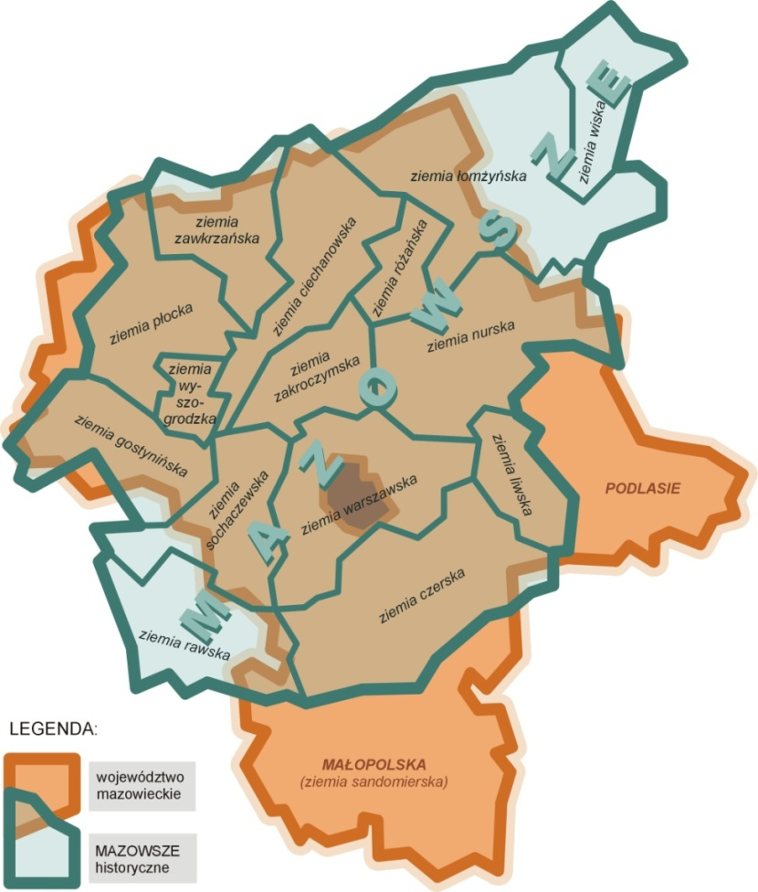

Opracowanie własne

Ponieważ jednak współczesne województwo mazowieckie używa mazowieckości w swej nazwie i promuje się marką *Mazowsze – serce Polski*, w tej strategii będziemy także używać czasami określenia *Mazowsze* w odniesieniu do województwa mazowieckiego (idąc tu za językiem potocznym), zaś w odniesieniu do dawnego zasięgu ziem mazowieckich będziemy używać konsekwentnie nazwy opisowej *Mazowsze historyczno-etnograficzne.*

## Warszawa – kluczowy partner polityki kulturalnej województwa

Warszawa – stolica Polski i ważna metropolia europejska jest przestrzenią koncentracji olbrzymiego potencjału kulturalnego.

* W stolicy działa około 1,6 tys. rozmaitych instytucji związanych z kulturą i prowadzonych przez różne podmioty. Wśród nich są instytucje o charakterze krajowym, prowadzone przez Ministerstwo Kultury i Dziedzictwa Narodowego i inne resorty, instytucje regionalne prowadzone przez Samorząd Województwa Mazowieckiego, instytucje miejskie, a także pozarządowe i prywatne.
* Działa tu ponad 75 wyższych uczelni[3], pracuje 15 tys. nauczycieli akademickich i studiuje ponad 300 tys. studentów.
* W Warszawie mają swoje siedziby ogólnokrajowe media: stacje telewizyjne i radiowe, redakcje portali internetowych, redakcje gazet i czasopism o zasięgu krajowym.
* W Warszawie jest ponad 7 tys. zabytków, w tym ok. 1,6 tys. wpisanych do rejestru zabytków i ok. 200 uznanych za dobra kultury współczesnej. Warszawskie Stare Miasto zostało wpisane na listę Światowego Dziedzictwa UNESCO.
* W Warszawie co roku organizowanych jest kilkaset cyklicznych wydarzeń i festiwali z dziedziny teatru, filmu, tańca, muzyki poważnej i popularnej, jazzu, nauki, sztuk wizualnych. Kilkadziesiąt z nich ma status międzynarodowy.
* Około 1,5 tys. warszawskich organizacji pozarządowych działa w obszarze kultury. Na zlecenie zadań organizacjom pozarządowym Miasto i Dzielnice przeznaczają rocznie ok. 30 mln zł.
* W Warszawie jest ponad 6,5 tys. prywatnych firm kreatywnych: wydawnictw, redakcji, agencji reklamowych, księgarń, pracowni architektonicznych i dizajnerskich, kin, galerii, klubów muzycznych, studiów nagraniowych, fotograficznych i audiowizualnych, zespołów muzycznych, usługodawców w zakresie rzemiosła artystycznego, mody i wizażu, wystawiennictwa itp.

Warszawa ma doświadczenie, które wykorzystujemy także przy budowaniu tej strategii. W szczególności ważny jest dla nas przygotowany wspólnie z partnerami społecznymi miejski Program Rozwoju Kultury oraz rozwiązania instytucjonalne obudowujące program. Interesującymi przykładami do analizy są też m.in.:

* Warszawski Program Edukacji Kulturalnej,
* wieloletnie konkursy dotacyjne dla organizacji pozarządowych,
* Komisje Dialogu Społecznego jako formy partnerstwa samorządu i organizacji pozarządowych,
* szczególne zasady najmu miejskich lokali przeznaczonych na działalność kulturalną.

**Zważywszy na to wszystko Warszawa jest w niniejszej strategii traktowana jako kluczowy partner dla wojewódzkiej polityki kulturalnej.**

## Województwo mazowieckie na kulturalnej mapie kraju

Zacznijmy od ogólnego spojrzenia na potencjał instytucji kultury województwa mazowieckiego i stan uczestnictwa w kulturze obserwowany poprzez statystykę uczestnictwa w formach instytucjonalnych. Nie oznacza to, że nie doceniamy roli kultury pozainstytucjonalnej; jej obraz pokazują dalej badania jakościowe, jednak diagnoza nasza natrafiła tu na dotkliwy brak danych statystycznych dotyczących kultury pozainstytucjonalnej. **Brak ten musi być uzupełniony przez odpowiednie badania – to jedno z zadań strategicznych.** Tymczasem dysponujemy obrazem ilościowym głównie w odniesieniu do kultury instytucjonalnej. Oto ten obraz.

### Dostęp do „kultury wysokiej”

Pojęcie „kultury wysokiej” jest dziś kwestionowane jako nietrafnie wartościujące. W tej diagnozie używamy go jedynie umownie, na oznaczenie tych obszarów kultury, z którą obcujemy w atmosferze pewnej powagi i odświętności, a znaczącą motywacją do uczestniczenia w niej bywa potrzeba uznania i prestiżu. Przez *dostęp do „kultury wysokiej”* rozumiemy tu więc umownie dostępność trzech rodzajów instytucji kultury: (1) muzeów, (2) teatrów i instytucji muzycznych (filharmonii, oper itp.) oraz (3) galerii sztuki.

Pierwsze spojrzenie na statystykę daje obraz wielce obiecujący: województwo mazowieckie przoduje w kraju zarówno co do liczby muzeów, jak i co do liczby teatrów i instytucji muzycznych. W liczbie instytucji wystawienniczych zajmuje drugie miejsce, ustępując tylko województwu małopolskiemu. Na Mazowszu mieści się blisko 15 procent wszystkich krajowych placówek muzealnych, ponad 21 procent teatrów i instytucji muzycznych i ponad 16 procent galerii sztuki.

1. Muzea, teatry i instytucje muzyczne oraz galerie według województw w 2011 roku

|  |  |  |  |  |  |  |  |  |  |
| --- | --- | --- | --- | --- | --- | --- | --- | --- | --- |
| *rodzaj instytucji:* | **muzea i oddziały muzealne** | | | **teatry i instytucje muzyczne** | | | **galerie i salony sztuki** | | |
| *województwa alfabetycznie:* | *liczba* | *ludność w tys. na placówkę* | *odsetek liczby w kraju* | *liczba* | *ludność w tys. na placówkę* | *odsetek liczby w kraju* | *liczba* | *ludność w tys. na placówkę* | *odsetek liczby w kraju* |
| **POLSKA** | **777** | **49,6** | **100,0%** | **173** | **222,6** | **100,0%** | **352** | **109,4** | **100,0%** |
| dolnośląskie | 55 | 53,0 | 7,1% | 16 | 182,2 | 9,2% | 24 | 121,5 | 6,8% |
| kujawsko-pomorskie | 28 | 74,9 | 3,6% | 9 | 233,1 | 5,2% | 12 | 174,8 | 3,4% |
| lubelskie | 46 | 47,3 | 5,9% | 6 | 362,6 | 3,5% | 10 | 217,6 | 2,8% |
| lubuskie | 16 | 63,9 | 2,1% | 3 | 340,9 | 1,7% | 5 | 204,6 | 1,4% |
| łódzkie | 48 | 52,9 | 6,2% | 11 | 230,8 | 6,4% | 47 | 54,0 | 13,4% |
| małopolskie | 112 | 29,8 | 14,4% | 15 | 222,5 | 8,7% | 66 | 50,6 | 18,8% |
| **mazowieckie** | **116** | **45,4** | **14,9%** | **37** | **142,4** | **21,4%** | **57** | **92,4** | **16,2%** |
| opolskie | 14 | 72,6 | 1,8% | 3 | 338,7 | 1,7% | 3 | 338,7 | 0,9% |
| podkarpackie | 41 | 51,9 | 5,3% | 3 | 709,1 | 1,7% | 6 | 354,5 | 1,7% |
| podlaskie | 27 | 44,5 | 3,5% | 7 | 171,8 | 4,0% | 8 | 150,3 | 2,3% |
| pomorskie | 59 | 38,6 | 7,6% | 13 | 175,1 | 7,5% | 21 | 108,4 | 6,0% |
| śląskie | 57 | 81,2 | 7,3% | 19 | 243,7 | 11,0% | 42 | 110,2 | 11,9% |
| świętokrzyskie | 24 | 53,4 | 3,1% | 4 | 320,2 | 2,3% | 11 | 116,4 | 3,1% |
| warmińsko-mazurskie | 23 | 63,1 | 3,0% | 5 | 290,4 | 2,9% | 12 | 121,0 | 3,4% |
| wielkopolskie | 86 | 40,1 | 11,1% | 12 | 287,3 | 6,9% | 18 | 191,5 | 5,1% |
| zachodniopomorskie | 25 | 68,9 | 3,2% | 10 | 172,3 | 5,8% | 10 | 172,3 | 2,8% |

Opracowanie własne na podstawie danych GUS, stan w dniu 31 XII 2011 r.

Mazowsze zdecydowanie przoduje też w kraju pod względem liczby widzów na wystawach w instytucjach wystawienniczych – galeriach i salonach sztuki: prawie 1,1 mln widzów w 2011 roku (to niemal dwukrotnie więcej niż drugie w rankingu województwo małopolskie – 557 tys.)

1. Galerie i salony sztuki oraz zwiedzający

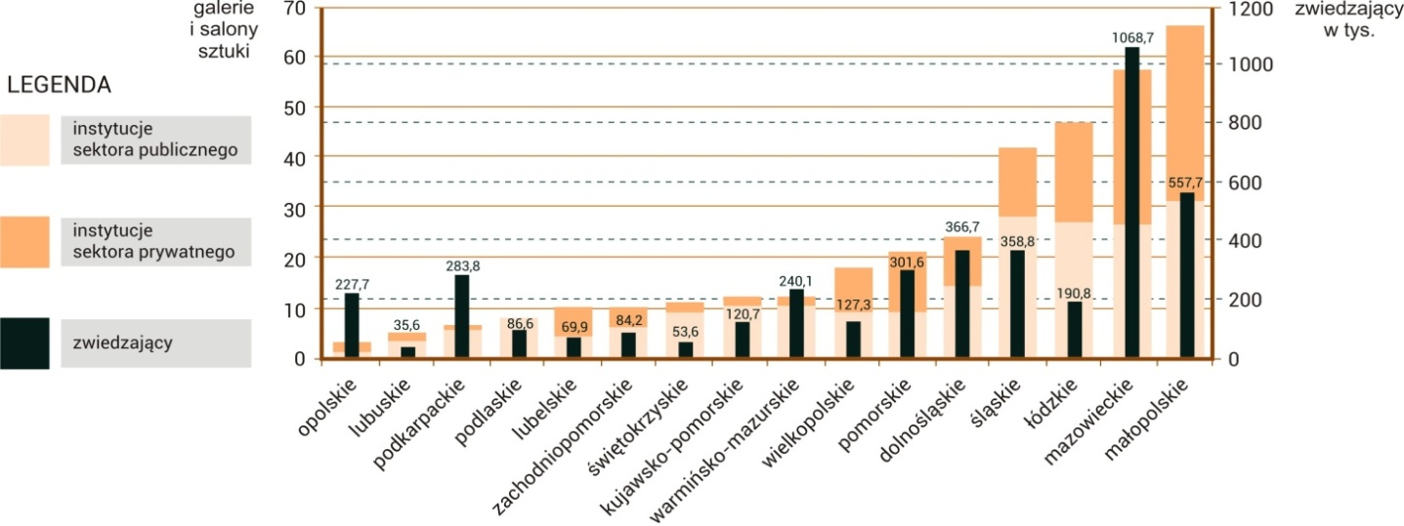

Opracowanie własne na podstawie danych GUS, stan w dniu 31 XII 2011 r.

Mazowieckie zajmuje też pierwsze miejsce, jeśli chodzi o liczbę widzów na spektaklach teatralnych i słuchaczy na koncertach w instytucjach muzycznych. W rankingu osób odwiedzających muzea województwo mazowieckie zajmuje drugie miejsce.

|  |  |
| --- | --- |
| 1. Przedstawienia i koncerty oraz widownia | 1. Muzea oraz odwiedzający |
| PRZEDSTAWIENIA I KONCERTY ORAZ WIDZOWIE I SŁUCHACZE W TEATRACH I INSTYTUCJACH MUZYCZNYCH W 2011R.jpg | MUZEA I ZWIEDZAJĄCY W 2011R.jpg |

Opracowanie własne na podstawie danych GUS, stan w dniu 31 XII 2011 r.

Wygląda więc na to, że województwo mazowieckie stwarza znakomity dostęp do tzw. kultury wysokiej. Jednak **ten imponujący obraz blednie, gdy zbadamy dostęp do kultury,** porównując liczbę instytucji kultury poszczególnych rodzajów z liczbą mieszkańców. Rzecz w tym, że województwo mazowieckie ma najliczniejszą populację mieszkańców. Imponująca liczba instytucji okazuje się w tym kontekście pozorna i nie przekłada się na szeroki dostęp mieszkańców do kultury.

W rankingu dostępności muzeów województwo mazowieckie plasuje się na piątym miejscu ze wskaźnikiem 45,4 tys. ludności na jedną placówkę, tylko nieco lepszym od średniej krajowej (49,6 tys. na placówkę).

1. Dostępność muzeów: liczba mieszkańców (w tysiącach) na jedną placówkę

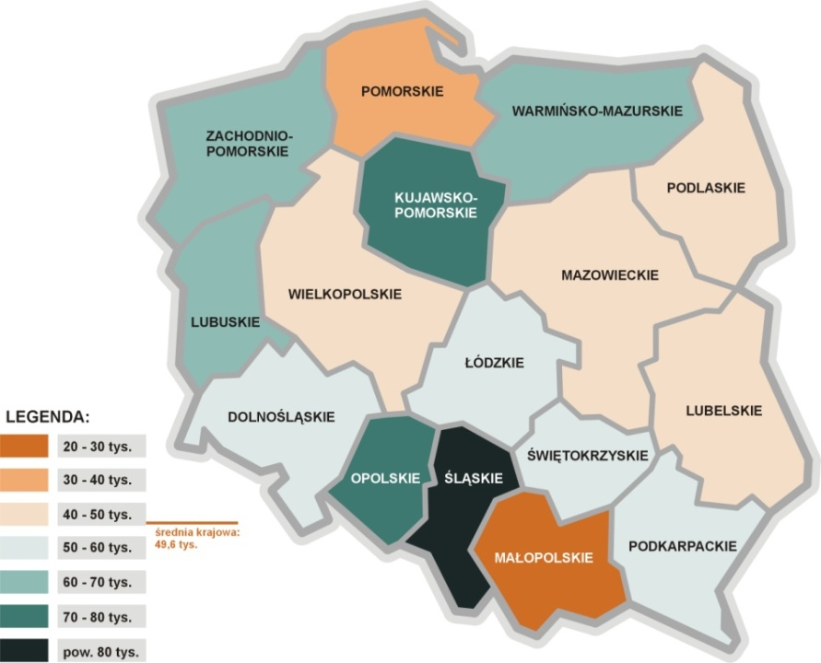

Opracowanie własne na podstawie danych GUS, stan w dniu 31 XII 2011 r.

Może cieszyć wielka liczba widzów na wystawach, ale dostęp do galerii i salonów sztuki liczony powyższym wskaźnikiem jest zdecydowanie słabszy nie tylko od Małopolski, ale i od województwa łódzkiego.

1. Dostępność galerii i salonów sztuki: liczba mieszkańców (w tysiącach) na jedną placówkę

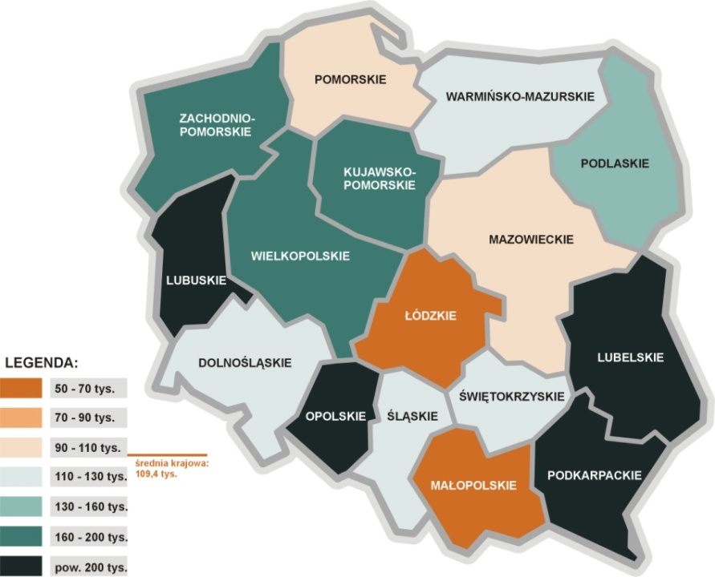

Opracowanie własne na podstawie danych GUS, stan w dniu 31 XII 2011 r.

Jedynie w dostępności teatrów i instytucji muzycznych (filharmonii, oper i operetek) województwo mazowieckie utrzymuje pierwsze miejsce. **Ale akurat ta forma uczestnictwa w kulturze jest w Polsce najmniej popularna i wyraźnie negatywnie wyróżnia Polaków na tle Europy.**

1. Uczestnictwo w „kulturze wysokiej”: deklaratywne i rzeczywiste

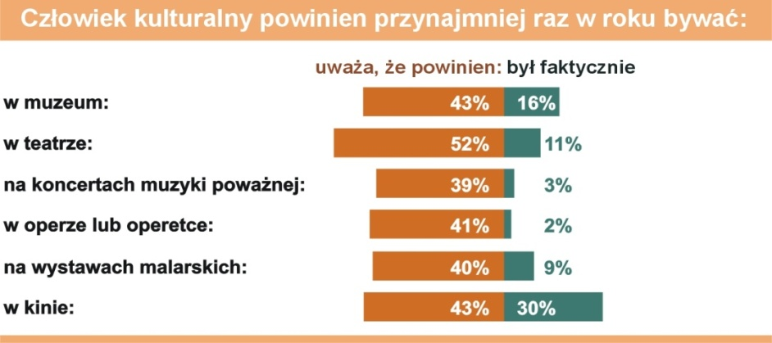

Źródło: W. Kłosowski (red.), „Kierunek KULTURA. W stronę żywego uczestnictwa w kulturze”, MCKiS, Warszawa 2011, s. 58

W badaniach[4] wprawdzie 41 procent Polaków deklaruje, że *człowiek kulturalny powinien przynajmniej raz do roku bywać w operze*, ale faktycznie do odwiedzin w operze przyznaje się tylko 2 procent respondentów. Dla koncertów muzyki poważnej te wskaźniki wyglądają podobnie – 39 i 3 procent, a dla teatru tylko nieznacznie lepiej – 52 i 11 procent.

Potwierdza to statystyka osobistych wydatków na kulturę – na tle sąsiadów z Unii Europejskiej Polacy wydają na kulturę nieco większą część budżetu domowego niż przeciętny Europejczyk, ale akurat na „kulturę wysoką” – teatr, muzeum, koncerty itp. najmniej ze wszystkich badanych nacji.

1. Wydatki na kulturę w budżetach gospodarstw domowych (*2005 rok, wybrane kraje*)

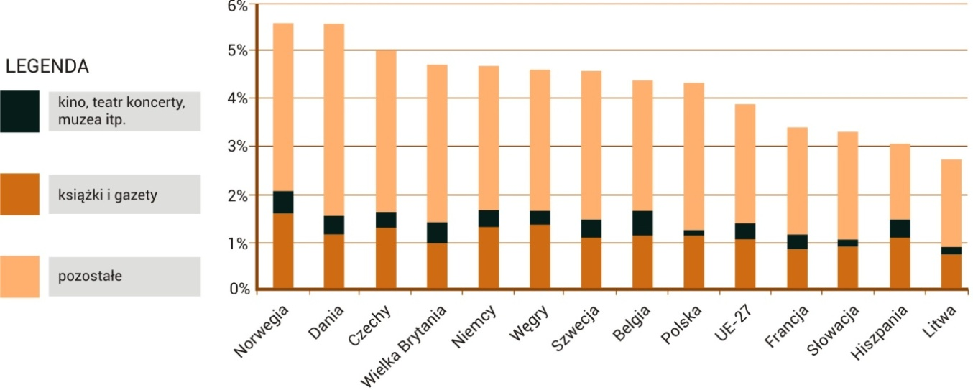

Źródło: Cultural statistics 2011, EUROSTAT

Ponieważ w powyższym zestawieniu Eurostatu do „teatrów, koncertów i muzeów” doliczono także kina, co mogłoby zafałszować obraz, przytoczmy jeszcze bardziej szczegółowy wykres.

1. Kraje Unii: ile osób było w ostatnim roku w kinie lub na występie scenicznym?

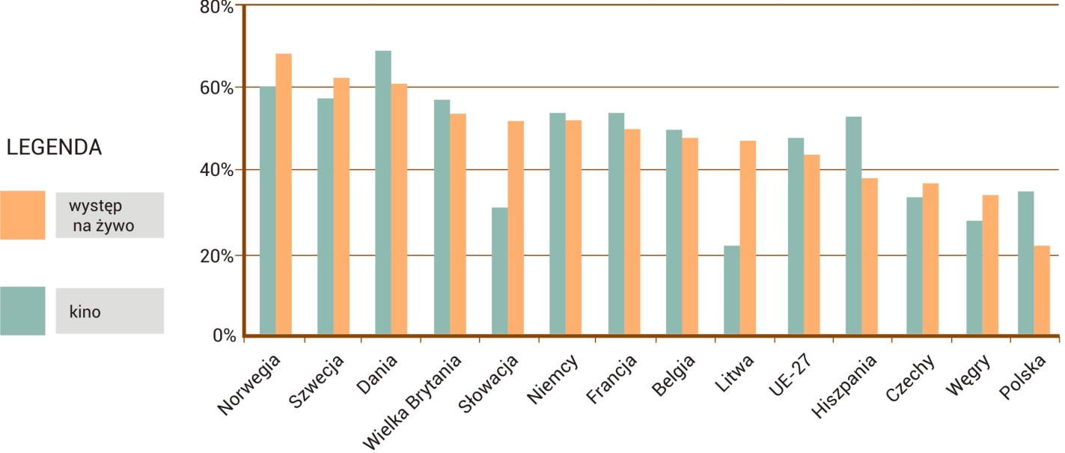 Źródło: Cultural statistics 2011, EUROSTAT

Jak widać, Polacy są wyraźnie na ostatnim miejscu wśród badanych krajów europejskich jeśli chodzi o wskaźnik zainteresowania pokazami scenicznymi na żywo (wyniki Eurostatu dotyczą wprawdzie roku 2006, ale nie ma badań wskazujących, by coś w tej mierze zmieniło się do dziś).

Upoważnia to nas do sformułowania następujących konkluzji: **województwo mazowieckie dysponuje szczególnie dużym potencjałem instytucjonalnym akurat w tym obszarze „kultury wysokiej” – teatrów i instytucji muzycznych – w którym Polacy uczestniczą najmniej chętnie**. Ponadto właśnie tego obszaru kultury dotyczą największe dysproporcje pomiędzy społecznym odczuciem, w czym i na ile „wypada uczestniczyć”, a obrazem faktycznego uczestnictwa. Ta ostatnia konkluzja skłania nas do rekomendacji, by badania potrzeb kulturalnych mieszkańców prowadzić w tym obszarze ze szczególną starannością i ostrożnością badawczą (bo można spodziewać się w nim wysokiego odsetka odpowiedzi nieszczerych).

### Dostęp do „kultury szerokiej”

W niniejszej diagnozie „kulturą szeroką” umownie nazywamy te obszary kultury, w których uczestniczymy w atmosferze codzienności (a nie odświętności), zaś motywacją do uczestnictwa w niej jest głównie potrzeba *afiliacji* – poczucia przynależności, włączenia w obiegi społeczne (nie zaś potrzeba prestiżu i uznania). Przez *dostęp do „kultury szerokiej”* rozumiemy tu umownie dostęp do trzech rodzajów instytucji kultury: (1) domów i ośrodków kultury, (2) bibliotek oraz (3) kin. Bierzemy więc pod uwagę dwa typy instytucji o najszerszych sieciach w terenie oraz dodatkowo kina jako najszerzej dostępne instytucje organizujące „pokazy dla publiczności”.

Gdy uwzględnimy sieci rozmieszczonych w terenie instytucji szerokiego uczestnictwa w kulturze, obraz kultury województwa mazowieckiego na tle kraju ukazuje się nam w nieco podobnym świetle.

1. Domy kultury, biblioteki i kina według województw w 2011 roku

|  |  |  |  |  |  |  |  |  |  |
| --- | --- | --- | --- | --- | --- | --- | --- | --- | --- |
| *rodzaj instytucji:* | **domy i ośrodki kultury, kluby i świetlice** | | | **biblioteki publiczne i filie biblioteczne** | | | **kina stałe** | | |
| *województwa alfabetycznie:* | *liczba* | *ludność w tys. na placówkę* | *odsetek liczby w kraju* | *liczba* | *ludność w tys. na placówkę* | *odsetek liczby w kraju* | *liczba* | *ludność w tys. na placówkę* | *odsetek liczby w kraju* |
| **POLSKA** | **3708** | **10,4** | **100,0%** | **8290** | **4,6** | **100,0%** | **448** | **86,0** | **100,0%** |
| dolnośląskie | 262 | 11,1 | 7,1% | 631 | 4,6 | 7,6% | 38 | 76,7 | 8,5% |
| kujawsko-pomorskie | 205 | 10,2 | 5,5% | 441 | 4,8 | 5,3% | 17 | 123,4 | 3,8% |
| lubelskie | 178 | 12,2 | 4,8% | 600 | 3,6 | 7,2% | 27 | 80,6 | 6,0% |
| lubuskie | 79 | 12,9 | 2,1% | 254 | 4,0 | 3,1% | 14 | 73,1 | 3,1% |
| łódzkie | 196 | 13,0 | 5,3% | 555 | 4,6 | 6,7% | 24 | 105,8 | 5,4% |
| małopolskie | 416 | 8,0 | 11,2% | 747 | 4,5 | 9,0% | 46 | 72,6 | 10,3% |
| **mazowieckie** | 256 | 20,6 | 6,9% | 986 | 5,3 | 11,9% | 59 | 89,3 | 13,2% |
| opolskie | 213 | 4,8 | 5,7% | 317 | 3,2 | 3,8% | 12 | 84,7 | 2,7% |
| podkarpackie | 310 | 6,9 | 8,4% | 679 | 3,1 | 8,2% | 30 | 70,9 | 6,7% |
| podlaskie | 158 | 7,6 | 4,3% | 247 | 4,9 | 3,0% | 14 | 85,9 | 3,1% |
| pomorskie | 236 | 9,6 | 6,4% | 330 | 6,9 | 4,0% | 21 | 108,4 | 4,7% |
| śląskie | 350 | 13,2 | 9,4% | 815 | 5,7 | 9,8% | 53 | 87,4 | 11,8% |
| świętokrzyskie | 114 | 11,2 | 3,1% | 289 | 4,4 | 3,5% | 10 | 128,1 | 2,2% |
| warmińsko-mazurskie | 151 | 9,6 | 4,1% | 315 | 4,6 | 3,8% | 17 | 85,4 | 3,8% |
| wielkopolskie | 298 | 11,6 | 8,0% | 709 | 4,9 | 8,6% | 44 | 78,4 | 9,8% |
| zachodniopomorskie | 286 | 6,0 | 7,7% | 375 | 4,6 | 4,5% | 22 | 78,3 | 4,9% |

Opracowanie własne na podstawie danych GUS, stan w dniu 31 XII 2011 r.

Ponownie wydaje się, że wyniki województwa mazowieckiego są zadowalające. Jest tu zdecydowanie najwięcej bibliotek (niemal 12 procent wszystkich bibliotek w kraju) i kin (13,3 procent kin w Polsce). Liczba domów kultury jest przeciętna na tle innych województw, ale także nie wydaje się zawstydzająco niska; sytuuje województwo mazowieckie na siódmym miejscu wśród 16 województw, a więc nieco powyżej mediany.

1. Domy i ośrodki kultury, kluby, świetlice

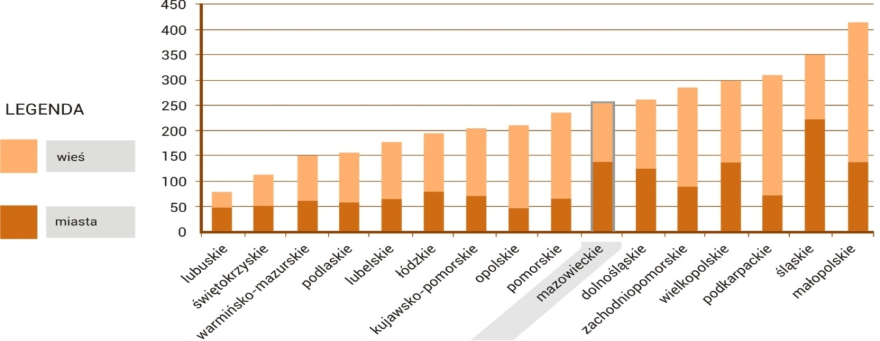

Opracowanie własne na podstawie danych GUS, stan w dniu 31 XII 2011 r.

Jednakże **dostęp do domów i ośrodków kultury liczony liczbą mieszkańców przypadających na jedną placówkę jest** **najsłabszy w kraju!** Na jedną placówkę przypada znacznie ponad 20 tys. mieszkańców, podczas gdy średnia krajowa to nieco ponad 10 tys.

1. Dostępność domów kultury: liczba mieszkańców (w tysiącach) na jedną placówkę

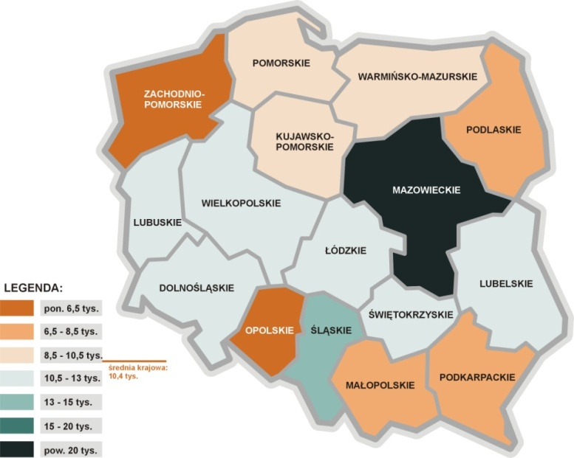

Opracowanie własne na podstawie danych GUS, stan w dniu 31 XII 2011 r.

Z wykresu wynika ponadto, że deficyt dotyczy głównie **wiejskich** domów i ośrodków kultury. Z bibliotekami jest niemal tak samo źle: największa w kraju bezwzględna liczba bibliotek (niemal tysiąc!) przekłada się na **zaledwie** **czternaste miejsce** wśród 16 województw w rankingu dostępności bibliotek.

1. Dostępność bibliotek: liczba mieszkańców (w tysiącach) na jedną placówkę

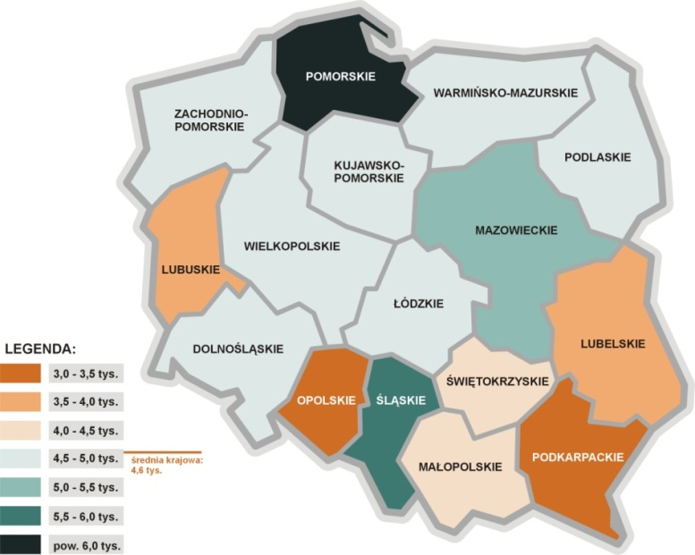

Opracowanie własne na podstawie danych GUS, stan w dniu 31 XII 2011 r.

Jeśli chodzi o kina, to sytuacja znów jest myląca i z pierwszego oglądu można wyciągnąć nietrafne wnioski: województwo mazowieckie ma 59 stałych kin, co sytuuje je na pierwszym miejscu w kraju, z niewielką przewagą nad województwami małopolskim i śląskim. Wskaźniki uczestnictwa są wręcz imponujące: liczba seansów jest największa w kraju (niespełna 326 tys. rocznie), a widzów w kinach jest zdecydowanie najwięcej – blisko 8,7 mln.

1. Seanse i widzowie w kinach

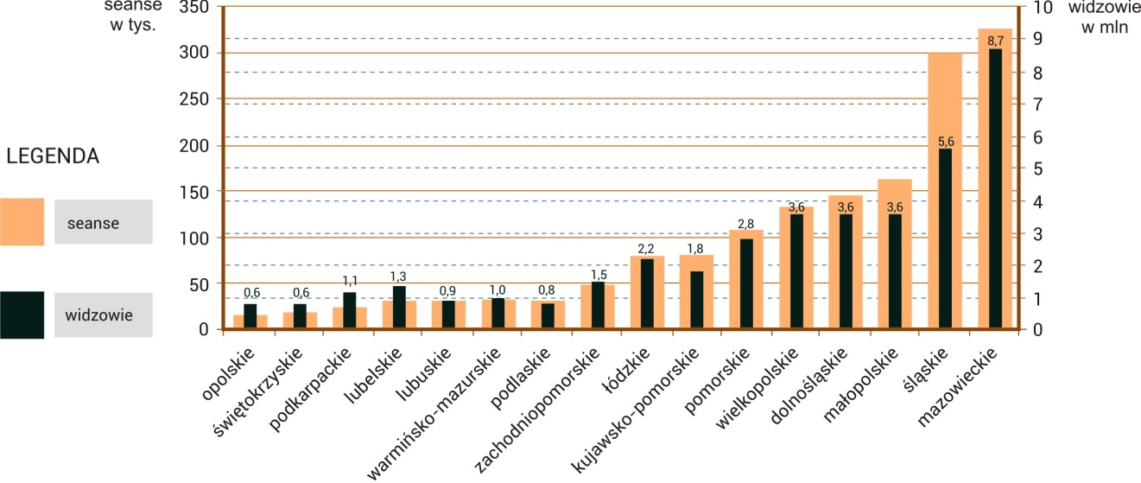

Opracowanie własne na podstawie danych GUS, stan w dniu 31 XII 2011 r.

Jednak dostępność kin wyrażona wskaźnikiem liczby mieszkańców przypadających na jedno kino wynosi aż 89,3 tys. i **sytuuje województwo mazowieckie dopiero na dwunastym miejscu wśród 16 województw.**

1. Dostępność kin: liczba mieszkańców (w tysiącach) na jedną placówkę

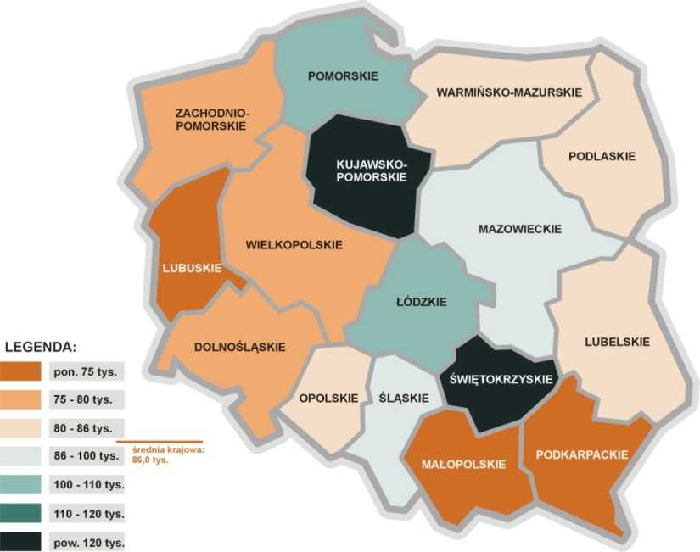

Opracowanie własne na podstawie danych GUS, stan w dniu 31 XII 2011 r.

Warto znów zestawić te słabości dostępu do instytucji „pierwszego kontaktu z kulturą” z danymi o faktycznym uczestnictwie Polaków w kulturze w zestawieniu z deklaracjami, jak „powinno się uczestniczyć”. Badania nie obejmują wszelkich form pracy w domach kultury i bibliotekach, ale jeśli wyselekcjonujemy z badania te formy które najczęściej mogą być realizowane przez te placówki, wyłania się następujący obraz:

1. Uczestnictwo w „kulturze szerokiej”: deklaratywne i rzeczywiste

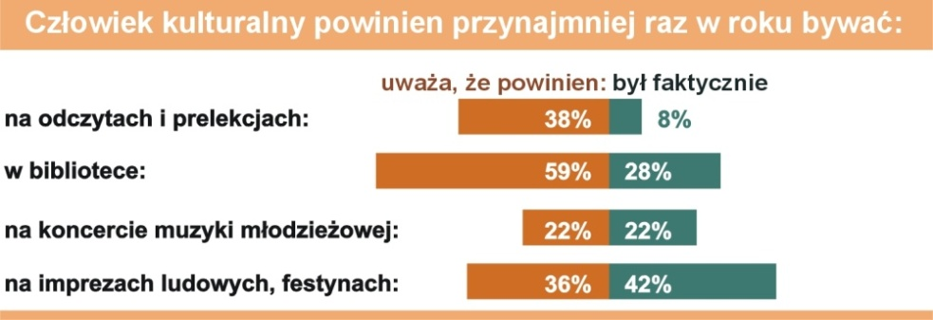

Źródło: W. Kłosowski (red.), „Kierunek KULTURA. W stronę żywego uczestnictwa w kulturze”, MCKiS, Warszawa 2011, s. 58

Faktycznie realizowane uczestnictwo jest tutaj zdecydowanie bliższe deklarowanego wzorca. Jednak widać wyraźnie, że jeśli w instytucjach „kultury szerokiej” pojawi się jakaś forma działalności, z którą wiąże się charakterystyczna dla „kultury wysokiej” atmosfera powagi i poczucie prestiżu płynące z uczestnictwa w niej (tu np. odczyt lub prelekcja), to ludzie zaczynają natychmiast deklarować gotowość do uczestnictwa, co jednak nie musi przełożyć się następnie na faktyczne uczestnictwo.

### Dostęp do „kultury popularnej”

„Kultura popularna” to w niniejszym opracowaniu umowny termin na określenie tych obszarów kultury, w których ludzie uczestniczą nie tylko z potrzeby *afiliacji* (przynależności), ale także częściowo z potrzeby oparcia i ładu, pod presją społecznych nacisków wspólnototwórczych. O ile do „kultury wysokiej” popycha ludzi (czasami nawet wbrew ich własnym potrzebom) kulturowy nacisk „aspirowania do czegoś więcej”, „przynależności do elity”, o tyle do „kultury popularnej” popycha ludzi (czasami także wbrew ich potrzebom) kulturowy nacisk „bycia takim jak inni”, „nie wyłamywania się” (w tym także „nie wywyższania się”). W niniejszej diagnozie przez *dostęp do „kultury popularnej”* rozumiemy umownie dostęp do imprez masowych.

Najpierw jednak rzut oka na porównanie deklaracji Polaków, w czym „powinno się uczestniczyć” z danymi o ich faktycznym uczestnictwie. Z badania wybrano tym razem wszystkie te obszary, w których faktyczne uczestnictwo przewyższa deklaracje lub co najmniej im dorównuje (niektóre z tych kategorii pojawiły się już wcześniej jako formy „kultury szerokiej”).

1. Uczestnictwo w „kulturze popularnej”: deklaratywne i rzeczywiste

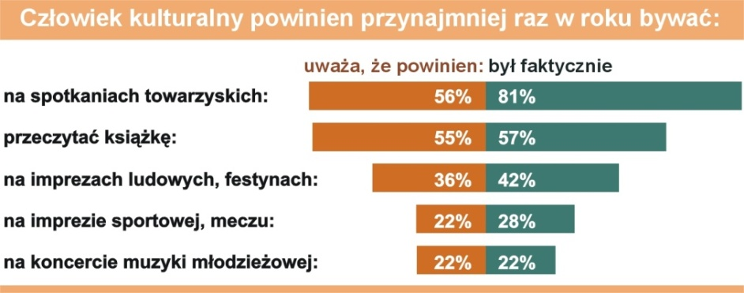

Źródło: W. Kłosowski (red.), „Kierunek KULTURA. W stronę żywego uczestnictwa w kulturze”, MCKiS, Warszawa 2011, s. 58

Rysujący się tu obraz kultury *grillowo-festynowo-meczowej*, w której Polacy uczestniczą najchętniej, trzeba brać pod uwagę bardzo poważnie. Pojawiające się na pierwszym miejscu powyższego diagramu „spotkania towarzyskie” to sygnał istotnego stanu kulturowego. Wzmocnijmy ten obraz wynikami świeżych badań[5]: w 20-lecie przemian ustrojowych, na pytanie badawcze: *Proszę powiedzieć na ile podoba się lub nie podoba Panu(i) to, w jaki sposób zmieniła się Polska w ciągu ostatnich 20 lat*, Polacy odpowiedzieli następująco:

1. Co Polakom podoba się najbardziej wśród zmian, jakie nastąpiły w Polsce po 1989 roku?

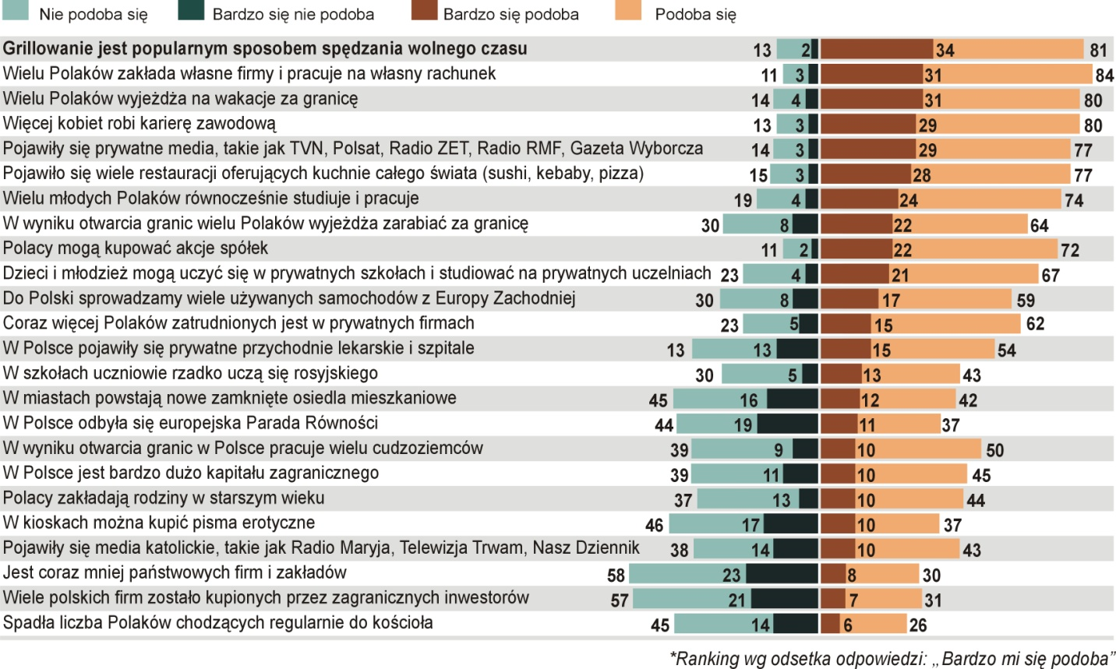

Źródło: „Dwie dekady przemian”, Instytut Badania Rynku i Opinii Społecznej Millward Brown SMG/KRC, sierpień 2010, s. 4

Jeśli spotkania przy grillu są dla Polaków najważniejszym znakiem przemian ustrojowych, to trzeba widzieć w tym zrealizowanie tęsknoty za międzyludzką przestrzenią zaufania, gdzie spotykamy się bez wymuszonego zadęcia, by razem z innymi uczestniczyć w kulturze, jaka jest nam najbliższa. Zauważmy, że podobna atmosfera przeżywania kultury towarzyszy wymienionym w poprzednim badaniu festynom, gdzie atmosfera zabawy splata się z formułą spotkania ze znajomymi.

Czy kultura instytucjonalna dostrzega powyższe pole potrzeb? Trudno wyczytać to ze statystyki, ponieważ część uczestnictwa tego rodzaju dzieje się z istoty rzeczy w przestrzeniach prywatnych (spotkania towarzyskie, czytelnictwo), a z kolei inna część (koncerty muzyki popularnej) bywa organizowana bez udziału sektora publicznego, przez prywatną przedsiębiorczość. Nie mamy dostępu do statystyki uczestnictwa Polaków w imprezach typu klubowego, o skali spotkania kameralnego, więc skupimy się tu na imprezach masowych.

1. Masowe imprezy kulturalne i rozrywkowej oraz ich uczestnicy

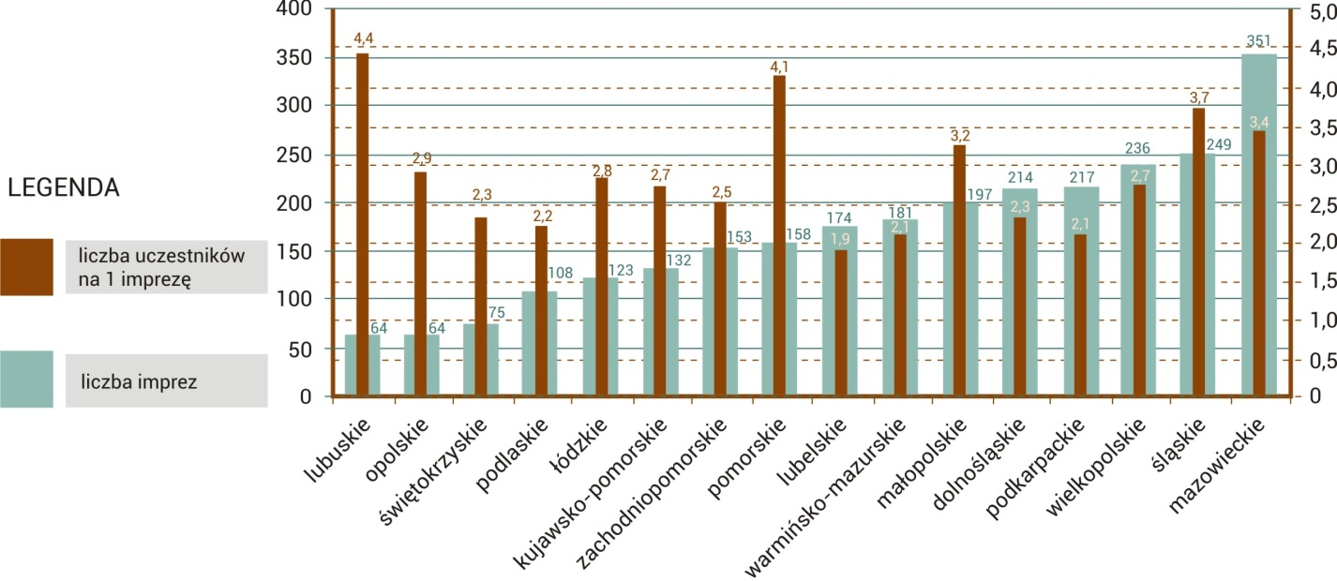

Opracowanie własne na podstawie danych GUS, stan w dniu 31 XII 2011 r.

Województwo mazowieckie ma zdecydowanie największą liczbę masowych imprez, ale dopiero czwarte miejsce w rankingu średniej liczby uczestników imprezy. Wynika to z dużej liczby imprez kilkutysięcznych i względnego deficytu imprez największej skali (kilkudziesięcio- lub nawet kilkusettysięcznych), jak Przystanek Woodstock w województwie lubuskim czy Open’er Festival w województwie pomorskim. Wydaje się, że **imprezy masowe to fragment pola kultury, który w województwie mazowieckim funkcjonuje stosunkowo dobrze** i jest najbliżej stanu zaspokojenia potrzeb społecznych.

Na tym etapie **diagnoza nie ocenia w żaden sposób popularnego modelu uczestnictwa w kulturze**, lecz jedynie stwierdza fakt: **ten model dominuje ilościowo.** Nie należy wyciągać stąd wniosków, że jest on właściwą odpowiedzią na potrzeby społeczne. Trzeba wziąć pod uwagę jako wysoce prawdopodobne, że w obecnym modelu znaczna liczba ludzi mogła nie mieć w ogóle szans odkrycia w pełni własnych potrzeb kulturowych i realizowania własnej kulturowej ekspresji. Obecny stan potrzeb – nawet dobrze rozpoznany – prawdopodobnie zmieni się i rozbuduje o nowe potrzeby w trakcie realizacji niniejszej strategii. Toteż strategia musi być nastawiona nie tylko na realizację potrzeb obecnych, ale i na tworzenie pola realizacji potrzeb przewidywanych.

## Statystyczny obraz instytucjonalnej działalności kulturalnej

Obraz statystyczny zaprezentowany w poprzednim rozdziale uzupełnimy teraz statystyką kultury instytucjonalnej na terenie województwa. Pokażemy tu statystykę w rozbiciu na poszczególne powiaty (i dodatkowo na podregiony statystyczne), jednak bez rozróżnienia na instytucje gminne, powiatowe, wojewódzkie i narodowe, ponieważ z punktu widzenia odbiorców podział taki nie ma znaczenia i często jest niezauważalny. W tym rozdziale skupiamy się z oczywistych względów na tych instytucjach kultury, które faktycznie są rozproszone po całym terenie województwa: domach kultury oraz bibliotekach. W odniesieniu do tych dwóch typów instytucji kultury ocenimy różnymi wskaźnikami dwa aspekty:

1. **Dostęp do kultury** – zmierzymy go dwoma wskaźnikami dla każdego typu instytucji:
   1. dla domów kultury:
      * wskaźnikiem A1: *liczba mieszkańców przypadających na jedną placówkę*,
      * wskaźnikiem A3: *liczba mieszkańców przypadających na jedną stałą formę działalności (zespół, koło, klub lub podobne)*,
   2. dla bibliotek:
      * wskaźnikiem A2: *liczba mieszkańców przypadających na jedną placówkę*,
      * wskaźnikiem A4: *liczba komputerów z dostępem do internetu udostępnionych czytelnikom na 1000 mieszkańców.*
2. **Uczestnictwo w kulturze** – mierzone także dwoma wskaźnikami dla każdego typu instytucji:
   1. dla domów kultury:
      * wskaźnikiem B1: *liczba korzystających ze stałych form działalności danej placówki (zespołów, kół, klubów itp.) na 1000 mieszkańców,*
      * wskaźnikiem B3: *liczba korzystających z okazjonalnych form działalności danej placówki (imprez, festynów itp.) na 10 tys. mieszkańców,*
   2. dla bibliotek:
      * wskaźnikiem B2: *liczba zarejestrowanych czytelników na 1000 mieszkańców*,
      * wskaźnikiem B4: *liczba wypożyczeń na jednego zarejestrowanego czytelnika.*

Uporządkowanie powyższe łatwo zapamiętać: wskaźniki A dotyczą dostępu do kultury, a wskaźniki B – uczestnictwa w kulturze. Z kolei cyfry nieparzyste odnoszą się do domów kultury, a parzyste – bibliotek.

1. Wskaźniki dostępu do kultury a wskaźniki uczestnictwa w kulturze

|  |  |  |
| --- | --- | --- |
| **Rodzaj instytucji** | **Dostęp do kultury** | **Uczestnictwo w kulturze** |
| **Domy kultury** | A1: liczba mieszkańców przypadających na jeden dom lub ośrodek kultury | B1: liczba uczestników stałych form działalności na 1000 mieszkańców |
| A3: liczba mieszkańców na jedną stałą formę działalności: klub, koło, zespół | B3: liczba uczestników okazjonalnych form działalności na 1000 mieszkańców |
| **Biblioteki** | A2: liczba mieszkańców przypadających na jedną bibliotekę lub filię | B2: liczba zarejestrowanych czytelników na 1000 mieszkańców |
| A4: liczba komputerów z dostępem do internetu na 10 tys. mieszkańców | B4: liczba wypożyczeń na jednego zarejestrowanego czytelnika |

Opracowanie własne

### Dostęp do kultury

Dostęp do kultury zostanie oceniony poprzez wskaźnik liczby mieszkańców przypadających na jedną placówkę, odpowiednio – dom kultury lub bibliotekę. Jest oczywiste, że wskaźnik taki jest tym korzystniejszy, im niższy. Jak pokazano już wcześniej, odpowiednie wskaźniki uśrednione dla całego kraju wynoszą: 10,4 tys. mieszkańców na jeden dom lub ośrodek kultury oraz 4,6 tys. mieszkańców na jedną bibliotekę. Tymczasem województwo mazowieckie ma w obu przypadkach wskaźniki wyższe, a więc gorsze: 5,3 tys. mieszkańców na jedną bibliotekę (to jeden z gorszych wskaźników w kraju) oraz aż 20,6 tys. mieszkańców na jeden dom kultury (to z kolei wskaźnik zdecydowanie najgorszy spośród wszystkich 16 województw). Te fatalne wyniki dostępności do kultury nie rozkładają się jednak równo pomiędzy powiaty.

1. Wskaźnik A1: liczba mieszkańców przypadających na jeden dom kultury

|  |  |
| --- | --- |
| LICZBA MIESZKAŃCÓW NA 1 DOM KULTURY finalna wersja.jpg | **OBJAŚNIENIE**  Kartogram obok – podobnie jak wszystkie następne kartogramy – pokazuje rozkład omawianego zjawiska pomiędzy poszczególnymi powiatami. Skalę barw dobrano w ten sposób, że barwy zimne pokazują powiaty poniżej średniej dla województwa (im ciemniejszy kolor, tym gorsza sytuacja w powiecie), a barwy ciepłe obrazują powiaty o wskaźniku powyżej średniej wojewódzkiej (im ciemniejszy kolor, tym korzystniejsza sytuacja w powiecie).  Wartości wskaźnika odpowiadające poszczególnym barwom opisano w legendzie, gdzie zaznaczono także wartość średniej dla województwa.  W prawym dolnym rogu umieszczono dodatkowo niewielki kartogram pokazujący rozkład tego samego zjawiska i w tej samej skali barw, w przelożeniu na podregiony statystyczne. |

Opracowanie własne na podstawie danych GUS – Bank Danych Lokalnych 2011

Jak widać na powyższym kartogramie, stosunkowo dobra dostępność do domów kultury ma miejsce przede wszystkim w podregionie ostrołęcko-siedleckim, a to dzięki powiatom historycznego Podlasia: siedleckiemu, sokołowskiemu i łosickiemu. Nieźle jest też w podregionie ciechanowsko-płockim i wokół Warszawy, najgorsza zaś jest sytuacja w podregionie radomskim. Wstydliwymi „czarnymi dziurami” są powiaty: sierpecki i ostrowski z ponad 40 tys. mieszkańców na jeden dom kultury (sytuację dużych miast trzeba rozpatrywać odrębnie).

Ponieważ domy kultury mogą wykazywać skrajnie zróżnicowaną aktywność w organizowaniu różnych stałych form działalności kulturalnej (zespołów, klubów, kół itp.), sam dostęp do placówki nie wyjaśnia jeszcze wszystkiego, bo może to być placówka bardzo aktywna jako organizator kultury lub znikomo aktywna. Toteż na kartogramie poniżej pokazano liczbę mieszkańców przypadających na jedną stałą formę działalności: klub, koło czy zespół.

1. Wskaźnik A3: domy kultury – liczba mieszkańców na jedną stałą formę działalności

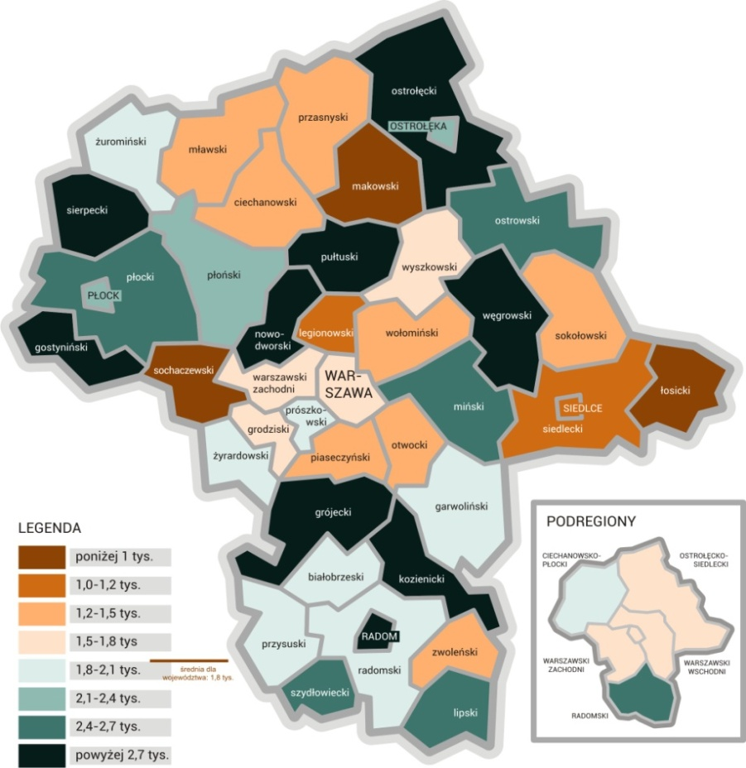

Opracowanie własne na podstawie danych GUS – Bank Danych Lokalnych 2011

Dostęp do stałych form działalności domów kultury wyraźnie najsłabszy jest w podregionie radomskim. Podregion ciechanowsko-płocki wyraźnie rozpada się na biegun aktywności domów kultury w powiatach skupionych wokół Ciechanowa i biegun bierności wokół Płocka. Podobnie z podregionem ostrołęcko-siedleckim: ma on swój biegun bierności wokół Ostrołęki i „podlaski” biegun aktywności wokół Siedlec. Ogólnie widać spore dysproporcje: powiaty o znakomitej dostępności stałych form działalności domów kultury sąsiadują z powiatami zupełnie biernymi w organizowaniu takich form.

Z kolei sytuację dostępności bibliotek przedstawia kolejny kartogram. Tym razem dostęp do bibliotek jest rozłożony po obrzeżach województwa, zaś „białą plamą” są okolice Warszawy. Tę sytuację być może tłumaczy częściowo fakt, że samorządy z terenu powiatów okołowarszawskich czują się usprawiedliwione bliską dostępnością księgozbiorów bibliotek w Warszawie. Jednak, jak zaraz pokażemy, przeczą temu wskaźniki czytelnictwa i zainteresowanie lokalnymi bibliotekami na tym terenie jest wyższe, a nie niższe. Generalnie szara plama niskiej dostępności bibliotek wokół Warszawy niepokoi.

1. Wskaźnik A2: liczba mieszkańców przypadających na jedną bibliotekę lub filię

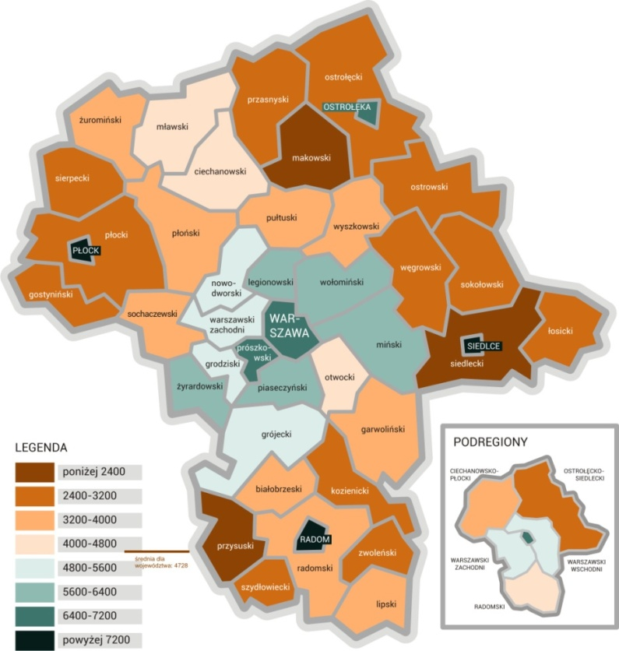

Opracowanie własne na podstawie danych GUS – Bank Danych Lokalnych 2011

1. Wskaźnik A4: biblioteki – liczba komputerów z dostępem do internetu na 10 tys. mieszkańców

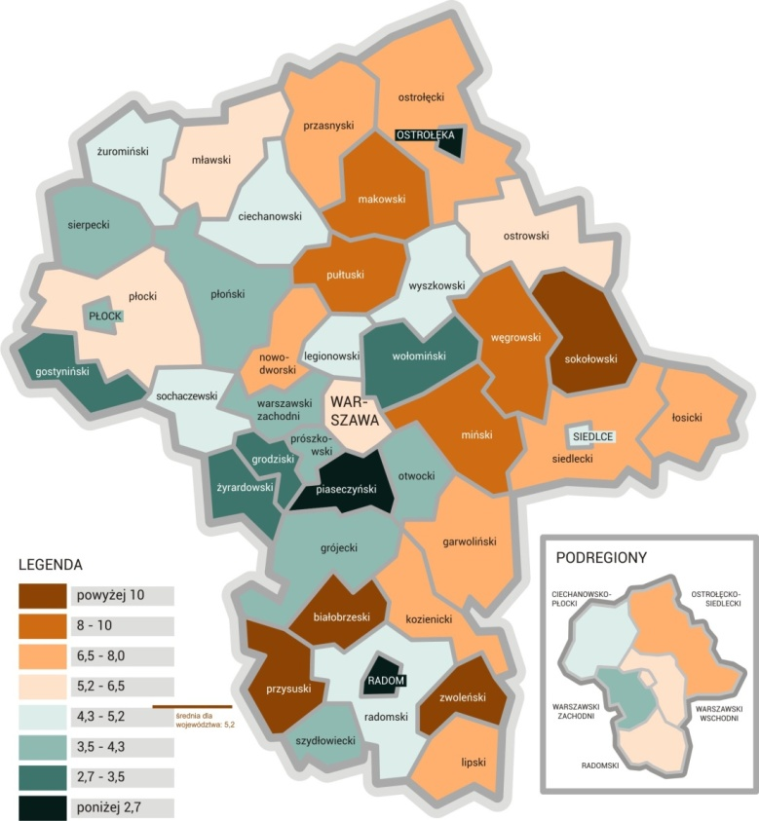

Opracowanie własne na podstawie danych GUS – Bank Danych Lokalnych 2011

Dodatkowo prześledzono także wskaźnik dotyczący bibliotek, ale obrazujący inny aspekt dostępu do kultury niż czytelnictwo książki. To *liczba komputerów na stałe podłączonych do internetu, dostępnych dla czytelników w bibliotekach*. Współcześnie biblioteki w mniejszych ośrodkach coraz częściej stają się punktami dostępu do świata cyfrowego. Właśnie ten wskaźnik obrazuje dość precyzyjnie jakość dostępu do kultury w bibliotekach. Tym razem bardzo kiepsko wypadł podregion warszawski zachodni z „czarną dziurą” powiatu piaseczyńskiego. Poniżej średniej plasuje się podregion ciechanowsko-płocki. Największe kontrasty występują w podregionie radomskim, gdzie fatalne wskaźniki Radomia sąsiadują ze znakomitymi wskaźnikami powiatów białobrzeskiego, przysuskiego i zwoleńskiego. W dobrze zinternetyzowanym podregionie ostrołęcko-siedleckim „czarną dziurą” okazuje się miasto Ostrołęka.

Dostęp do „kultury szerokiej” jest więc rozłożony w województwie nierówno. Biegunem szans wydaje się grupa powiatów: siedlecki, sokołowski i łosicki, wypadająca powyżej średniej we wszystkich wskaźnikach, zaś biegunem zagrożeń jest niewątpliwie miasto Radom, którego bardzo złe wyniki obniżają też średnią całego podregionu radomskiego. Jest tu do wykonania praca u podstaw.

### Uczestnictwo w kulturze

O ile zobrazowany powyżej dostęp do kultury był funkcją rozmieszczenia instytucji kultury i ich aktywności organizatorskiej, o tyle pokazywane w tym podrozdziale uczestnictwo w kulturze jest odpowiedzią społeczeństwa na stworzony dostęp do kultury (lub jego brak).

1. Wskaźnik B1: domy kultury – liczba uczestników stałych form działalności na 1000 mieszkańców

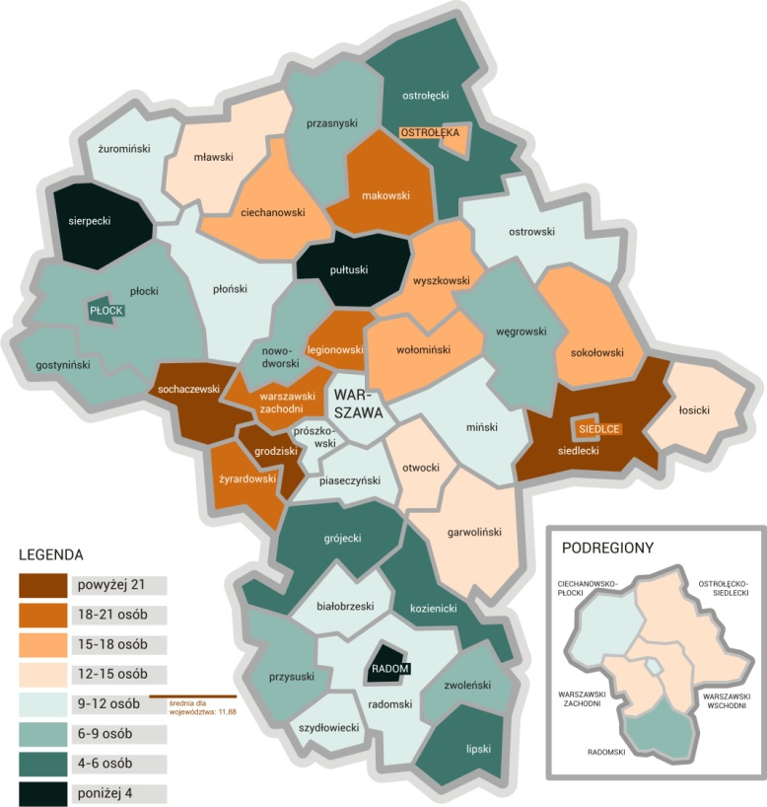

Opracowanie własne na podstawie danych GUS – Bank Danych Lokalnych 2011

Odpowiedź ta nigdy nie jest automatyczna. Poprzednio pokazaliśmy, czy w domach kultury w poszczególnych powiatach funkcjonują zespoły, kluby, koła i podobne formy działalności. Teraz pokazujemy, w jakim stopniu ludzie chcą w tych formach uczestniczyć. O ile na mapie uczestnictwa „czarnymi dziurami” pozostają miasto Radom i powiaty sierpecki oraz pułtuski (które podobnie źle wypadły na mapie dostępu), a z kolei enklawami aktywności są w dalszym ciągu powiaty sochaczewski, siedlecki i makowski, to inne powiaty o słabszym dostępie (jak węgrowski czy nowodworski) nie mają wcale tak złych wskaźników uczestnictwa. Z kolei powiaty łosicki czy zwoleński charakteryzują się lepszym dostępem niż uczestnictwem; wygląda na to, że formy działalności są organizowane, ale tłumy się do nich nie garną. Generalnie podregion radomski jest obszarem słabszego uczestnictwa, a trójka powiatów podlaskich – obszarem uczestnictwa bardzo aktywnego.

Nieco inaczej ma się rzecz z okazjonalnymi formami działalności domów kultury – imprezami, festynami itp. i tutaj podregion radomski odstaje *in minus* od reszty województwa, ale obszarami szczególnej aktywności są nie powiaty podlaskie, ale powiaty wyszkowski i makowski – nie po raz pierwszy. Nie po raz pierwszy też powiat pułtuski jest „czarną dziurą” w braku uczestnictwa, tyle że tym razem towarzyszy mu powiat żuromiński. Słaby wynik w tym akurat rankingu nie musi jednak niepokoić, chyba że towarzyszą mu słabe wyniki w kilku innych rankingach. To może być efekt świadomej polityki kulturalnej: ograniczenia imprez okazjonalnych w celu wygospodarowania większego potencjału sił i środków na działalność w formach stałych.

1. Wskaźnik B3: liczba uczestników okazjonalnych form działalności na 1000 mieszkańców

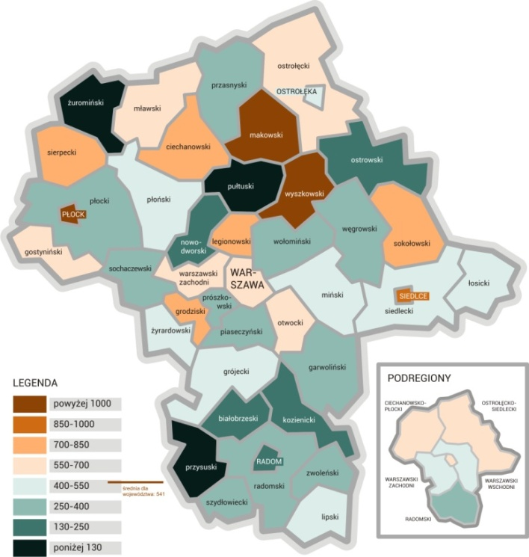

Opracowanie własne na podstawie danych GUS – Bank Danych Lokalnych 2011

Ciekawe zjawisko odkrywają dwa kolejne kartogramy: okazuje się, że liczba czytelników w bibliotekach jest duża wyłącznie w większych miastach (z wyjątkiem Radomia). Natomiast w terenie czytelników jest mniej. Ale obraz zmienia się, gdy przyjrzymy się jakości tego czytelnictwa, rozumianej jako intensywność indywidualnego zaangażowania czytelniczego. W wielkich miastach jest wprawdzie dużo zarejestrowanych czytelników, ale każdy z nich wypożycza niewiele. i odwrotnie – nieliczni czytelnicy w mniejszych ośrodkach wypożyczają dużo.

1. Wskaźnik B2: biblioteki – liczba zarejestrowanych czytelników na 1000 mieszkańców

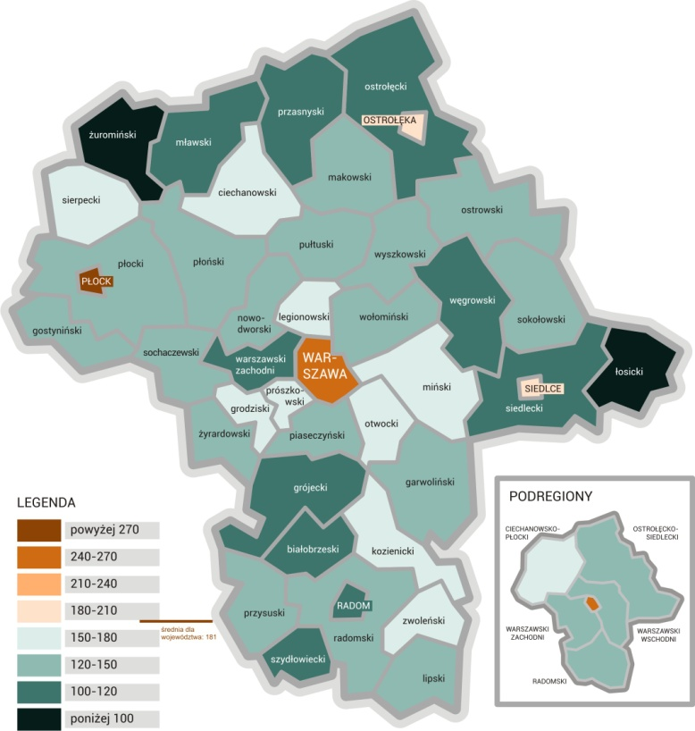

Opracowanie własne na podstawie danych GUS – Bank Danych Lokalnych 2011

1. Wskaźnik B4: liczba wypożyczeń na jednego zarejestrowanego czytelnika

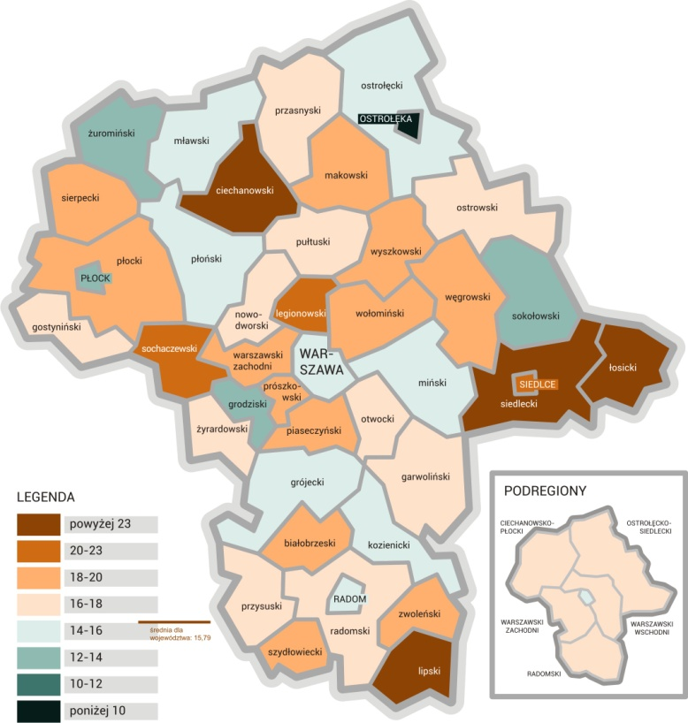

Opracowanie własne na podstawie danych GUS – Bank Danych Lokalnych 2011

## Finanse kultury w budżecie województwa mazowieckiego

### Samorządowe instytucje kultury

Spośród 28 instytucji kultury, dla których organizatorem jest Samorząd Województwa Mazowieckiego, 14 ma siedzibę w Warszawie, 14 zaś poza nią. Poza Warszawą w większości przypadków w danym mieście znajduje się tylko jedna wojewódzka instytucja kultury. Wyjątkami są Radom (trzy) oraz Płock (dwie).

Wojewódzkie samorządowe instytucje kultury są – zgodnie z przepisami prawa finansów publicznych i z art. 28 pkt 3 ustawy o organizowaniu i prowadzeniu działalności kulturalnej – finansowane z budżetu województwa poprzez dotacje dwóch (a faktycznie – trzech) rodzajów:

* **dotacje podmiotowe** na utrzymanie bieżącej działalności w zakresie realizowanych zadań statutowych, w tym utrzymanie i remonty budynków (dalej nazywamy je „dotacjami podmiotowymi”);
* **dotacje celowe** na dwa rodzaje działań:
  + na **finansowanie** **kosztów inwestycji** (dalej nazywamy je „dotacjami inwestycyjnymi”),
  + na **realizację wskazanych zadań i programów** (dalej nazywamy je „dotacjami celowymi”).

Dwa pierwsze rodzaje dotacji – podmiotowa i inwestycyjna – stanowią 99,37 procent dotacji, jaką w sumie otrzymują z budżetu województwa instytucje kultury na Mazowszu.

1. Dotacje z budżetu województwa dla wojewódzkich instytucji kultury w 2011 roku (w zł)

|  |  |  |  |  |
| --- | --- | --- | --- | --- |
| *rodzaj dotacji* | **budżet województwa** | **inne źródła** | **razem** | *udział dotacji wojewódzkiej* |
| **dotacje podmiotowe** | **145 802 056,00** | 6 898 073,34 | **152 700 129,34** | 95,48% |
| **dotacje inwestycyjne** | **29 468 293,06** | 16 589 988,61 | **46 058 281,67** | 63,98% |
| **OGÓŁEM** | **175 270 349,06** | 23 488 061,95 | **198 758 411,01** | 88,25% |

Źródło: dane Urzędu Marszałkowskiego Województwa Mazowieckiego

Organizatorzy wszelkich instytucji kultury – wbrew intencji ustawodawcy – niechętnie przyznają dotacje celowe na realizację programu, ponieważ wymaga to, po stronie dotującego, pracochłonnego zdefiniowania zadań programowych, a po drugie jest dużo trudniejsze i bardziej pracochłonne w rozliczaniu. Toteż ów podstawowy w intencji ustawodawcy sposób finansowania zadań publicznych w kulturze został przez praktykę całkowicie zepchnięty na margines.

1. Dotacje celowe na realizację programu dla wojewódzkich instytucji kultury w 2011 roku (w zł)

|  |  |  |
| --- | --- | --- |
| **rodzaj dotacji:** | **kwota ogółem (2011)** | *udział w dotacji wojewódzkiej ogółem* |
| **dotacje celowe na realizację programu** | **1 105 000,00** | 0,0063 (sześćdziesiąt trzy setne jednego procenta!) |

Źródło: dane Urzędu Marszałkowskiego Województwa Mazowieckiego

### Współpraca z sektorem pozarządowym

Dotacje celowe są stosowane za to jako niemal wyłączny instrument finansowania we współpracy z organizacjami pozarządowymi. Województwo mazowieckie w 2011 roku przeznaczyło ogółem 18,33 mln zł na współpracę z organizacjami pozarządowymi. 7 procent z tej kwoty to środki skierowane na współpracę w obszarze kultury. Zanim omówimy bardziej szczegółowo podział tej kwoty na poszczególne tematy, skomentujmy podział pomiędzy Warszawę i pozostałą część województwa. Proporcja przedstawia się następująco:

1. Współpraca województwa z organizacjami pozarządowymi: podział puli rozdzielanej w konkursach ogółem pomiędzy Warszawę i pozostałe podregiony

|  |  |  |  |
| --- | --- | --- | --- |
| **terytorialne rozmieszczenie dotacji** | | **kwota** | **odsetek** |
| Warszawa (i okręg okołowarszawski) | | 12 710 826,09 | 69,33% |
| poza Warszawą | | 5 622 334,48 | 30,67% |
| w tym: | Płock | 2 009 718,11 | 10,96% |
| Radom | 1 623 920,06 | 8,86% |
| Ostrołęka | 718 496,25 | 3,92% |
| Siedlce | 615 628,94 | 3,36% |
| Ciechanów | 566 278,75 | 3,09% |
| inne | 88 292,37 | 0,48% |
| RAZEM: | | **18 333 160,57** | **100,00%** |

Źródło: dane Urzędu Marszałkowskiego Województwa Mazowieckiego

Zagospodarowanie prawie 70 procent środków przez oferentów warszawskich wymaga głębszego przyjrzenia się. Nawet jeśli projekty są realizowane w terenie, poza Warszawą, a tylko siedzibą organizacji jest Warszawa, to i tak niepokojący jest fakt, że w innych częściach województwa nie ujawniają się i nie umacniają stopniowo podmioty mogące skutecznie aplikować o środki i pracować na rzecz swojego terenu. Warto rozważyć wprowadzenie czasowego systemu wyrównywania tej dysproporcji, np. systemu kwotowego (wstępny podział środków między wnioskodawców warszawskich i pozawarszawskich według założonej proporcji).

Z tej ogólnej puli w 2011 roku ogólna kwota przeznaczona na finansowanie bądź dofinansowywanie zadań publicznych z **obszaru kultury** wyniosła 1,3 mln zł. Proporcję środków na te zadania, jakie trafiły do Warszawy i w teren, przedstawia tabela poniżej. Rzuca się w oczy fakt, który należy ocenić bardzo pozytywnie: o ile w ogólnym finansowaniu zadań wykonywanych przez organizacje pozarządowe niemal 70 procent środków jest wydawane w Warszawie, o tyle w **obszarze kultury ta proporcja się odwraca:** w Warszawie jest wydatkowane tylko około 37 procent środków a **63 procent zasila działania kulturalne realizowane w podregionach województwa mazowieckiego poza Warszawą** i **jej bezpośrednim otoczeniem**. Ta tendencja stwarza możliwość wyrównywania szans rozwojowych poszczególnych części województwa w zakresie dostępu do kultury.

1. Podział środków na zadania realizowane przez organizacje pozarządowe z terenów poszczególnych delegatur w 2011 roku

|  |  |  |  |  |  |
| --- | --- | --- | --- | --- | --- |
| **delegatura** | | **środki przyznane** | | **Środki wykorzystane** | |
| kwota | Odsetek | kwota | odsetek |
| Warszawa i okręg okołowarszawski | | 486 700,00 | 37,44 | 461 673, 43 | 36,69 |
| poza Warszawą | | 813 300,00 | 62,56 | 796 596,85 | 63,31 |
| W tym: | Płock | 101 000,00 | 7,77 | 100 059,81 | 7,95 |
| Radom | 201 500,00 | 15,50 | 188 500,00 | 14,98 |
| Ostrołęka | 184 100,00 | 14,16 | 183 727,36 | 14.60 |
| Siedlce | 201 700,00 | 15,52 | 199 756,99 | 15,88 |
| Ciechanów | 86 500,00 | 6,65 | 86 053,69 | 6,84 |
| inne | 38 500,00 | 2,96 | 38 500,00 | 3,06 |
| RAZEM: | | **1 300 000,00** | **100,00** | **1 258 270,28** | **100,00** |

Źródło: dane Urzędu Marszałkowskiego Województwa Mazowieckiego

Powyższą kwotę rozdzielono wstępnie między dziewięć zadań konkursowych, przeznaczając na poszczególne tematy od 100 tys. do 220 tys. zł. W wyniku procedur konkursowych dotacje otrzymały w sumie 93 organizacje. Średnia dotacja wyniosła więc zaledwie 14 tys. zł, a dodatkowo wahała się w poszczególnych tematach od 18,3 tys. w temacie „Sztuka w przestrzeni publicznej” do zaledwie 6,7 tys. zł w temacie „Małe ojczyzny”. Ryc. 34. przedstawia szczegółowy obraz dotacji w poszczególnych dziewięciu tematach.

1. Zadania publiczne z obszaru kultury powierzone organizacjom pozarządowym w 2011 roku

|  |  |  |  |
| --- | --- | --- | --- |
| **Tematy** | **Liczba NGO-sów** | **Kwota ogółem** | **Średnia dotacja** |
| *w tys. zł* | |
| Folklor – przedsięwzięcia kulturalne podtrzymujące tradycję ludową | 19 | 220 | 11,6 |
| Patriotyzm – przedsięwzięcia podtrzymujące tradycję narodową, pielęgnowanie polskości, rozwój świadomości narodowej, obywatelskiej i kulturowej | 23 | 220 | 9,6 |
| Małe ojczyzny – wspieranie przedsięwzięć kulturalnych służących pielęgnowaniu i rozwijaniu tożsamości lokalnej na terenie województwa mazowieckiego | 18 | 120 | 6,7 |
| Publikacje, periodyki, książki, katalogi, nagrania o tematyce dotyczącej Mazowsza | 16 | 130 | 8,1 |
| Muzyka i taniec – promocja szeroko pojętej kultury (muzyki, tańca, regionalnych orkiestr, chórów, zespołów muzycznych etc.) | 11 | 150 | 13,6 |
| Udział woj. mazowieckiego w Programie Kulturalnym Polskiej Prezydencji | 6 | 100 | 16,7 |
| Wokół kina i teatru – wspieranie projektów teatralnych i filmowych, wspieranie przedsięwzięć artystycznych o charakterze nowatorskim | 9 | 110 | 12,2 |
| Od juniora do seniora – wspieranie projektów kulturalnych adresowanych do dzieci, młodzieży, studentów lub seniorów | 15 | 140 | 9,3 |
| Sztuka w przestrzeni publicznej (np. instalacje, murale, performance, happeningi, działania efemeryczne, eksperymentalne itp.) | 6 | 110 | 18,3 |
| KULTURA ogółem: | **93** | **1 300** | **14,0** |

Źródło: dane Urzędu Marszałkowskiego Województwa Mazowieckiego

Wydaje się, że potencjał organizacji pozarządowych związanych z kulturą nie jest w zadowalającym stopniu wykorzystywany do realizacji zadań publicznych województwa mazowieckiego. Dla kultury trudna jest już sama formuła konkursu na wykonanie zadania publicznego, ponieważ nakłada ona na ogłaszającego konkurs obowiązek jednoznacznego zdefiniowania zadania, jakie ma być wykonane. Tymczasem istotną częścią potencjału wnoszonego przez poszczególnych oferentów jest właśnie ich indywidualna, kreatywna inicjatywa w zakresie proponowania lub przedefiniowywania zadań. Toteż formułowanie zadań publicznych w obszarze kultury i ogłaszanie konkursów ofert na ich wykonanie wymaga po pierwsze – strategicznych ram (które ma wyznaczyć właśnie niniejsza strategia), a po drugie – często nietypowego systemu ocen konkursowych, w których – przykładowo – trzeba sprawiedliwie wyważyć ocenę odwołującą się do kryteriów artystycznych z oceną dotyczącą oddziaływań społecznych.

### Współpraca z sektorem biznesowym

Odrębnym tematem jest współpraca środowisk zaangażowanych w rozwój kultury ze środowiskiem biznesu. Niestety brakuje wiarygodnych badań pozwalających ocenić w pełni skalę tej współpracy, jej zasięg i realny wpływ na realizację projektów kulturalnych, nie tylko w województwie mazowieckim, ale w całej Polsce[6]. Jest to obszar nie tylko wciąż słabo zbadany, ale też obciążony wieloma stereotypami, wynikającymi często z wzajemnych uprzedzeń ludzi kultury i biznesu. Tymczasem prywatny mecenat i sponsoring kultury to potencjalnie potężne źródło wsparcia działań w sferze kultury. Udział sponsoringu prywatnego i mecenatu w finansowaniu projektów kulturalnych sięga w niektórych krajach nawet 40 procent całości finansowania. Z dostępnych badań[7] wynika, że w roku poprzedzającym badanie aż 31 procent badanych przedsiębiorstw sponsorowało działania kulturalne. Trzeba ocenić ten wskaźnik jako wysoki, szczególnie gdy się weźmie pod uwagę brak w Polsce znanych z innych krajów mechanizmów podatkowych skłaniających firmy do sponsoringu kultury. Co ciekawe, badania wskazały równocześnie, że aż 2/3 instytucji kultury korzysta ze wsparcia biznesu, a 77 procent chciałoby z takiego wsparcia korzystać. Warto zauważyć, że największe przychody ze sponsoringu i mecenatu prywatnego biznesu uzyskiwały instytucje kultury zlokalizowane na terenie województwa mazowieckiego (32 procent). Niestety nie ma nowszych badań, które pozwoliłby ocenić czy i na ile utrzymujące się spowolnienie gospodarcze wpłynęło na zainteresowanie sektora prywatnego finansowaniem kultury. Szczegółowa diagnoza trójstronnych relacji między sektorem prywatnym a podmiotami kultury (publicznymi i prywatnymi) oraz sektorem publicznym wymaga pogłębionej diagnozy, w tym śledzenia ciekawych, innowacyjnych przykładów współpracy[8]. W niniejszej strategii sformułowano (w części 3.) propozycje polepszenia jakości tej współpracy i szerszego włączenia sektora prywatnego w proces tworzenia polityk kulturalnych, a następnie współfinansowania konkretnych projektów.

### Ochrona zabytków i opieka nad zabytkami

Środki z budżetu województwa mazowieckiego na działania związane z ochroną zabytków i opieką nad zabytkami można uzyskać poprzez udział w naborze wniosków. Zadania realizowane są przy zabytkach wpisanych do rejestru zabytków i znajdujących się na stałe na terenie województwa. Zasady udzielania i rozliczania dotacji na prace konserwatorskie, restauratorskie lub roboty budowlane przy zabytkach określa wieloletnia uchwała sejmiku. Jest ona dostępna na stronie internetowej www.mazovia.pl w zakładce „Zabytki”. Uchwała bardzo szeroko reguluje krąg podmiotów uprawnionych do ubiegania się o dofinansowanie. Wystąpić z wnioskiem może każdy, kto jest właścicielem, posiadaczem bądź trwałym zarządcą zabytku dostępnego publicznie i posiadającego istotne znaczenie historyczne, artystyczne lub kulturowe. Oznacza to, że beneficjentem może zostać jednostka samorządu terytorialnego, organizacja pozarządowa, kościelna osoba prawna, jak również osoba fizyczna czy przedsiębiorca.

1. Środki na ochronę zabytków rozdzielane w formie konkursowej – nabór wniosków 2011 r.

|  |  |  |  |  |  |  |  |
| --- | --- | --- | --- | --- | --- | --- | --- |
| Kwota na realizację prac konserwatorskich, restauratorskich lub robót budowlanych przy zabytkach w ramach ogłoszonego naboru | | Liczba złożonych ofert | Liczba oferentów | Liczba zawartych umów | Liczba podmiotów dotowanych | Kwota przyznanych dotacji | Wykorzystana kwota dotacji |
| **OGÓŁEM** | | **174** | **174** | **89** | **93** | **5.000.000,00 zł** | **4 704.234,74 zł** |
| w tym: | osoby fizyczne | 3 | 3 | 2 | 2 | 177.000,00 | 175.042,19 |
| organizacje pozarządowe | 8 | 8 | 6 | 6 | 291.000,00 zł | 289.643,18 zł |
| jednostki samorządu terytorialnego | 28 | 28 | 8 | 8 | 592.800,00 zł | 406.893,60 zł |
| kościelne osoby prawne | 127 | 127 | 71 | 72 | 3 808.900,00 zł | 3 735.655,77 zł |
| inne | 8 | 8 | 2 | 2 | 130.300,00 zł | 97.000,00 zł |

Źródło: dane Urzędu Marszałkowskiego Województwa Mazowieckiego

Na Mazowszu działają także inne organy i instytucje, które wspierają realizację projektów związanych z ochroną dziedzictwa materialnego. Informacje na temat możliwości ubiegania się o fundusze na prace remontowe i konserwatorskie przy zabytku można uzyskać m.in.:

1) w Ministerstwie Kultury i Dziedzictwa Narodowego [www.mkidn.gov.pl](http://www.mkidn.gov.pl);

2) w Wojewódzkim Urzędzie Ochrony Zabytków [www.mwkz.pl](http://www.mwkz.pl);

3) u Miejskich Konserwatorów Zabytków:

- Stołecznego Konserwatora Zabytków w Warszawie [www.zabytki.um.warszawa.pl](http://www.zabytki.um.warszawa.pl),

- Miejskiego Konserwatora Zabytków w Płocku [www.plock.eu](http://www.plock.eu),

- Miejskiego Konserwatora Zabytków w Żyrardowie [www.zyrardow.pl](http://www.zyrardow.pl);

4) w Mazowieckiej Jednostce Wdrażania Programów Unijnych [www.mazowia.eu](http://www.mazowia.eu).

## Obraz kultury w województwie mazowieckim wynikający z badań

Ten rozdział został opracowany na podstawie analizy wyników różnorodnych badań dotyczących kultury, w szczególności realizowanych na obszarze województwa mazowieckiego lub takich, których wyniki mają bezpośrednie przełożenie na sytuację kultury w województwie. Źródła badawcze można podzielić na trzy kategorie.

1. Po pierwsze, oparliśmy się na wynikach badania „Kierunek kultura – badanie podmiotów kultury województwa mazowieckiego” realizowanego przez Mazowieckie Centrum Kultury i Sztuki w ramach programu „Kierunek kultura”. Raport ten jest o tyle istotnym źródłem, że stanowi efekt pierwszych od lat szeroko zakrojonych badań dotyczących sytuacji kultury w województwie mazowieckim. Badano zarówno charakter jakościowy (wywiady i fokusy przeprowadzane z pracownikami różnorodnych podmiotów kultury), jak i ilościowy (ankieta internetowa wysłana do podmiotów kultury z obszaru całego województwa).
2. Po drugie, źródłem wiedzy były badania realizowane przez podmioty z województwa mazowieckiego dotyczące pewnego obszaru geograficznego lub merytorycznego w regionie (w tym badania diagnostyczne, ewaluacyjne). Z badań dotyczących województwa mazowieckiego brane były pod uwagę zarówno rekomendacje dotyczące pewnego obszaru (gminy, powiatu, subregionu), jak i te, które odnosiły się do bardziej ogólnych problemów.
3. Ponadto wzięliśmy pod uwagę raporty z badań o charakterze ogólnopolskim dotyczące różnych obszarów kultury i sztuki, w tym także zagadnień związanych z przemysłami kultury, sponsoringiem kultury czy atrakcyjnością miast. W ramach badań ogólnopolskich brane pod uwagę były rekomendacje odnoszące się bezpośrednio do województwa mazowieckiego, jak i dotyczące ogólnopolskich problemów, które odnoszą się też do Mazowsza (np. kwestie związane z podnoszeniem kwalifikacji kadr kultury, finansowania kultury czy edukacji kulturalnej).

Mamy świadomość, że źródła, na których opiera się jakościowa część diagnozy nie przedstawiają pełnego obrazu kultury w województwie mazowieckim. Problem w tym, że – pomimo wielu źródeł – brakuje opracowań całościowych. Niemniej jednak jesteśmy przekonani, że analizowane przez nas raporty z badań pozwalają na zarysowanie głównych problemów oraz sformułowanie trafnych rekomendacji co do zmian w zakresie kultury w regionie.

### Program badawczy „Kierunek kultura”

#### Badanie ankietowe podmiotów kultury

Badanie zostało przeprowadzone metodą CAWI (*Computer Assisted Web Interviews*), czyli za pomocą kwestionariusza ankiety udostępnionego respondentom online. Ankieta została wysłana do 1088 podmiotów kultury z obszaru województwa mazowieckiego, a odpowiedziało na nią 171 respondentów; zatem zwrotność była na poziomie 15,71 procent. Liczba 171 (n) jest zatem próbą badawczą.

Większość przebadanych instytucji (40 procent) była z małych miejscowości (poniżej 15 tysięcy mieszkańców). Wśród nich przeważały domy kultury (37 procent) i biblioteki (27 procent). Jeśli zsumujemy domy kultury, centra kultury i młodzieżowe domy kultury, to razem stanowiły one ponad 50 procent wszystkich przebadanych podmiotów. Wśród podmiotów zakwalifikowanych jako „inne” (12 procent) znalazły się przede wszystkim stowarzyszenia, fundacje i organizacje kościelne.

Ciekawie prezentują się odpowiedzi na pytanie dotyczące odbiorców oferty kulturalnej. Okazuje się, że w zasadzie badane podmioty kierują swoje działania niemal w takim samym stopniu do wszystkich grup wiekowych. Zastanawiające jest, że najczęściej oferta jest skierowana do młodzieży, a więc grupy zazwyczaj najsłabiej zagospodarowanej przez instytucje kultury (wykres 1.).

|  |  |  |  |
| --- | --- | --- | --- |
| **Wykres 1.** |  | n | % |
| Dzieci |  | 158 | 92,4 |
| **Młodzież szkolna** |  | **167** | **97,67** |
| Osoby dorosłe |  | 157 | 91,82 |
| Seniorzy |  | 152 | 88,89 |

Liczba respondentów, którzy odpowiedzieli na to pytanie: n = 171

Głównymi obszarami działalności badanych przez nas podmiotów kultury były: edukacja kulturalna (87 procent), promocja kultury (71 procent) i edukacja artystyczna (64 procent) (wykres 2.).

|  |  |  |  |
| --- | --- | --- | --- |
| **Wykres 2.** |  | n | % |
| **Edukacja kulturalna** |  | **149** | **87,14** |
| Edukacja artystyczna |  | 110 | 64,33 |
| Promocja kultury |  | 138 | 80,71 |
| Animacja kulturalna |  | 99 | 57,9 |
| Dokumentacja i ochrona dóbr kultury |  | 66 | 38,6 |
| Działalność impresaryjna |  | 17 | 9,95 |
| Sport, turystyka, rekreacja, hobby |  | 56 | 32,75 |
| Profilaktyka/przeciwdziałanie uzależnieniom |  | 48 | 28,08 |
| Rozwój lokalny |  | 83 | 48,54 |
| Ochrona środowiska |  | 18 | 10,53 |
| Badania naukowe |  | 15 | 8,78 |
| Inna |  | 16 | 9,36 |

Liczba respondentów, którzy odpowiedzieli na to pytanie: n = 171

Z wyników badania wypływa wniosek, że podmioty kultury stale rozwijają i poszerzają działalność i nadal deklarują chęć jej poszerzenia. i tak, 63 procent w ostatnich pięciu latach poszerzyło skalę działań, a aż 68 procent chce ją poszerzyć. Mniej dynamiczny jest za to obszar merytoryczny zmian. Większość respondentów deklaruje chęć rozwoju w tych samych obszarach, w których już działa, a więc promocji kultury, edukacji kulturalnej i edukacji artystycznej.

Mizernie wygląda sytuacja zrzeszania się podmiotów kultury. Do przynależności do jakiejś sieci, zrzeszenia lub koalicji przyznaje się raptem 36 procent badanych. Najczęściej wymienianymi sieciami były: sieć bibliotek publicznych, Stowarzyszenie Instytucji Upowszechniania Kultury, lokalne grupy działania, sieć kin studyjnych i lokalnych, Centrum Aktywności Lokalnej CAL. Zdecydowanie lepiej wygląda sytuacja w kwestii współpracy i partnerstwa. Niemal 90 procent realizuje swoje działania w partnerstwie (wykres 3.), a najczęstszy zasięg współpracy to powiat (35 procent – wykres 4.).

|  |  |  |  |
| --- | --- | --- | --- |
| **Wykres 3.** |  | n | % |
| **TAK** |  | **123** | **89,79** |
| NIE |  | 14 | 10,22 |

Liczba respondentów, którzy odpowiedzieli na to pytanie: n = 137

|  |  |  |  |
| --- | --- | --- | --- |
| **Wykres 4.** |  | n | % |
| Miejscowość |  | 10 | 8,41 |
| Gmina |  | 32 | 26,9 |
| **Powiat** |  | **42** | **35,3** |
| Województwo |  | 22 | 18,49 |
| Ogólnopolski |  | 9 | 7,57 |
| Międzynarodowy |  | 4 | 3,37 |

Liczba respondentów, którzy odpowiedzieli na to pytanie: n = 119

Przebadane podmioty kultury najczęściej współpracują z samorządami lokalnymi, szkołami i przedszkolami oraz instytucjami kultury. Jeśli zatem zestawimy te wyniki z typami podmiotów, które odpowiedziały na ankietę, to zobaczymy, że samorządowe instytucje kultury najczęściej współpracują między sobą lub innymi instytucjami związanymi z samorządem. Dosyć wysoko w zakresie współpracy plasują się też organizacje pozarządowe. Ważne jest, że dla 83 procent respondentów współpraca jest istotna z punktu widzenia rozwoju kultury.

Współorganizacja działań w kulturze to najczęstsza forma współpracy. Zdecydowanie gorzej wypada fakt, że na drugim miejscu znalazło się „wsparcie finansowe”.

Choć większość badanych podmiotów (69 procent) ma siedzibę w odległości większej niż 50 km od Warszawy, to niemal taki sam procent deklaruje, że choć raz realizowało projekt lub wydarzenie we współpracy z instytucją z Warszawy. Jednocześnie zdecydowana większość respondentów (72 procent) przyznaje, że bliska odległość od Warszawy wpływa korzystnie na rozwój kultury w ich miejscowościach.

Dla rozwoju kultury w badanych miejscowościach znaczenie ma zarówno „wyrobienie kulturalne” mieszkańców, znajomość nowych trendów w kulturze, jak i łatwy dostęp do artystów spoza gminy (wykres 5.).

|  |  |  |  |  |  |  |
| --- | --- | --- | --- | --- | --- | --- |
| **Wykres 5.** | *Nie ma znaczenia* | *Ma małe znaczenie* | *Ani nie ma, ani ma znaczenie* | *Ma duże znaczenie* | *Jest*  *kluczowe* | *n* |
| Stosunkowo łatwy dostęp do artystów (którzy przyjeżdżają do nas) | 1 (3,58 %) | 8 (28,58 %) | 5 (17,86 %) | **12** **(42,86 %)** | 2 (7,15 %) | 28 |
| Znajomość nowych trendów w kulturze | 2 (7,15 %) | 5 (17,86 %) | 5 (17,86 %) | **13** **(46,43 %)** | 3 (10,72 %) | 28 |
| „Wyrobienie kulturalne” mieszkańców | 1 (3,58 %) | 2 (7,15 %) | 0 (0,0 %) | **17** **(60,72 %)** | 8 (28,58 %) | 28 |

Liczba respondentów, którzy odpowiedzieli na to pytanie: n = 28

Wyraźnie widać, że mieszkańcy Warszawy korzystają z oferty kulturalnej badanych miejscowości, a jednocześnie lokalni mieszkańcy korzystają z oferty warszawskiej (wykres 6.).

|  |  |  |  |
| --- | --- | --- | --- |
| **Wykres 6.** | TAK | NIE | n |
| Czy mieszkańcy Warszawy korzystają z oferty kulturalnej w Państwa miejscowości? | **22** **(78,58 %)** | 6 (21,43 %) | 28 |
| Czy mieszkańcy Państwa miejscowości korzystają z oferty kulturalnej Warszawy? | **27** **(96,43 %)** | 1 (3,58 %) | 28 |

Liczba respondentów którzy odpowiedzieli na to pytanie: n = 28

Badane podmioty wśród używanych narzędzi promocji najczęściej wymieniają plakaty i ulotki, a także zamieszczanie informacji na własnej stronie internetowej oraz w prasie lokalnej. Na tym tle słabo wypada wykorzystywanie internetowych narzędzi promocji (wykres 7.).

|  |  |  |  |
| --- | --- | --- | --- |
| **Wykres 7.** |  | n | % |
| **Plakaty, ulotki** |  | **114** | **90,48** |
| Wydawnictwa promocyjne |  | 52 | 41,27 |
| Gadżety promocyjne |  | 25 | 19,85 |
| Zamieszczanie informacji na stronie internetowej |  | 111 | 88,1 |
| Mailing |  | 35 | 27,78 |
| Newslettery |  | 16 | 12,7 |
| Facebook i inne portale społecznościowe |  | 60 | 47,62 |
| Media internetowe |  | 47 | 37,31 |
| Lokalna prasa |  | 113 | 89,69 |
| Lokalne media elektroniczne |  | 43 | 34,13 |
| Media ogólnopolskie |  | 8 | 6,35 |
| Poczta „pantoflowa” |  | 65 | 51,59 |
| Żadne |  | 1 | 0,8 |
| Inne |  | 7 | 5,56 |

Liczba respondentów, którzy odpowiedzieli na to pytanie: n = 126

W pytaniu o źródła finansowania działalności kulturalnej widać bardzo duże uzależnienie od środków gminnych (85 procent). Bardzo słabo wygląda pozyskiwanie funduszy ze źródeł unijnych i centralnych (wykres 8.).

|  |  |  |  |
| --- | --- | --- | --- |
| **Wykres 8.** |  | n | % |
| **Gminne** |  | **108** | **85,72** |
| Powiatowe |  | 35 | 27,78 |
| Wojewódzkie |  | 30 | 23,81 |
| Centralne – krajowe |  | 20 | 15,88 |
| Unijne i zagraniczne |  | 26 | 20,64 |
| Prywatne (sponsoring) |  | 39 | 30,96 |
| Od fundacji korporacyjnych |  | 9 | 7,15 |
| Z darowizn osób indywidualnych |  | 13 | 10,32 |
| Z działalności własnej (sprzedaż usług i wynajem) |  | 45 | 35,72 |
| Z działalności gospodarczej |  | 1 | 0,8 |
| Od organizacji regrantingowych |  | 3 | 2,39 |

Liczba respondentów, którzy odpowiedzieli na to pytanie: 126

Respondenci za najważniejsze problemy, z jakimi borykają się ich instytucje, uznali słabość finansową (82 procent) i braki w infrastrukturze (57 procent). Co ciekawe, ani niska frekwencja, ani braki kadrowe nie stanowią większego problemu dla tych podmiotów. Deklarowane problemy przekładają się na zapotrzebowanie na szkolenia i tak, największe zainteresowanie budzą szkolenia z zakresu pozyskiwania funduszy (84 procent), a także merytorycznego wzmocnienia pracowników edukacji kulturalnej (54 procent) i promocji kultury (54 procent).

Aż 90 procent badanych deklarowało potrzebę funkcjonowania regionalnej (mazowieckiej) instytucji kultury. Zdaniem respondentów, instytucja taka powinna przede wszystkim realizować działania w zakresie współorganizacji projektów (71 procent), organizacji szkoleń (65 procent) i realizować działania z zakresu wsparcia dla innych instytucji z Mazowsza (43 procent). Z kolei, gdyby powstała mazowiecka platforma informacji kulturalnej, większość respondentów szukałaby tam informacji o funduszach (84 procent), dobrych praktyk (64 procent) i kontaktów do potencjalnych partnerów (59 procent).

#### Uczestnictwo

W zależności od podmiotu realizującego działania w kulturze dają się wyróżnić następujące grupy adresatów:

* **Środowiska lokalne** – adresatami działań są przede wszystkim mieszkańcy, członkowie społeczności lokalnej skupieni wokół spraw dotyczących całej wspólnoty lub zagadnień tematycznych. Mogą to być: strażacy ochotnicy, seniorzy, rodziny członków klubu sportowego, członkowie mniejszości etnicznej zamieszkującej dane miasto, mieszkańcy niepełnosprawni, osoby przewlekle chore.
* **Instytucje i podmioty z zewnątrz** – w tym typie podmioty profilują swoją działalność tak, by była atrakcyjna i zauważalna przede wszystkim dla osób/instytucji spoza społeczności lokalnej. Funkcjonują w oderwaniu, niejako poza lokalną wspólnotą, instytucje kultury o zasięgu regionalnym czy ponadregionalnym, których działalność może, ale nie musi wynikać z lokalnych zasobów (historia, zasoby przyrodnicze, dziedzictwo kulturowe – materialne i niematerialne). Podmioty adresujące działania do tej grupy bywają lepiej rozpoznawalne poza własnym miastem czy powiatem niż wśród okolicznych mieszkańców.
* **Konsumenci** – podmioty nastawione na dostarczenie podstawowej oferty kulturalnej, zaspokojenie potrzeb zarówno osób aspirujących do uczestnictwa w „kulturze wysokiej”, jak i pożądających rozrywki. W ten sposób adresują swoje działania domy kultury oraz inne gminne/miejskie placówki kultury.
* **Beneficjenci** – działalność kulturalna prowadzona dla takich odbiorców najczęściej ma służyć realizacji celu narzuconego odgórnie. W ten sposób funkcjonują wspomniane przy okazji omawiania podmiotów zajmujących się muzyką tradycyjną zespoły rekonstrukcyjne, szkolone grupy seniorów i młodzieży, uczniowie. Adresaci działań zostają wprowadzeni w odgórnie zaplanowaną/narzuconą rolę i realizują wcześniej ustalony scenariusz.

#### Współpraca

Przyglądając się praktykom współpracy, można znaleźć jedną prawidłowość: im mniejsza miejscowość, tym współpraca dotyczy (procentowo) większej liczby podmiotów, a jednocześnie mniejszy jest zasięg tej współpracy. Najczęściej podmiotami inicjującymi partnerstwo, a przynajmniej współpracę, są organizacje pozarządowe. Najczęściej podejmują one współpracę właśnie z samorządami lokalnymi i domami kultury; rzadziej z bibliotekami i muzeami.

#### Infrastruktura

Wśród mazowieckich podmiotów kultury zdecydowanie lepszą infrastrukturą mogą się pochwalić podmioty publiczne. Z kolei – uogólniając – w lepszym stanie technicznym są budynki należące do regionalnych instytucji kultury niż te, których organizatorem jest samorząd lokalny. Niestety, istnieje tendencja do przeinwestowywania. Zdarza się, że zbyt wiele środków idzie na infrastrukturę, kosztem kadr i działalności bieżącej.

Organizacje pozarządowe mają trudności z wynajmowaniem lub zakupem lokali. Zbyt rzadko gminy udostępniają podmiotom trzeciego sektora lokale po preferencyjnych cenach. Często ratunkiem jest dla nich (i dla artystów indywidualnych) gościna w lokalnej instytucji kultury. Problemem wydaje się także zbyt częste wykorzystywanie zaplecza technicznego samorządowych instytucji kultury do działań własnych (np. organizacji wydarzeń, konferencji, spotkań etc.).

#### Kadry kultury

W województwie brakuje przede wszystkim dwóch typów specjalistów: menedżerów kultury i animatorów. Zbyt wiele instytucji traci lub obniża swój potencjał przez błędne zarządzanie. Zbyt wiele pieniędzy wydawanych jest na nietrafione, społecznie niepotrzebne lub nieefektywne inicjatywy. Zbyt wiele ludzkiej energii jest marnowane na bezużyteczne działania. Wśród pracowników sektora kultury istnieje ogromna potrzeba doszkalania, podnoszenia kwalifikacji, zapoznawania się z dobrymi praktykami. Zainteresowaniem cieszą się też pozaformalne sposoby zdobywania wiedzy, np. poprzez spotkania branżowe, w trakcie których jest możliwość wymiany doświadczeń. Brakuje także wymiany wiedzy i informacji między pracownikami sąsiadujących instytucji.

#### Przestrzeń publiczna

**Przestrzeń publiczna to jeden z najbardziej zaniedbanych przez władze samorządowe obszarów. Niestety, tendencja do skoszarowania oferty instytucji publicznych jest powszechna. „Wyjście oferty” poza mury ma miejsce w zasadzie tylko w przypadku organizacji dużych masowych imprez w stylu dni miejscowości, odbywających się zwykle rok w rok w tych samych miejscach (najczęściej centralnych placach czy rynkach). Gorzej sytuacja wygląda w dni powszednie. Większość imprez organizowana jest na rynku, głównym placu, na terenie boisk szkolnych. Brakuje przestrzeni przeznaczonych *stricte* na tego typu imprezy. Najgorzej rysuje się sytuacja udostępniania przestrzeni dla działań ludzi młodych. Brak skate parków czy innych obiektów sportowych otwartych na spontaniczne działania oddolne lub nawet na potrzeby spędzania wolnego czasu. Brak również przestrzeni i obiektów na działania street artowe, co prowadzi do niszczenia przypadkowych obiektów malowaniem na nich graffiti.** Alternatywą dla bierności władz w zakresie organizowania przestrzeni publicznej bywają działania oddolne, najczęściej w formie inicjatyw młodzieżowych o niskim stopniu sformalizowania.

### Obraz kultury w województwie mazowieckim wyłaniający się z innych badań

1. **„Sektor kreatywny w Warszawie. Potencjał i warunki rozwoju”,** *M. Grochowski, Warszawa 2010.* Rekomendacje dla samorządu dotyczące podmiotów sektora kreatywnego: wsparcie finansowe (nie tylko bezpośrednie, ale też poprzez ulgi, wynajem lokali po cenach preferencyjnych); szkolenia (z zakresu funduszy, prawa): stworzenie bazy informacji o firmach; wspieranie sieciowania; działania samorządu muszą być ukierunkowane na rozwój gospodarki opartej na wiedzy.
2. **„Badanie opinii mieszkańców Brwinowa i Podkowy Leśnej na temat jakości życia”** *przeprowadzone na zlecenie Stowarzyszenia Lokalna Grupa Działania „Zielone Sąsiedztwo”, maj 2011.* Ważnym wnioskiem jest zaobserwowane niskie uczestnictwo w organizacjach społecznych, przy jednoczesnym dużym poczuciu działalności na rzecz społeczności lokalnej. Jedną z rekomendacji jest wspieranie działań z zakresu kultury, animacji i ochrony dziedzictwa sprzyjających integracji i aktywizacji społecznej.
3. **„Kierunek kultura. Badania na ziemi radomskiej”,** *J. Erbel,* *badanie realizowane w lipcu 2009.* Wnioski diagnostyczne: samorządowcy z reguły uważają kulturę za dziedzinę niewpływającą istotnie na lokalny rozwój, a czasem wręcz – za kłopotliwy koszt konkurujący z rozwojem o środki; szefowie lokalnych instytucji kultury są z reguły skupieni na działaniach bieżących i nie doceniają (lub wręcz nie rozumieją) strategicznego znaczenia swoich działań; artyści i animatorzy spoza instytucji samorządowych nie znajdują wspólnego języka z instytucjami i nie umieją przekonać władz lokalnych do partnerstwa strategicznego. Rekomendacja: potrzeba utworzenia (subregionalnej) sieci podmiotów kultury.
4. **„Warszawa lokalna”,** *A. Stępniewska, K. Wittels* *(red.),* *Warszawa 2010*. Rekomendacje: uwzględnianie w tematyce otwartych konkursów ofert realnego zapotrzebowania mieszkańców; przeniesienie środków na projekty innowacyjne i/lub z zakresu edukacji kulturalnej kosztem dużych i drogich wydarzeń; wzmocnienie i standaryzacja systemu monitoringu wydarzeń realizowanych przez NGO-sy; przeprowadzanie z mieszkańcami konsultacji dotyczących zapotrzebowania na konkretne wydarzenia/imprezy w przestrzeni publicznej.
5. **„Diagnoza potrzeb szkoleniowych instytucji kulturalnych na Mazowszu”,** *A. Stępniewska, K. Wittels,* *Warszawa 2009*. Rekomendacje: wprowadzenie systemu wsparcia kadr kultury na Mazowszu, m.in. poprzez system szkoleń z zakresu public relations i promocji, fundraisingu, tworzenia sieci, zarządzania instytucjami kultury.
6. **„Raport otwarcia” (rozdział *Kultura w Radomiu*),** *Radom 2010*. Słabe strony: 8 procent radomian wskazuje jako wadę brak imprez kulturalnych; 9 procent mieszkańców Radomia miasto kojarzy się z nudą, brakiem atrakcji, brakiem imprez kulturalnych. Mocne strony: pokazy lotnicze Air Show (12 procent); 14 procent radomian kojarzy miasto z zabytkami: stare miasto, rynek, kościoły i Muzeum Wsi Radomskiej. Najciekawsze wnioski z konsultacji społecznych: w Radomiu dużo się dzieje, ale mieszkańcy miasta nie zauważają różnorodności oferty kulturalnej. Radom posiada potencjał w zakresie kreowania nowych wydarzeń kulturalnych, ale powinien więcej czerpać z zaplecza, jakim są szkoły muzyczne i plastyczne. Największą szkodę przynosi instytucjom kulturalnym podział na marszałkowskie i miejskie. Instytucje znajdujące się na terenie miasta powinny być traktowane jako własność Radomia i wykorzystywane do jego promocji.
7. **„Mazowsze na filmowo – diagnoza potencjału filmowego Mazowsza”** (*fragment analizy SWOT)*. Mocne strony: duża liczba miejsc, które stanowiły plenery filmowe dla znanych filmów oraz seriali; bliskość przemysłu filmowego (stacje telewizyjne, studia filmowe, firmy medialne); działalność uczelni teatralnych i filmowych (Akademia Teatralna im. Aleksandra Zelwerowicza w Warszawie, szkoła filmowa Andrzeja Wajdy, Warszawska Szkoła Filmowa). Słabe strony: stolica – region: potencjał Warszawy, także filmowy, przynajmniej równoważy potencjał regionu; dysproporcje regionalne: centralna część regionu jest bogatsza w plenery filmowe niż jego część południowa i północna; brak rozpoznawalnej wyższej szkoły filmowej; brak wizerunku „regionu filmowego”; brak istotnych atrakcji przyrodniczych w skali kraju.
8. **„Otwarte ogrody. Podsumowanie współpracy 2004 – 2011”,** *M. Prosińska*. Wnioski na przyszłość dla instytucji i miast partnerskich: konieczność wsparcia przez wszystkie samorządy miast/gmin/dzielnic, na terenie których odbywa się projekt; konieczność mobilizacji przez koordynatorów lokalnych prywatnych sponsorów/zamożnych mieszkańców i firm na terenie danego miasta; pogłębienie zaangażowania partnerów lokalnych na rzecz całości projektu.
9. **„Strategia rozwoju Centrum Kultury i Inicjatyw Obywatelskich w Podkowie Leśnej 2011 – 2015**” (f*ragment analizy SWOT)*, *Podkowa Leśna 2011*. Słabe strony: brak profesjonalnych badań dotyczących potrzeb mieszkańców; niski poziom współpracy z wolontariuszami. Wybrane cele strategiczne: wypracowanie i rozwój partycypacyjnego modelu działania, w którym społeczność lokalna jest aktywnym współtwórcą działań kulturalnych; wypracowanie metod nowoczesnej edukacji kulturalnej i prezentowania kultury wysokiej; zwiększenie świadomości dziedzictwa kulturowego mieszkańców.
10. **„UCHO OKA. Wyniki działań diagnostycznych zrealizowanych na terenie gminy Góra Kalwaria”**, *2011*. Wnioski: mieszkańcy o wydarzeniach i ofercie kulturalnej dowiadują się głównie pocztą „pantoflową”, z prasy lokalnej czerpią wiedzę tylko o dużych wydarzeniach; powody braku uczestnictwa w imprezach kulturalnych mieszkańcy argumentują m.in. nieatrakcyjnością imprezy, brakiem wiedzy lub informacji, brakiem czasu.
11. **„Lokalne mapy kultury. Powiat opatowski”,** *J. Bieliński, M. Troszyński, Warszawa 2010*. Wybrane wnioski: brak skutecznej koordynacji działań poszczególnych gminnych ośrodków kultury, brak wymiany pomysłów i zasobów; wspólnota nie kontroluje już zachowań jednostek, przestaje obowiązywać tradycyjna hierarchia podtrzymywana przez uczestnictwo w kulturze; duże imprezy plenerowe w różnych gminach na terenie powiatu odbywają się w tym samym czasie, co uniemożliwia mieszkańcom odwiedzanie kilku imprez w ciągu roku.
12. **„Lokalne mapy kultury. Powiat piaseczyński”,** *A. Radiukiewicz, J. Bieliński, Warszawa 2010*. Wybrane wnioski: istotną grupą podmiotów, z którymi przedstawiciele ośrodków kultury rozwijają współpracę są rady sołeckie, które finansują część ich działań; ocena działań samorządów – pracowników administracji oraz radnych jest dość negatywna; szczególnie niezadowoleni z obecnego stanu rzeczy są przedstawiciele organizacji pozarządowych oraz firm; jedną z głównych form spędzania wolnego czasu i konsumpcji kultury wśród mieszkańców powiatu piaseczyńskiego jest oglądanie telewizji; bliskość Warszawy stanowi stosunkowo dużą konkurencję dla oferty kulturalnej powiatu piaseczyńskiego.
13. **„Lokalne mapy kultury. Powiat sokołowski”,** *M. Larkowska, J. Bieliński*, *Warszawa 2010*. Wybrane wnioski: promowanie kultury lokalnej, miejscowej i jednoczesne podkreślanie kulturowej odrębności i tożsamości sprzyja lokalnemu rozwojowi (turystyka, agroturystyka); brakuje, zdaniem niektórych badanych, propozycji dla młodzieży i innych mieszkańców, którzy nie są zainteresowani pielęgnowaniem lokalności, a preferują ofertę kulturalną wytwarzaną w wymiarze globalnym czy ogólnopolskim; współpraca pomiędzy ośrodkami kultury a organizacjami pozarządowymi polega na wymianie – instytucje publiczne dysponują doświadczoną kadrą animatorów, infrastrukturą kulturalną (obiekty, pomieszczenia, miejsca), organizacje pozarządowe pozyskują źródła finansowania wydarzeń kulturalnych; współdziałanie pomiędzy ośrodkami kultury a twórcami polega na obustronnej promocji na jarmarkach, przeglądach. Stanowi ona dla twórców istotne wsparcie (umożliwienie prezentacji lokalnie i poza powiatem, możliwość zdobywania nagród i wyróżnień, wyjście poza krąg lokalnych odbiorców, korzyści finansowe dla twórców).
14. **„Warszawskie teatry w oczach widzów”,** *K. Duniec (red.), Warszawa 2012*. Wybrane wnioski: brak polityki dotyczącej teatrów na poziomie samorządu lokalnego i regionalnego; brak systemowego wsparcia dla działań z zakresu edukacji teatralnej; duże zróżnicowanie widzów teatrów w Warszawie; duża przypadkowość w wyborze oferty kulturalnej.
15. **„Współpraca Samorządu Województwa Mazowieckiego z organizacjami pozarządowymi. Podsumowanie lat 2006 – 2011”,** *K. Królik, P. Teisseyre, Warszawa 2012*. Wybrane rekomendacje: wzajemne informowanie i konsultowanie; realizacja programu współpracy – jeżeli program współpracy ma być rzeczywiście konstytucją współpracy międzysektorowej, należy zwrócić uwagę, by jego zapisy były realizowane. Niedopuszczalna jest sytuacja, gdy większość obszarów współpracy finansowej nie jest realizowana; w zakresie współpracy finansowej poprawy wymaga terminowość przekazywania przez samorząd województwa dotacji oraz terminowość ogłaszania konkursów ofert. Z punktu widzenia organizacji pozarządowych konkursy ofert powinny być zaplanowane wcześniej – na początek roku, tak by starczyło czasu na ich spokojną realizację.

### Tło diagnostyczne: współczesny obraz kultury w świetle badań ogólnopolskich

1. **„Stan i zróżnicowanie kultury wsi i małych miast w Polsce. Kanon i rozproszenie”,** *I. Bukraba- -Rylska, W. J. Burszta (red.), Warszawa 2011.* Rekomendacje: integracja pionowa (między poszczególnymi szczeblami administracji państwowej i podporządkowanymi im instytucjami); integracja pozioma (między różnymi instytucjami – biblioteki, domy kultury, galerie, szkoły itd., ale też między nimi a innymi partnerami współdziałającymi w sferze kultury – stowarzyszenia, kościoły, przedsiębiorcy); włączanie kultury w kontekst społeczny; umożliwianie nawiązywania relacji między kulturą a gospodarką; umożliwienie samorządowym jednostkom kultury aplikowania o środki na tych samych zasadach, co organizacjom pozarządowym; dostosowanie czasu pracy instytucji kultury do rytmu życia i pracy miejscowej społeczności oraz potrzeb osób przyjezdnych; odciążenie kadry merytorycznej od funkcji administracyjnych, zwłaszcza od skomplikowanej sprawozdawczości; rozważenie możliwości przywrócenia instytucji kin objazdowych, a może także grup teatralnych.
2. **„W małym kinie”,** *I. Kurz i inni, Warszawa 2012*. Wybrane wnioski i rekomendacje: brakuje regionalnych sieci kin, które mogłyby reprezentować interesy środowiska wobec dystrybutorów; brakuje specjalnych funduszy dostępnych dla kin o różnorodnej osobowości prawnej; należy stworzyć system szkoleń dla pracowników kin; należy uwzględnić kina jako równoprawne podmioty kultury w przyszłym programowaniu regionalnych funduszy strukturalnych; utworzenie specjalnych regionalnych (wojewódzkich) funduszy wspierających cyfryzację i modernizacją kin (w szczególności środki na wkład własny do projektów składanych do PISF).
3. **„Raport o mediach audiowizualnych. Sytuacja polskich mediów audiowizualnych w latach 1989 – 2008”**, *W. Godzic, Warszawa 2009*. Wybrane rekomendacje: należy zdecydowanie wspierać twórczość nieprofesjonalną, w tym tę obecną w polskim internecie; należy zaangażować się w stworzenie polityki edukacji medialnej. Zaobserwowano wzrost skali i znaczenia amatorskiej twórczości kulturowej przy użyciu mediów elektronicznych. Państwo powinno ją stymulować i objąć swoim mecenatem. Państwo i instytucje publiczne w tej dziedzinie powinny dążyć do zajęcia pozycji partnera oraz doradcy projektów i inicjatyw, a nie funkcjonować wyłącznie jako darczyńca lub kontroler.
4. **„Raport o tańcu współczesnym w Polsce w latach 1989 –** **2009”,** *J. Grabowska, J. Szymajda, Kraków – Łódź 2009*. Wybrane wnioski: w Polsce polityka kulturalna wobec tańca jest „niewidoczna” – brakuje spójnych programów i subsydiów przeznaczonych na rozwój tańca na zasadach analogicznych, jak w innych dziedzinach sztuki; w Polsce brakuje zaplecza intelektualnego niezbędnego do rozwoju sztuki tańca – kuratorów, krytyków, menedżerów. Wybrane rekomendacje: przyjmowanie na pobyty rezydencyjne oraz zapraszanie do współpracy z polskimi artystami wybitnych światowej sławy artystów tańca; krótko- i długoterminowe granty na projekty związane z tańcem (cykliczne i jednorazowe) z możliwością aplikacji kilkakrotnie w ciągu roku; umożliwienie choreografom rezydencji w teatrach instytucjonalnych; zaangażowanie instytucji samorządowych w promocję tańca jako odrębnej sztuki i formy wychowania fizycznego i artystycznego dzieci i młodzieży oraz jako szansy na promocję miasta i regionu.
5. **„Diagnoza stanu wzornictwa”,** *B. Bochińska, I. Palczewska, Warszawa 2008.* Wybrane rekomendacje: wzornictwo powinno zostać jednoznacznie zaakceptowane – zarówno w obszarze strategii rządowej, jak i praktyce codziennej – jako dziedzina kultury narodowej o potencjale oddziaływania i poziomie współuczestnictwa równym takim dziedzinom, jak film, książka czy media, ze wszystkimi tego konsekwencjami, także w postaci dostępu do finansowania działań dokumentujących tradycję i upowszechnianie; wspieranie wydarzeń sprzyjających prezentacji wartości dodanej wzornictwa.
6. **„Muzea w Polsce 1989 –** **2008”,** *D. Folga-Januszewska, Warszawa 2008.* Wnioski: największa liczba muzeów z oddziałami znajduje się w województwach małopolskim (149) i mazowieckim (135). Wybrane rekomendacje: zmiana struktury zarządzania i zatrudnienia może być także realizowana bez powoływania spółki, z zachowaniem hierarchii organizator – dyrektor, ale z zastosowaniem kontraktowego i projektowego systemu zatrudnienia; ze względu na bezpieczeństwo majątku narodowego kwota dotacji na ochronę powinna mieć „twardy” cel i pozostawać w odpowiedniej proporcji do wielkości, wartości i charakteru zgromadzonych zbiorów; polityka inwestycyjna wobec muzeów powinna być świadomym dążeniem do stworzenia miejsc dialogu interkulturowego, negocjacji społecznej i artystycznej; celem inwestowania w istniejące i tworzone muzea jest promocja kraju przez turystykę (zarówno wewnętrzną, edukacyjną, jak i zagraniczną).
7. **„Finansowanie kultury i zarządzanie instytucjami kultury”,** *J. Głowacki, J. Hausner, K. Jakóbik, K. Markiel, A. Mituś, M. Sabiński, Kraków 2009.* Wybrane rekomendacje: Mecenat i finansowanie prywatne winno być nie tylko marginalnym uzupełnieniem, ale równorzędną formą finansowania kultury; konsekwentne zdecentralizowanie sfery kultury i dalsze usamodzielnienie jej podmiotów; rozszerzenie autonomii podmiotów prowadzących działalność kulturalną wraz z umożliwieniem im łatwego dokonywania zmian form prawno-organizacyjnych celem dostosowania działalności do zmieniających się warunków otoczenia. W szeroko rozumianej kulturze brak ustanowionego i sprawnego mechanizmu systematycznego zbierania i porównywania danych dotyczących jej finansowania, zorganizowania i rozwoju, w tym zwłaszcza w układzie regionalnym. I, co równie ważne, nie ma w ogóle praktyki monitorowania i ewaluacji tych informacji, niezbędnej dla zarządzania instytucjami kultury i prowadzenia polityki publicznej. Wskazane wydaje się zatem utworzenie 16 regionalnych obserwatoriów rozwoju kultury, które korzystałyby z jednolitej metodologii badawczej i wspólnego zestawu wystandaryzowanych wskaźników dla systematycznego przygotowywania raportów o kulturze. Ustawowym obowiązkiem samorządów województw jest opracowanie i przyjmowanie strategii rozwoju. Bardziej szczegółowo ujęte w wojewódzkich strategiach rozwoju zapisy wskazujące na włączenie kwestii dotyczących kultury w obszar aktywnej polityki rozwoju regionalnego najczęściej obejmują:

* zachowanie materialnego dziedzictwa kulturowego i wykorzystywanie jego zasobów do budowania ofert turystycznych;
* sprzyjanie rozwojowi wszelkich (sic!) form wyrazu artystycznego w obszarze kultury i sztuki (trudno znaleźć jakieś preferencje dotyczące różnych dziedzin kultury);
* utrzymanie i rozbudowę infrastruktury służącej kulturze, traktowanej raczej jako infrastruktura społeczna i niezbędna do poprawy dostępności kultury (zwłaszcza w środowiskach wiejskich);
* skupienie się na wspieraniu procesów metropolizacji (ośrodki o charakterze metropolitalnym), w których usługi kultury zostały przypisane do wyznaczników istnienia takich funkcjonalnych ośrodków;
* umacnianie aktywności społeczeństwa w obszarze kultury oraz sprzyjanie rozwojowi talentów i uprawianiu sztuki, także jako metody wzmacniania kapitału społecznego;
* wspieranie wszelkich działań na rzecz tożsamości lokalnej i regionalnej (w tym wielokulturowości) oraz możliwości zaistnienia w europejskim obiegu kultury;
* promocję walorów dziedzictwa i zasobów kultury jako determinant wizerunku regionu;
* tworzenie ofert edukacyjnych z wykorzystaniem zjawisk występujących w kulturze i edukacji na rzecz kultury, w tym podnoszenie poziomu wykształcenia, a więc i percepcji sztuki.

1. **„Animacja działań kulturalnych – wyzwanie współczesności”,** *M. Latoch-Zielińska* *(red.), Warszawa 2010*. Wybrane rekomendacje: konieczność animacji kulturalnej w ujęciu integracyjno-konstruktywnym i kognitywnym, nawiązującej do założeń współczesnej pedagogiki kultury i twórczej aktywności, wielowymiarowej koncepcji człowieka, narracyjnej formuły tożsamości kulturowej. Dobrze zaprogramowany proces kształcenia powinien pod wieloma względami przypominać działania animacyjne.
2. **„Aktywne domy kultury”,** *T. Kasprzak, Warszawa 2009*. Wybrane rekomendacje: większy nacisk na współpracę pomiędzy domami kultury a instytucjami zajmującymi się przeciwdziałaniem wykluczeniu i polityką społeczną; wyposażenie DK w narzędzia służące identyfikacji i pracy z osobami o mniejszych szansach; rozwinięcie metod diagnozy potrzeb i oczekiwań klientów w szczególności w małych gminach; inwestowanie w wiedzę i kwalifikacje pracowników zamiast w infrastrukturę.
3. **„Ewaluacja ex-ante Programu Dom Kultury+”,** *IQS Sp. z o.o.,**Warszawa 2010*. Wybrane rekomendacje: zajęcia taneczne, muzyczne, teatralne czy rękodzielnicze powinny być priorytetem w rozwoju działalności domów kultury; w celu usprawnienia działania należałoby zwiększyć roczne budżety domów kultury o 200 000 – 300 000 zł; utworzenie platformy internetowej służącej zdobywaniu wiedzy i wymianie doświadczeń, co zwiększy skuteczność działań domów kultury i będzie promować wiedzę o prowadzonej przez nie działalności oraz ułatwi w sposób znaczący zawieranie partnerstw (także ponadlokalnych).
4. **„Analiza potrzeb i rozwoju przemysłów kreatywnych (*creative industries*)”,** *M. Mackiewicz, B. Michorowska, A. Śliwka,**Warszawa 2009*. Wybrane rekomendacje: zaleca się zintegrowane podejście do przemysłów kreatywnych w administracji publicznej –nawiązanie bliskiej współpracy departamentów zajmujących się kulturą, edukacją,gospodarką; ważne jest konsultowanie pomysłów nowych instrumentów z grupą docelową; w skali kraju powinno zaistnieć kilka klastrów interdyscyplinarnych w sektorze kreatywnym; skupiska takie powinny być powiązane z instytucjami badawczymi; należy rozwijać potrzeby kulturalne i artystyczne w społeczeństwie od najmłodszych lat poprzez system edukacji.
5. **„Standardy edukacji filmowej i teatralnej”,** *D. Kosiński, O. Katafiasz, A. Marszałek, Fundacja Polskiej Rady Muzycznej, warszawa 2008*. Wybrane rekomendacje: nacisk powinien zostać położony na różnorodne formy praktyk aktorów, reżyserów i widzów; rzeczą wagi pierwszoplanowej wydaje się uregulowanie relacji między teatrami instytucjonalnymi i zespołami teatralnymi a systemem oświaty.
6. **„Pokonać bierność na wsi. Program Aktywizacji Społeczności Wiejskich: Grupy Partnerskie na Rzecz Zrównoważonego Rozwoju”,** *A. Biderman, B. Kazior, Kraków 2002*. Wybrane rekomendacje: utworzenie regionalnej fundacji zdolnej wspierać i koordynować w regionie całość lokalnych i ponadlokalnych inicjatyw na rzecz zrównoważonego rozwoju; rozwój marki lokalnej i promowanych przez nią produktów lokalnych; wykreowanie liderów poprzez realizację projektów odpowiadających na potrzeby lokalne. Stałe poszerzanie wspólnoty ludzi aktywnych.
7. **„Znaczenie gospodarcze sektora kultury. Wstęp do analizy problemu. Raport końcowy”,** *P. Lewandowski, J. Mućk, Ł. Skrok, Warszawa 2010*. Wybrane rekomendacje: informacje wynikające ze sprawozdań instytucji mogłyby być zbierane i udostępniane zbiorczo; postuluje się, by Ministerstwo Finansów tworzyło zestawienia dotyczące liczby osób pracujących w zawodach zaklasyfikowanych jako przynależące do sektora kultury i kreatywne oraz ich przeciętnych poziomów wynagrodzeń; przeprowadzenie badania sekcji 90, 91, 92 i 93 w nomenklaturze NACE.
8. **„Sponsoring kultury”,** *M. Openchowska,**Warszawa 2010*. Wybrane rekomendacje: zmiana przepisów prawnych dotyczących sponsoringu, w tym w szczególności przepisów podatkowych; wzmocnienie merytoryczne pracowników instytucji kultury (w szczególności instytucji małych i/lub mających siedzibę w małych miejscowościach) poprzez szkolenia z zakresu pozyskiwania sponsorów i partnerów biznesowych, szkolenia z zakresu PR w instytucjach; stworzenie systemu pośrednictwa między instytucjami kultury a sponsorami, w tym w szczególności stworzenie bazy instytucji kultury (zawierającej aktualną ofertę kulturalną) oraz firm (zawierającą informacje o priorytetach finansowania w poszczególnych firmach i społecznej odpowiedzialności biznesu).
9. **„Badanie atrakcyjności miast. Projekt *Barometr miast*”,** *PB Online Sp. z o.o.,**styczeń 2012*. Projekt *Barometr Miast* realizowany jest przy współpracy z samorządami małych i średnich miast celem dostarczenia im rzetelnych danych na temat potrzeb i stopnia zadowolenia mieszkańców z komfortu życia w swoich miastach. Zagadnienia poruszane w ankiecie dotyczą takich obszarów, jak: oferta edukacyjna, kulturalna i rekreacyjno-sportowa miasta, rynek pracy, usługi komunalne i infrastruktura techniczna, poziom bezpieczeństwa, praca administracji lokalnej i komfort życia z uwzględnieniem specyfiki życia różnych grup społecznych (dzieci, osoby starsze, niepełnosprawni).
10. **„Badanie ewaluacyjne działania programów Ministra Kultury i Dziedzictwa Narodowego w 2010 r.”,** *M. Tędziagolska, A. Stanaszek, M. Chrzczonowicz, I. Konieczny****,*** *Warszawa 2011*. Przedmiotem przeprowadzonego badania ewaluacyjnego jest program Ministra Kultury i Dziedzictwa Narodowego „Wydarzenia artystyczne” oraz projekty realizowane w jego ramach. Ewaluacji został poddany proces wdrażania działań oraz otrzymywane rezultaty w ramach trzech pierwszych priorytetów: muzyka, teatr i taniec, sztuki wizualne.Rekomendacje i wnioski z tych badań dotyczą wyłącznie programu „Wydarzenia artystyczne”. Brak rekomendacji do innych programów.
11. **„Raport z badań terenowych przeprowadzonych przez Lokalne Organizacje Grantowe w 58 gminach”,** *M. Rogaczewska****,*** *Warszawa 2008*. Wybrane rekomendacje: stworzenie spójnej strategii rozwoju bibliotek (zaangażowanie do jej tworzenia: bibliotekarzy, wolontariuszy, młodych członków lokalnych koalicji, nauczycieli informatyki, liderek i liderów wiejskich), wzmocnienie autonomii biblioteki i bibliotekarza jako samodzielnych i sprawczych podmiotów.
12. **„Samorządowe instytucje kultury: peryferia czy centra aktywności kulturalnej? Nowe formy uczestnictwa w kulturze na terenie gmin wiejskich i miejsko-wiejskich”,** *Małopolski Instytut Samorządu Terytorialnego i Administracji, 2009*. Wybrane rekomendacje: stopniowe rozszerzanie działalności domów kultury i modyfikacja, a nie jej radykalna budowa od podstaw; demonopolizacja lokalnej społeczności, czyli stworzenie warunków do równoprawnego rozwoju różnych form ekspresji twórczej i uczestnictwa w kulturze; zapewnienie instytucjom kultury instytucjonalno-politycznej niezależności; nowoczesny dom kultury społeczności lokalnej powinien być medium lokalnym, które z jednej strony wytwarza warunki dla możliwości tworzenia dóbr lokalnej kultury i ekspresji twórczej mieszkańców; rozpoznanie nie tylko potrzeb, ale i problemów środowiska, w którym działamy; zapraszanie do współpracy w projektach specjalistów z różnych dziedzin wiedzy (teatr, muzyka, film, sztuki plastyczne, arteterapia, pedagogika, filozofia, w szczególności antropologia, kulturoznawstwo itp.); wykorzystywanie różnorodnych przestrzeni „pozakulturowych” do realizacji projektów kulturowych (np. stare fabryki, hale, rotundy, budynki dawnych PGR-ów).
13. **„Edukacja kulturalna w domach kultury uczestniczących w programie Narodowego Centrum Kultury Dom Kultury+”,** *T. Kukołowicz, A. Kozak, Obserwatorium Kultury NCK, 2011*.Rekomendacje:zwiększenie liczby zajęć fotograficznych i teatralnych, a także z zakresu multimediów; zmniejszenie, na rzecz powyższych, liczby zajęć muzycznych oraz tanecznych, ponieważ ich liczba przewyższa nowe potrzeby; stawianie większego nacisku na integrację społeczną.
14. „**Po co Polakom biblioteki? Raport po trzech latach działania programu rozwoju bibliotek”,** *A. Giza-Poleszczuk, C. Trutkowski, Ł. Krzyżanowska, K. Olesińska, H. Borowski, T. Zając, Warszawa 2012*. Wybrane rekomendacje: zwiększenie starań o pozyskanie funduszy przez biblioteki; wzbogacenie oferty biblioteki o działania związane z nowoczesnymi technologiami i animacją społeczną; rozszerzenie działań biblioteki poza wypożyczanie książek; biblioteka winna stać się miejscem spotkań i działań trenujących nawyki współdziałania i odbudowujących wartości wspólnoty – poczucie lokalnej tożsamości i dumy; biblioteka winna animować procesy włączania obywateli we współdecydowanie o kształcie ich miejscowości i polityk publicznych.
15. **„Od animacji do rewitalizacji – dialog perspektyw i doświadczeń”,** *B. Skrzypczak (red.),**Warszawa 2012.* Wybrane rekomendacje:czynniki sukcesu –1) lider lokalny, zdolny do sformułowania długofalowej wizji rozwoju – ustalenia„kompozycji” właściwej dla danego układu lokalnego – i do jej realizacji; 2) aktywna elita lokalna, w której skład wchodzą przywódcy miejscowych organizacjipolitycznych, szefowie najważniejszych przedsiębiorstw i organizacji, autorytetynieformalne; pożądane jest prorozwojowe nastawienie elity; 3) organizacje wspierające prorozwojowe działania lidera i elity –wspieranie przedsiębiorczości (inkubatory, agencje rozwoju, fundusze pożyczkowe i gwarancji kredytowych itp.), organizacje społeczeństwa obywatelskiego (stowarzyszenia, kluby, towarzystwa, zespoły itp.); 4) zintegrowana społeczność miejscowych przedsiębiorców zdolnych do wspierania lidera w poczynaniach prorozwojowych; 5) zintegrowana społeczność lokalna, skłonna do współpracy wokół wspólnych celów, organizująca się „ku”, a nie wyłącznie „przeciw”; 6) współpraca międzygminna umożliwiająca podejmowanie przedsięwzięć przekraczających możliwości jednego układu lokalnego; potrzebna jest „triangulacja” wsparcia, polegająca na inteligentnym i dostosowanym do lokalnego kontekstu łączeniu różnych mechanizmów prorozwojowych (pakiety wsparcia – projekty sieciowe dla obszarów problemowych, programy łączące wsparcie finansowe z coachingiem).
16. „**Zoom na domy kultury”,** *Towarzystwo Inicjatyw Twórczych „ę”, Warszawa 2009*. Wybrane rekomendacje: wsparcie lokalnych twórców przez zamawianie ich prac/usług; odświeżanie oferty, zgodnie z zapotrzebowaniem zgłaszanym oddolnie; aktywna identyfikacja potrzeb wszystkich grup lokalnej społeczności – oferta domu kultury powinna trafiać do wszystkich; integracja działań amatorskich i profesjonalnych, a także organizacja zajęć interdyscyplinarnych; formułowanie jasnych celów statutowych, zrozumiałych dla klientów domów kultury;regularne badanie potrzeb kulturalnych społeczności lokalnych i budowanie programów domów kultury na podstawie tych badań; otwarcie się na przestrzeń miejską i udostępnienie możliwości jej aktywnego współtworzenia przez społeczność lokalną (także dzieci!); ścisła współpraca, a nawet stworzenie sieci z okolicznymi domami kultury; stworzenie „mocnej marki”, rozpoznawalnego cyklicznego wydarzenia bądź gałęzi działalności domu kultury.
17. **„Zoom na domy kultury. Raport. Diagnoza domów kultury w województwie mazowieckim. Najważniejsze wnioski”,** *M. Theiss (red.), Towarzystwo Inicjatyw Twórczych „ę”.* Wybrane rekomendacje: plan finansowy domów kultury powinien być konsekwencją planu działalności merytorycznej; potrzebni są wykształceni specjaliści do pozyskiwania środków – fundraiserzy; należy stworzyć wspólny wzór sprawozdawczości finansowej domów kultury, która ułatwi im ocenę swojej efektywności; powinna powstać baza dobrych pomysłów możliwych do replikowania przez inne domy kultury; nowoczesny dom kultury powinien być przede wszystkim miejscem otwartym na oddolne inicjatywy; warto wprowadzić przejrzyste sposoby mierzenia liczby uczestników różnych form działania, w szczególności działań stałych; należy przełamać podziały na tradycyjne zajęcia – muzyczne, plastyczne, literackie; dyrektor domu kultury powinien być wybierany w otwartym konkursie; trzeba inwestować w rozwój pracowników i udział w szkoleniach nie tylko z zakresu administracyjnego.
18. **„Otwartość w publicznych instytucjach kultury”,** *J. Hofmokl, A. Tarkowski, K. Śliwowski; Gdańsk – Warszawa 2011*. Wybrane rekomendacje: zasoby znajdujące się w domenie publicznej powinny być swobodnie dostępne do ponownego wykorzystania bez żadnych ograniczeń, z wyjątkiem spełniania warunków wynikających z praw osobistych; zasoby będące własnością Skarbu Państwa lub finansowane ze środków publicznych powinny być udostępniane na możliwie najbardziej wolnych warunkach, tj. na licencjach *Creative Commons*; instytucje publiczne powinny unikać wprowadzania jakichkolwiek ograniczeń komercyjnych w związku z ponownym wykorzystaniem (np. wprowadzania opłat za udostępnienie zasobów w wyższej jakości); cyfrowe reprodukcje prac, które funkcjonują w przestrzeni publicznej powinny także do tej przestrzeni należeć; używanie prac z domeny publicznej nie powinno być w żaden sposób ograniczone ani przez prawo, ani technicznie; instytucje pamięci powinny wypełniać swoje tradycyjne funkcje w środowisku online; aby umożliwiać dostęp do wiedzy i kultury muszą korzystać z obowiązkowych i dostosowanych *Wyjątków i Ograniczeń*, które umożliwiają im czynienie kolekcji dostępnymi online dla celów niekomercyjnych; projekty zmierzające do cyfryzacji, które otrzymują dofinansowanie publiczne muszą zagwarantować przynajmniej w minimalnym stopniu, że cała przetworzona treść zostanie publicznie udostępniona online; powinno się rozważyć wolną redystrybucję cyfrowych zasobów, ponieważ jest to korzystne dla zrównoważonego rozwoju dostępu do cyfrowego dziedzictwa kulturowego; wszystkie wyniki badań prowadzonych za publiczne pieniądze oraz materiały edukacyjne muszą być traktowane jako dobra wolnego dostępu.
19. **„Biblioteka elbląska. Raport – grupy odtworzeniowe”,** *T. Szlendak, J. Nowiński, A. Karwacki, W. J. Burszta, K. Olechnicki, Elbląg 2012*. Wybrane rekomendacje: ze względu na bardzo silną kulturotwórczą rolę rekonstrukcji, ich atrakcyjność i szeroką rzeszę zainteresowanych grupy rekonstrukcyjne powinny być dotowane i prowadzone w ramach instytucji kultury; stwarzają dużo większe możliwości komercyjnych przedstawień niż np. amatorskie teatry działające przy domach kultury; grupy odtworzeniowe działające lokalnie powinny czerpać z historii regionu i rekonstruować grupy i wydarzenia z nią związane; formalizacja działania grup rekonstrukcyjnych (stowarzyszenia, fundacje); współpraca z instytucjami kultury (szczególnie w zakresie udostępnienia infrastruktury), a także z samorządami lokalnymi; połączenie występów grup rekonstrukcyjnych z wydarzeniami lokalnymi czy miejscowymi atrakcjami turystycznymi (np. zamek, skansen); pomoc domów kultury w pozyskaniu dofinansowania.

## Analiza danych diagnostycznych

### Analiza SWOT

Powyższą diagnozę kończy analiza SWOT. Zadaniem analizy SWOT jest podsumowanie części diagnostycznej w sposób syntetyczny w celu uzyskania spójnego i wyrazistego obrazu sytuacji, w jakiej kultura w województwie mazowieckim znajduje się w chwili tworzenia niniejszej strategii.

#### Objaśnienie metodyczne:

Analiza SWOT to heurystyczna technika porządkowania listy zidentyfikowanych w toku diagnozy czynników strategicznych (faktów wpływających istotnie na sytuację strategiczną rozwoju kultury w województwie mazowieckim). Polega ona na posegregowaniu zbioru czynników na cztery podzbiory, nazwane z angielskiego: ***S****trengths* (mocne strony), ***W****eaknesses* (słabe strony), ***O****pportunities* (szanse) i ***T****hreats* (zagrożenia), przy czym podział na podzbiory jest adekwatny (każdy czynnik strategiczny należy do któregoś z podzbiorów) i rozłączny (żaden czynnik nie należy jednocześnie do więcej niż jednego podzbioru).

* **Mocne strony** to wszelkie fakty mające pozytywny wpływ na rozwój kultury w województwie mazowieckim, które samorząd województwa może kształtować sprawczo (a więc – może nimi zarządzać).
* **Słabe strony** to wszelkie fakty mające negatywny wpływ na rozwój kultury w województwie mazowieckim, które samorząd województwa może kształtować sprawczo.
* **Szanse** to wszelkie fakty mające pozytywny wpływ na rozwój kultury w województwie mazowieckim, których samorząd województwa nie może kształtować sprawczo (a więc – może jedynie na nie reagować).
* **Zagrożenia** to wszelkie fakty mające negatywny wpływ na rozwój kultury w województwie mazowieckim, których samorząd województwa nie może kształtować sprawczo.

Tu zastosowano rozszerzoną analizę SWOT, polegającą na tym, że do każdego zidentyfikowanego czynnika strategicznego dodano ocenę jego **rangi** (oceny stopnia jego ważności dla całej strategii) i **zmienności** (tendencji rozwojowej w czasie).

Po pierwsze, uporządkowano czynniki strategiczne każdego z czterech rodzajów od najważniejszych strategicznie do najmniej ważnych, nadając im rangę ważności w skali od 1 do 5, gdzie 1 oznacza *czynnik znikomo ważny*, 2 – *czynnik mało ważny,* 3 – *czynnik ważny,* 4 – *czynnik bardzo ważny i*wreszcie 5 – *czynnik kluczowo ważny*. Ponieważ ranking czynników jest dokonywany metodą głosowania przez zespół, wynikowa wartość może być ułamkowa (wynik zaokrąglano do jednego miejsca po przecinku).

Po drugie, oceniono, czy nasilenie danego czynnika lub jego znaczenie dla powodzenia strategii zmieniłoby się w ciągu najbliższych czterech lat, gdyby strategia nie została podjęta. Posłużono się tu pięciostopniową skalą, gdzie 1 oznacza *czynnik gwałtownie słabnący*, 2 – *czynnik słabnący,* 3 – *czynnik stabilny,* 4 – *czynnik narastający,* wreszcie 5 – *czynnik gwałtownie narastający.* Wektor zmienności ustalano także przez głosowanie w zespole, a wynik zaokrąglano do liczb całkowitych*.* Dla bardziej wyrazistego zobrazowania trendów zmian w tabelach analizy zamiast cyfr użyto symboli graficznych – odpowiednio skierowanych strzałek: 1 = 🡻, 2 = 🡾, 3 = 🡺, 4 = 🡽 i 5 = 🡹.

Ostatecznie za **czynnikistrategiczne** uznano czynniki o randze co najmniej 3. Ponadto do czynników strategicznych dołączono czynniki z rangą pomiędzy 2 a 3, które miały wektor co najmniej *rosnący* (za strategiczne uznano by także czynniki o randze 1 z wektorem *gwałtownie rosnącym*, lecz w analizie nie ujawniły się takie czynniki). Pozostałe zidentyfikowane czynniki uznano za nieistotne strategicznie (choć być może ważne na poziomie operacyjnym).

#### Analiza SWOT – wynik

Oto szczegółowe wyniki analizy, przedstawione dla większej czytelności nie w tradycyjnej matrycy SWOT, ale w odrębnych tabelach dla każdej ćwiartki, uszeregowane według rangi (znaczenia strategicznego), z oznaczonymi graficznie wektorami zmienności.

|  |  |  |  |
| --- | --- | --- | --- |
| **MOCNE STRONY** | | | |
| Nr | Opis czynnika strategicznego | Ranga | Wektor |
| 1 | Kapitał ludzki w kulturze województwa: potencjał kompetencji i motywacji ludzi z misją, działających pomimo przeszkód. | **4,1** | **🡽** |
| 2 | Doświadczenie organizacji i instytucji w pozyskiwaniu funduszy unijnych. | **3,9** | **🡾** |
| 3 | Dotychczas zawiązane sieci współpracy podmiotów kultury. | **3,8** | **🡽** |
| 4 | Istnienie wojewódzkiej instytucji wspierającej projekty w terenie. | **3,8** | **🡺** |
| 5 | Nieodkryty potencjał współpracy instytucji kultury i organizacji pozarządowych z przedsiębiorstwami branży kultury i branży kreatywnej. | **3,6** | **🡹** |
| 6 | Różnorodność kulturowa regionu – możliwość ciekawych synergii. | **3,3** | **🡽** |
| 7 | Największa w kraju liczba muzeów. | **2,8** | **🡺** |
| 8 | Największy w kraju potencjał teatrów: liczba teatrów, ich ranga, liczba widzów i spektakli. | **2,4** | **🡺** |
| 9 | Kultura jest być może kluczowym potencjałem promocyjnym regionu. | **2,3** | **🡽** |
| 10 | Największa liczba zwiedzających wystawy w galeriach sztuki. | **2,3** | **🡺** |

|  |  |  |  |
| --- | --- | --- | --- |
| **SŁABE STRONY** | | | |
| Nr | Opis czynnika strategicznego | Ranga | Wektor |
| 1 | W województwie mazowieckim nie było dotychczas spójnej i całościowej polityki kulturalnej opartej na długoletniej wizji. | **4,8** | **🡺** |
| 2 | W województwie mazowieckim występują wielkie terytorialne dysproporcje w dostępie do kultury. | **4,4** | **🡽** |
| 3 | Brakuje czytelnych kryteriów podziału finansów między poszczególne podmioty. W instytucjach brak zadaniowości, dominują dotacje podmiotowe. | **4,3** | **🡺** |
| 4 | Najsłabsza w kraju dostępność domów kultury. | **4,2** | **🡾** |
| 5 | Odbiorcy kultury i jej twórcy, a także organizatorzy mówią dziś różnymi językami, nie rozumieją się wzajemnie, a nawet się nie słuchają. Brakuje dialogu. | **4,1** | **🡽** |
| 6 | Kreatywność nie napędza dziś rozwoju regionu. Brakuje edukacji kreatywnej. | **3,9** | **🡽** |
| 7 | Praca w kulturze w terenie to często doświadczenie osamotnienia. Brakuje sieci współpracy, wymiany doświadczeń i po prostu wzajemnego wsparcia. | **3,8** | **🡽** |
| 8 | Akcyjność, podejmowanie decyzji bez długofalowego planu. | **3,8** | **🡺** |
| 9 | Wiele wysiłków – szczególnie organizatorskich, menedżerskich i animatorskich – jest niepotrzebnie dublowanych, bo w kulturze brakuje przepływu informacji. | **3,4** | **🡽** |
| 10 | Powstają obszary wykluczenia z kultury, np. osoby pracujące dojeżdżające z terenu do pracy w miastach, młodzież w małych ośrodkach, rodziny wielodzietne. | **3,3** | **🡽** |
| 11 | Brakuje publicznego docenienia twórczych eksperymentów i uhonorowania twórczych sukcesów. | **3,0** | **🡺** |
| 12 | Brakuje żywego dialogu współczesnych mieszkańców regionu z jego dziedzictwem historycznym. Dziedzictwo bywa prezentowane jako „martwe”. | **2,8** | **🡺** |
| 13 | Nie jest wystarczająco wspierana i promowana przedsiębiorczość kreatywna. | **2,4** | **🡺** |
| 14 | Województwo mazowieckie ma niejednoznaczną tożsamość historyczno-kulturową. | **2,1** | **🡾** |

|  |  |  |  |
| --- | --- | --- | --- |
| **SZANSE** | | | |
| Nr | Opis czynnika strategicznego | Ranga | Wektor |
| 1 | Obecność w regionie Warszawy z jej potencjałem kulturowym. | **4,4** | **🡺** |
| 2 | Znaczny potencjał finansowy budżetu województwa. | **4,2** | **🡺** |
| 3 | Centralne położenie regionu w „sercu Polski”. | **4,2** | **🡺** |
| 4 | Bliskość krajowych ośrodków decyzyjnych i instytucji centralnych. | **4,1** | **🡺** |
| 5 | Odziedziczona różnorodność historyczna, ciekawa mieszanka tradycji. | **3,3** | **🡾** |
| 6 | Duży potencjał ludnościowy i terytorialny. | **3,1** | **🡺** |

|  |  |  |  |
| --- | --- | --- | --- |
| **ZAGROŻENIA** | | | |
| Nr | Opis czynnika strategicznego | Ranga | Wektor |
| 1 | Spodziewany kryzys finansowy, który ograniczy potencjał budżetu województwa. | **4,2** | **🡽** |
| 2 | Znaczna liczba dużych (i drogich) instytucji kultury skoncentrowanych w Warszawie. | **3,9** | **🡽** |
| 3 | Rozległość terytorialna województwa, fizyczna trudność dotarcia z Warszawy do ośrodków na obrzeżach województwa. | **2,1** | **🡾** |

#### Analiza SWOT – interpretacja

Wynik analizy SWOT jest dość wyrazisty. Oto interpretacja tego wyniku.

* Z analizy wynika, że województwo mazowieckie ma niemal idealną równowagę czynników pozytywnych: w sumie zidentyfikowano **16 czynników pozytywnych** (z tego 13 istotnych strategicznie, w tym pięć kluczowo ważnych) i **17 czynników negatywnych** (z tego 13 istotnych strategicznie, w tym sześć kluczowo ważnych).
* Jednak czynniki pozytywne to głównie **szanse** (a więc czynniki istniejące niezależnie od naszych starań, na które nie mamy wpływu sterującego). Mamy sześć zidentyfikowanych szans, w tym cztery kluczowo, i siedem mocnych stron (trzy dalsze są nieistotne strategicznie), ale tylko jedną mocną stronę o znaczeniu kluczowym. Sytuacja w punkcie wyjścia jest więc niezła, ale nie dzięki dobremu zarządzaniu, lecz dzięki korzystnej sytuacji obiektywnej. Jeśli chodzi o warunki realizacji wojewódzkiej polityki kulturalnej, **mocne strony trzeba dopiero zbudować**.
* Z kolei po stronie czynników negatywnych dominują **słabe strony**, a więc czynniki, na które mamy wpływ poprzez nasze decyzje zarządcze. Słabych stron zidentyfikowano jedenaście (trzy dalsze okazały się nieistotne strategicznie), w tym pięć ma według analizy charakter kluczowy. Po stronie zagrożeń jest tylko jeden taki czynnik, a więc **bariery nie mają charakteru obiektywnego i można planować ich stopniowe zniwelowanie.**
* Odpowiedzi na **zagrożenia** należy szukać w **mocnych stronach**. Spodziewana szczupłość budżetu na kulturę w najbliższych latach, związana z kryzysem gospodarczym, musi znaleźć odpowiedź w inicjatywach skierowanych na lepsze wykorzystanie potencjałów finansowych, maksymalizowanie efektu każdej wydanej złotówki poprzez nawiązywanie współpracy, sieciowanie, inwestowanie bardziej w kapitał ludzki niż w infrastrukturę obiektów kultury.
* Z kolei **słabe strony** warto przełamywać opierając się na zidentyfikowanych **szansach**: budować długoletnią strategię dla kultury, zwiększać spójność i niwelować dysproporcje rozwojowe, bazując m.in. na budowaniu długoletniej, dobrej współpracy z Miastem Stołecznym Warszawą – kluczowym partnerem województwa.

### Drzewo problemów

Analityczna technika *drzewa problemów* służy uzyskaniu pogłębionego obrazu przyczyn problemów, z jakimi zamierzamy się uporać, realizując niniejszą strategię. Przyczyny te zawsze są złożone i wzajemnie współzależne, a technika *drzewa problemów* pomaga nam nie skupiać się jedynie na przyczynach i skutkach najbardziej widocznych, ale rozpoznać całą ich rozgałęzioną strukturę.

#### Problem kluczowy – „pień” drzewa problemów

Jako kluczowy problem analiza SWOT wyodrębniła **brak przejrzystej i spójnej wizji polityki kulturalnej województwa.** Właśnie ten problem był podnoszony w różnych aspektach, bezpośrednio lub pośrednio, jako konkluzja wielu wątków diagnostycznych. Wobec tego należy postawić pytanie o **przyczyny** takiego stanu („korzenie” *drzewa problemów*) oraz o jego bezpośrednie i pośrednie **skutki** („gałęzie” *drzewa problemów*).

#### Problemy źródłowe – „korzenie” drzewa problemów

* Pierwszym źródłem dotychczasowego braku przejrzystej i spójnej wizji polityki kulturalnej województwa wydaje się być obiektywna trudność stworzenia takiej wizji wobec **szczególnie złożonej tożsamości kulturalnej** województwa.
  + Historycznie i etnograficznie poszczególne części województwa mają różną tożsamość: mazowiecką, podlaską, sandomierską i wiele innych.
  + Województwo ma na swoim terenie wielką metropolię, jaką jest Warszawa i jednocześnie tereny wiejskie, odległe nawet od średnich miast. Jest miejskie i zarazem wiejskie.
* Drugim powodem braku spójnej wizji są **faktycznie odczuwane różnice interesów** i wzajemna konkurencyjność:
  + kultury instytucjonalnej i kultury pozainstytucjonalnej,
  + centrum (Warszawy) i peryferii,
  + ośrodków najsilniejszych (*wysp szans*) i ośrodków najsłabszych (*wysp problemów*).
* Trzecim powodem braku spójnej wizji są nawarstwione przyzwyczajenia do dotychczasowego „zarządzania bez wizji”, które mają swoich beneficjentów i co za tym idzie – swoich obrońców.
  + Instytucje i ludzie przywykli do pewnych zwyczajów i sposobów działania, np. dotacji podmiotowych „na istnienie” zamiast dotacji celowych „na działanie”.
  + Dla wielu osób czytelniejsze jest finansowanie obiektów kultury niż finansowanie programu kultury, jaki powinien być realizowany w tych obiektach.
  + W niestabilnym otoczeniu (kryzys!) wartością wydaje się kontynuacja i konserwatyzm, a nie eksperyment i kreatywność.
* Czwartym powodem braku spójnej wizji może być brak uznania ważności kultury dla rozwoju regionu.
  + Dość szerokie jest nadal przekonanie, że kultura to dla rozwoju regionu ośrodek kosztów, a nie ośrodek korzyści.
  + Utrwalił się zwyczaj myślenia o kulturze z pominięciem przemysłów kreatywnych i całego bezpośredniego wpływu kultury na rozwój gospodarczy regionu.

#### Problemy wynikowe – „gałęzie” drzewa problemów

* Pierwszym skutkiem braku przejrzystej i spójnej wizji polityki kulturalnej województwa wydaje się być **brak czytelnych i zobiektywizowanych reguł finansowania** kultury.
  + Z tego powodu nie ma możliwości wieloletniego planowania przedsięwzięć.
  + Powstają napięcia i zawiści, pęka społeczna sieć zaufania, lojalności i solidarności.
* Drugim skutkiem braku przejrzystej i spójnej wizji polityki kulturalnej województwa wydaje się być **utrwalanie się terytorialnych różnic rozwojowych w**polu kultury:
  + ośrodki silne rozwijają się jeszcze szybciej,
  + ośrodki najsłabsze popadają w regres.
* Trzecim skutkiem braku przejrzystej i spójnej wizji polityki kulturalnej województwa wydaje się być **trudność promocyjna regionu:**
  + osłabienie wizerunku województwa jako obszaru o czytelnej tożsamości**,**
  + utrzymująca się słabość marki *Mazowsze – serce Polski*.

1. Drzewo problemów: schemat przyczyn i skutków kluczowego problemu braku strategii



brak czytelnych reguł finansowania

nie planujemy wieloletnio

utrwalanie się terytorialnych różnic rozwojowych

trudności promocyjne regionu

powstają zawiści

najsilniejsi umacniają się

najsłabsi jeszcze słabną

rozmyta tożsamość

słabość marki

**brak przejrzystej i spójnej wizji polityki kulturalnej województwa**

szczególnie złożona tożsamość kulturalna województwa

faktycznie odczuwane różnice interesów

„zarządzanie bez wizji” ma swoich obrońców

brak uznania ważności kultury dla rozwoju regionu

zróżnicowana tożsamość historyczna i etnograficzna

województwo jest miejskie i zarazem wiejskie

konkurowanie: NGO-sy – instytucje

konkurowanie: centrum – peryferie

wsparcie najsłabszych, czy rozwój naj-aktywniejszych?

przyzwyczajenie do starych sposobów działania

prostsze jest finansowanie obiektów niż programu

niechęć do zmian w czasie kryzysu

przekonanie, że kultura to koszt, a nie korzyść

myślenie o kulturze z pominięciem przemysłów kreatywnych

## Wnioski strategiczne i rekomendacje

### Zdiagnozowane problemy kluczowe

W wyniku analizy sytuacji strategicznej kultury w województwie mazowieckim zidentyfikowano rozbudowany zbiór problemów strategicznych, które następnie uogólniono, zsumowano i pogrupowano w **pięć** **problemów kluczowych**, na które strategia musi zaproponować odpowiedź.

1. W województwie mazowieckim nie było dotychczas spójnej i całościowej polityki kulturalnej. Brakowało czytelnych kryteriów dla kluczowych decyzji. Powstawało wrażenie, że część decyzji długofalowych jest podejmowana bez strategicznego planu, pod presją bieżących okoliczności.
2. W województwie mazowieckim występują wielkie terytorialne dysproporcje w dostępie do kultury. Różnice uczestnictwa wynikają także ze słabości edukacji kulturalnej; odbiorcy, twórcy i organizatorzy kultury przestali się wzajemnie rozumieć. Zamiast wspólnot powstają obszary wykluczenia z kultury.
3. Województwo mazowieckie ma niejednoznaczną tożsamość historyczno-kulturową. Wielość mogłaby być bogactwem, ale na razie często jest po prostu przyczyną atomizacji i chaosu. Brakuje żywego dialogu współczesnych mieszkańców regionu z bogactwem jego zróżnicowanych tożsamości historycznych.
4. Potencjał kreatywności mieszkańców województwa nie ma optymalnych warunków do rozwoju. Brakuje edukacji dla kreatywności. Nie jest wystarczająco wspierana i promowana przedsiębiorczość kreatywna. Brakuje publicznego docenienia twórczych eksperymentów i uhonorowania twórczych sukcesów. Twórczość nie napędza dziś rozwoju regionu.
5. Praca w kulturze – szczególnie w terenie – to często bolesne doświadczenie osamotnienia. Brakuje sieci współpracy, wymiany doświadczeń i po prostu wzajemnego wsparcia. Nie jest wykorzystywany potencjał partnerstw lokalnych, tematycznych ani projektowych. Wiele wysiłków jest niepotrzebnie dublowanych. Brakuje przepływu informacji.

### Rekomendacje strategiczne

Oprócz powyższych pięciu problemów w badaniach diagnostycznych przewinęły się liczne rekomendacje odnoszące się do rozwiązań strategicznych. Oto najważniejsze z rekomendacji powtarzające się w licznych badaniach.

* Miasto Warszawa to strategiczny partner regionu! Trzeba mądrze ułożyć z nim współpracę.
* Musimy mieć jasne decyzje i jasne kryteria ustalania mądrej równowagi pomiędzy:
  + kulturą instytucjonalną a kulturą pozainstytucjonalną,
  + dbałością o kulturę w Warszawie i kulturę w terenie,
  + inwestowaniem w obiekty kultury a inwestowaniem w realizowany w nich program,
  + zarządzaniem poprzez zadania i mobilizację a zarządzaniem poprzez procedury i ciągłość,
  + wspieraniem ośrodków najsłabszych a wspieraniem ośrodków najaktywniejszych.
* Potrzebne jest wzmocnienie kulturalnej roli miast – stolic subregionów. Szczególnie potrzebny jest pomysł na przełamanie trudnej sytuacji Radomia.
* Ważne jest wspieranie inicjatyw polegających na mobilizowaniu podmiotów warszawskich do realizacji projektów (najlepiej partnerskich) w województwie.
* Potrzebna jest lepsza współpraca niektórych wojewódzkich instytucji kultury ze społecznościami lokalnymi; obecnie za mało angażują się one w kontekst lokalny, a zarazem za mało czerpią z potencjału miejsca.
* Należy wypracować model strategicznej współpracy z sektorem biznesu, w celu zaktywizowania przedstawicieli tego sektora w tworzeniu polityk kulturalnych oraz zwiększenia udziału sektora prywatnego w finansowaniu działań w obszarze kultury.
* Warte rozważenia jest wspieranie projektów polegających na prezentacji w Warszawie i innych znaczących ośrodkach miejskich dorobku kulturowego i artystycznego podmiotów kultury z regionu.
* Potrzebne jest ogłaszanie konkursów dla organizacji pozarządowych mających na celu wspieranie projektów partnerskich (o ponadpowiatowym wymiarze współpracy), a w szczególności przedsięwzięć inicjujących powstawanie sieci.
* Respondenci badań postulowali często przeniesienie środków z finansowania dużych, kosztownych wydarzeń na projekty innowacyjne i z zakresu edukacji kulturalnej.
* Potrzebna jest nowa formuła konkursów na realizację projektów wieloletnich.
* Zoptymalizowanie kalendarium konkursów: ogłaszanie ich na kolejny rok jesienią roku poprzedniego, tak aby ich realizacja była możliwa w ciągu całego roku.
* Niezbędne jest zwiększenie środków na edukację kadr kultury, w szczególności menedżerów kultury i animatorów.
* Konieczne jest wspieranie niszowych, kontrkulturowych i alternatywnych inicjatyw artystycznych, które mają niewielkie szanse na zaistnienie i wparcie ze strony lokalnych instytucji.
* Potrzebne jest wspieranie wszelkich działań na rzecz tożsamości lokalnej i regionalnej (w tym wielokulturowości) oraz możliwości zaistnienia w europejskim obiegu kultury.
* Potrzebne jest wspieranie działań na rzecz aktywności społeczeństwa w obszarze kultury prowadzących do wzmacniania kapitału społecznego.
* Nieodzowne jest opracowanie wieloletniego systemu szkoleń dla kadr kultury, a także animacja i sieciowanie mazowieckich środowisk kulturalnych i artystycznych.
* Potrzebne jest systematyczne zbieranie, analizowanie i interpretowanie danych o stanie kultury w województwie, m.in. poprzez wieloletnie programy badawcze, diagnostyczne i ewaluacyjne. Należy wypracować model zbierania informacji o współpracy kultura-biznes. Powinno powstać regionalne obserwatorium kultury.

# Cele strategiczne województwa mazowieckiego w obszarze kultury

## Przyjęta struktura strategii

Przyjmujemy w niniejszej strategii prostą, klasyczną strukturę celów.

1. Generalny cel strategii jest zawarty w **deklaracji jej misji**. Wszystkie dalsze rozstrzygnięcia planistyczne i wykonawcze muszą być bezwzględnie zgodne z misją.
2. Z rozwinięcia misji wynika **pięć pól strategicznych** – pięć „obszarów tematycznych” strategii. Pola strategiczne oznaczamy wielkimi literami: A, B, C, D i E.
3. W każdym z pól strategicznych wyznaczamy z kolei grupę kilku **celów strategicznych**. Cele oznaczamy odpowiednio literą i cyfrą, np. A.1, C.4 itd., gdzie litera oznacza pole, do jakiego należy dany cel, a cyfra – numer kolejny celu w ramach danego pola strategicznego.
4. Z kolei cele strategiczne będą realizowane poprzez **programy strategiczne**. Programy to całości wykonawcze, które będą bezpośrednio wcielane w życie. Przyjęto zasadę, że każdy cel strategiczny może być realizowany poprzez jeden lub kilka programów. Programy są oznaczone literą i dwiema cyframi, np. A.3.2 (co oznacza: „drugi z programów realizujących cel A.3”).

## Misja polityki kulturalnej województwa mazowieckiego

Misja to generalna wartość, do której dążenie jest niezmiennym celem województwa w perspektywie długoletniej. Misja polityki kulturalnej województwa mazowieckiego musi stanowić inspirującą odpowiedź na zdefiniowany generalny problem długoterminowego rozwoju kultury w województwie.

Przyjęta misja polityki kulturalnej województwa mazowieckiego brzmi:

**Kultura włącza każdego**

Rozumiemy tę misję następująco:

* **Kultura** **to uczestnictwo**. Kultura włącza każdego we wspólnotę przeżyć, w przestrzeń bycia wśród innych i z innymi, we wzajemne rozumienie wspólnych sensów, wartości i symboli lub w gorącą debatę nad symbolami, wartościami i sensami. W kulturze rodzi się spójność społeczna i buduje kapitał społeczny – społeczna sieć relacji zaufania, lojalności i solidarności między ludźmi. Kultura ma moc tworzenia poczucia wspólnoty ponad różnorodnością pojedynczych ludzi.
* **Kultura to zakorzenienie**. Kultura włącza obecne pokolenia w żywy dialog z przeszłością. Tworzy przestrzeń odzyskiwania dziedzictwa i nawiązywania z nim szczerej rozmowy, niewolnej od polemik i sporów. Kultura to gleba, z której wyrasta nasza zróżnicowana, współczesna tożsamość.
* **Kultura to kreatywność**. Kultura ma moc uruchamiania twórczego potencjału drzemiącego w każdym z nas, „włączania tego, co dotychczas stało nieczynne”. We współczesnym świecie, w którym twórcza wyobraźnia jest ważniejsza od statycznej wiedzy, tak szybko się dezaktualizującej, kreatywność wywiedziona z kultury powinna być postrzegana jako motor rozwoju ludzi, miast i całego regionu.
* **Kultura to synergia.** Kulturainspiruje do włączania się każdego we współdziałanie z innymi, do podejmowania współpracy, nawiązywania partnerstwa, tworzenia sieci. Łączenie potencjałów kultury daje zawsze efekt, który zaskakująco przewyższa prostą sumę współpracujących części.
* **Kultura to rzecz wspólna.** Aby włączyć w nią każdego, a nie tylko najzamożniejszych lub mieszkających najbliżej wielkich centrów, potrzebujemy przemyślanej polityki kulturalnej i konsekwentnego zarządzania strategicznego. Nie da się ani nie ma potrzeby zarządzać samą kulturą; rozwija się ona świetnie napędzana własną dynamiką – jak ekosystem. Ale da się i trzeba zarządzać polityką kulturalną. Trzeba dbać o dobre, mądre i sprawiedliwe wydawanie wspólnych pieniędzy na tworzenie warunków rozwoju kultury. Kultura musi być nadal przestrzenią wolności, ale wspierająca ją publicznym groszem polityka kulturalna musi stać się przestrzenią odpowiedzialności.

**Tak rozumiemy misję polityki kulturalnej województwa: KULTURA WŁĄCZA KAŻDEGO.**

Misja – jeśli ma spełnić swoje zadanie trwałego drogowskazu – powinna być niezmienna w całej perspektywie strategicznej, a więc – nie powinna zmieniać się w dającej się przewidzieć przyszłości.

## Odpowiedzi na kluczowe problemy: pola strategiczne

Pola strategiczne to obszary wartości, jakie chcemy urzeczywistniać w polityce kulturalnej województwa mazowieckiego. W wyniku pogłębionej diagnozy sytuacji kultury w wojewodzie zdefiniowano pięć problemów kluczowych (w punkcie 2.9.1). **W odpowiedzi na zdiagnozowane kluczowe problemy proponujemy pięć pól strategicznych, w których będziemy lokować propozycje rozwiązań tych problemów: cele strategiczne i programy.**

1. Kluczowe dla kultury województwa problemy a wytyczenie pól strategicznych

|  |  |
| --- | --- |
| **Kluczowy problem** | **POLE STRATEGICZNE** |
| W województwie mazowieckim nie było dotychczas spójnej i całościowej polityki kulturalnej. Brakowało czytelnych kryteriów dla kluczowych decyzji. Powstawało wrażenie, że część decyzji długofalowych jest podejmowana bez strategicznego planu, pod presją bieżących okoliczności. | **Dobre zarządzanie w kulturze** |
| W województwie mazowieckim występują wielkie terytorialne dysproporcje w dostępie do kultury. Różnice uczestnictwa wynikają m.in. ze słabości edukacji kulturalnej; odbiorcy, twórcy i organizatorzy kultury przestali się wzajemnie rozumieć. Zamiast wspólnot powstają obszary wykluczenia z kultury. | **Uczestnictwo – włączenie – spójność** |
| Województwo mazowieckie ma niejednoznaczną tożsamość historyczno-kulturową. Wielość mogłaby być bogactwem, ale na razie często jest przyczyną atomizacji i chaosu. Brakuje żywego dialogu współczesnych mieszkańców regionu z bogactwem jego zróżnicowanych tożsamości historycznych. | **Dziedzictwo – tożsamość – wspólnota** |
| Potencjał kreatywności mieszkańców województwa nie ma optymalnych warunków do rozwoju. Brakuje edukacji dla kreatywności. Nie jest wystarczająco wspierana i promowana przedsiębiorczość kreatywna. Brakuje publicznego docenienia twórczych eksperymentów i uhonorowania twórczych sukcesów. Twórczość nie napędza dziś rozwoju regionu. | **Kreatywność – motor rozwoju** |
| Praca w kulturze – szczególnie w terenie – to często bolesne doświadczenie osamotnienia. Brakuje sieci współpracy, wymiany doświadczeń i wzajemnego wsparcia. Nie jest wykorzystywany potencjał partnerstwa lokalnego, tematycznego ani projektowego. Wiele wysiłków jest niepotrzebnie dublowanych. Brakuje przepływu informacji. | **Łączenie potencjałów kultury** |

Opracowanie własne

## Struktura wykonawcza strategii: cele i programy strategiczne

### Opis pól strategicznych, celów i programów

1. Dobre zarządzanie w kulturze

Pole strategiczne A odpowiada na następujący problem kluczowy:

*W województwie mazowieckim nie było dotychczas spójnej i całościowej polityki kulturalnej. Brakowało czytelnych kryteriów dla kluczowych decyzji. Powstawało wrażenie, że część decyzji długofalowych jest podejmowana bez strategicznego planu, pod presją bieżących okoliczności.*

W ramach tego pola strategicznego usytuowano cele związane z usprawnieniem, demokratyzacją i uczytelnieniem reguł zarządzania polityką kulturalną województwa mazowieckiego, a także stworzeniem narzędzi do lepszego zarządzania. Zidentyfikowano siedem takich celów.

* Cel A.1. Strategiczna współpraca z Warszawą.
* Cel A.2. Usprawnienie wojewódzkich instytucji kultury.
* Cel A.3. Samorządowe polityki dla kultury.
* Cel A.4. Profesjonalizacja kadr kultury.
* Cel A.5. Innowacyjne zarządzanie w kulturze.
* Cel A.6. Utworzenie cyfrowej Mazowieckiej Platformy Kultury.
* Cel A.7. Badania warunkiem skuteczności.
* Cel A.8. Nowoczesny mecenat kultury.

Oto opisy poszczególnych celów i proponowanych w ich ramach programów.

* 1. Strategiczna współpraca z Warszawą

Diagnoza potwierdziła w całej rozciągłości: Warszawa jest najważniejszym strategicznym partnerem dla województwa mazowieckiego. Celem jest nie tylko wypracowanie strategicznego modelu bieżącej współpracy i łączenia potencjałów województwa i miasta, ale też przeciwdziałanie zawczasu niezamierzonym kolizjom działań i nieplanowanym negatywnym interakcjom.

* + 1. Stały zespół do spraw współpracy KULTURA WARSZAWA – MAZOWSZE
* **Cel programu:** uruchomienie pracy stałego zespołu do spraw współpracy województwa mazowieckiego i Warszawy w obszarze kultury.
* **Opis programu:** Programpolega na wypracowaniu formuły stałego zespołu, w którym przedstawiciele samorządów województwa mazowieckiego i miasta Warszawy, środowisk społecznych obu stron i ewentualnie inni uczestnicy (np. dzielnice Warszawy), pracowaliby nad tworzeniem warunków bieżącej dobrej współpracy w obszarze kultury, w tym podejmowania współfinansowanych projektów. Do zadań zespołu – z chwilą jego powołania – będzie należało też rekomendowanie władzom samorządowym obu stron koncepcji rozwiązań prawnych, organizacyjnych i finansowych, korzystnych dla takiej współpracy.
* **Finansowanie programu:** program nie wymaga finansowania.
  1. Usprawnienie wojewódzkich instytucji kultury

Instytucje kultury, dla których organizatorem jest Samorząd Województwa Mazowieckiego (zwane w tekście niniejszej strategii wojewódzkimi instytucjami kultury), wykonując swoją działalność, budują nie tylko własną markę, ale także współkształtują markę regionu. Od jakości ich pracy zależy wizerunek całego województwa. Dlatego tak ważne jest stałe dążenie do podniesienia jakości ich pracy na jak najwyższy poziom. Samorząd województwa – nie ingerując w niezależność poszczególnych twórców i swobodę programowo-artystyczną instytucji kultury – będzie jednak konsekwentnie motywował te instytucje do długoterminowego planowania pracy, przejrzystego zarządzania, odpowiedzialnego gospodarowania zasobami i rozliczalności efektów.

* + 1. Strategie wojewódzkich instytucji kultury
* **Cel programu:** posiadanie przez wszystkie wojewódzkie instytucje kultury wieloletnich strategii działania zgodnych ze wskazaniami tego programu do końca 2017 roku.
* **Opis programu:** Wszystkie wojewódzkie instytucje kultury będą zobowiązane do rozpoczęcia do końca 2016 roku prac nad sporządzeniem lub aktualizacją swoich strategii działania do 2020 roku. Strategie instytucji będą spełniać następujące warunki:
  + Będą obejmowały okres do 2020 roku, w tym szczegółowo okres do końca roku następnego po roku rozpoczęcia prac. Następnie, będą co roku aktualizowane krocząco, w taki sposób, aby w każdym momencie były zaplanowane szczegółowo: rok bieżący i następny.
  + Będą obejmowały plan rozwoju relacji z publicznością w odniesieniu do całej działalności danej instytucji, której celem jest prezentacja publiczna. Plan taki musi obejmować co najmniej: rozpoznanie obecnej publiczności i jej potrzeb, koncepcje rozbudowania publiczności o nowe grupy zgodnie z celami niniejszej strategii, sposoby pogłębiania kontaktu z publicznością oraz metodę oceny postępów rozwoju relacji z publicznością.
  + Będą obejmowały plany promocyjne instytucji powiązane z ich własnymi celami strategicznymi, planami rozwoju relacji z widownią oraz z polityką promocyjną województwa mazowieckiego.
* **Finansowanie programu:** program niskokosztowy, finansowany w całości w ramach aktualnych budżetów samorządowych instytucji kultury, dla których organizatorem jest samorząd województwa.
  1. Samorządowe polityki dla kultury

Samorząd województwa widzi wartość w dobrej współpracy z samorządami szczebli lokalnych: powiatami i gminami. Szanując wzajemną suwerenność poszczególnych szczebli samorządu, samorząd województwa poczuwa się do odpowiedzialności za inicjowanie współpracy i inspirowanie gmin i powiatów do pewnych posunięć strategicznych. W tym duchu samorząd województwa zamierza inspirować i wspierać tworzenie powiatowych i gminnych wieloletnich planów rozwoju kultury: polityk kulturalnych, strategii dla kultury i innych analogicznych dokumentów.

* + 1. Wsparcie dla tworzenia lokalnych polityk kulturalnych
  + **Cel programu:** zorganizowanie wsparcia metodyczno-doradczego dla lokalnych polityk kulturalnych i strategii dla kultury.
  + **Opis programu:** W ciągu 2016 roku powstałaby metodyka przygotowywania gminnych i powiatowych polityk kulturalnych i strategii dla kultury, a także podobnych dokumentów na poziomie dzielnic Warszawy, uwzględniająca udział społeczności lokalnych w tworzeniu danej polityki lub strategii. Metodyka byłaby powtarzalna, ale gwarantująca powstawanie unikatowych, zróżnicowanych lokalnie opracowań. Metodyka po opracowaniu byłaby udostępniona nieodpłatnie wszystkim zainteresowanym samorządom lokalnym województwa mazowieckiego.
  + **Finansowanie programu:**
    - źródło finansowania: budżet samorządu województwa;
    - koszt realizacji programu: 30 tys. zł.
    1. Lokalni liderzy obywatelskich polityk kulturalnych
  + **Cel programu:** wsparcie inicjatyw obywatelskich zamierzających w partnerstwie z lokalnymi samorządami tworzyć powiatowe lub miejskie/gminne polityki kulturalne lub strategie dla kultury.
  + **Opis programu:** W II połowie 2016 roku byłby ogłoszony konkurs ofert dla organizacji pozarządowych zamierzających podjąć się w swoich środowiskach lokalnych roli lidera procesu tworzenia obywatelskiej polityki kulturalnej. Zadanie obejmowałoby w szczególności działania organizacyjne, promocyjne, animatorskie i edukacyjne oraz samoedukacyjne i doradcze. Efektem byłoby powstanie obywatelskiego projektu strategii lub polityki kulturalnej.
  + **Forma programu:** konkurs ofert na wykonanie zadania publicznego.
  + **Finansowanie programu:**
    - źródło finansowania: budżet samorządu województwa;
    - koszt realizacji programu: 30 tys. zł, (wstępnie przewiduje się sześć grantów po 5 tys. zł; komisja konkursowa może podzielić środki inaczej).
  1. Profesjonalizacja kadr kultury

Bardzo wiele osób aktywnych zawodowo lub społecznie w polu kultury faktycznie wykonuje dużo szerszy zakres zadań niż ten, do którego przygotowywało ich wykształcenie formalne. Muzycy muszą być także menedżerami, tancerze animatorami, a plastycy edukatorami. W organizacjach pozarządowych i niewielkich instytucjach kultury nie ma dziś mowy o wąskiej specjalizacji i większość ludzi kultury musi się uczyć wciąż nowych zakresów zadań. Samorząd województwa zamierza wyjść naprzeciw temu stanowi rzeczy.

* + 1. Profesjonalni menedżerowie kultury
  + **Cel programu:** wsparcie podnoszenia wiedzy menedżerskiej przez osoby aktywne w zarządzaniu kulturą w instytucjach i organizacjach pozarządowych województwa mazowieckiego.
  + **Opis programu:** W 2016 roku zostałby ogłoszony konkurs dla uczelni wyższych na zorganizowanie od października 2017 roku zamawianego kierunku rocznych studiów podyplomowych (lub przemodelowanie kierunku istniejącego) o specjalności „menedżer kultury”, których program i zakres oraz poziom opłaty dla słuchaczy byłby uzgodniony z Samorządem Województwa Mazowieckiego[9]. Samorząd zorganizuje dla wsparcia takich studiów **system stypendialny**, pokrywający do 30% kosztów zainteresowanym menedżerom kultury.
  + **Finansowanie programu:**
    - źródło finansowania: budżet samorządu województwa;
    - koszt realizacji programu: 72 tys. zł (w ciągu trzech lat co najmniej 60 stypendiów indywidualnych po nie więcej niż 1200 zł).
    1. Profesjonalni animatorzy kultury
  + **Cel programu:** wsparcie podnoszenia wiedzy animatorskiej przez osoby aktywne w kulturze na terenie województwa mazowieckiego.
  + **Opis programu:** W 2016 roku zostałby ogłoszony konkurs dla uczelni wyższych na zorganizowanie od października 2017 roku zamawianego kierunku rocznych studiów podyplomowych o specjalizacji „animator kultury”, których program i zakres oraz poziom opłaty dla słuchaczy byłby uzgodniony z Samorządem Województwa Mazowieckiego[10]. Samorząd zorganizuje dla wsparcia takich studiów system stypendialny, pokrywający część kosztów zainteresowanym animatorom kultury.
  + **Finansowanie programu:**
    - źródło finansowania: budżet samorządu województwa;
    - koszt realizacji programu: 72tys. zł (w ciągu trzech lat ogółem co najmniej 60 stypendiów indywidualnych po nie więcej niż 1200 zł).
    1. Kompetentni edukatorzy kulturalni
  + **Cel programu:** wsparcie podnoszenia umiejętności edukatorskich przez osoby aktywne w kulturze na terenie województwa mazowieckiego.
  + **Opis programu:** W 2015 roku zostałby ogłoszony konkurs na zorganizowanie od początku 2016 roku programu podnoszenia kompetencji edukatorskich dla osób aktywnych w kulturze. Program może mieć komponent szkoleń, doradztwa i mentoringu, staży i wymian. Samorząd sfinansuje program w takim zakresie, by był on bezpłatny dla zainteresowanych edukatorów kulturalnych.
  + **Finansowanie programu:**
    - źródło finansowania: budżet samorządu województwa;
    - koszt realizacji programu: 90 tys. zł, w tym:
      * proponowane są trzy konkursy (2016, 2018 i 2020) po 30 tys. zł,
      * komisja konkursowa może rozdzielić środki inaczej, nie zmieniając ich ogólnej kwoty.
  1. Innowacyjne zarządzanie w kulturze

Działalność kulturalna ze względu na swoją specyfikę musi być zarządzana inaczej niż każda inna działalność samorządowa lub pozarządowa. W tej działalności szczególnie uciążliwe są schematy i procedury przeniesione mechanicznie z innych dziedzin, a nieprzystające do kultury lub odziedziczone po poprzedniej epoce i trwające już tylko siłą bezwładu. Cel A.5 jest zorientowany na uzdrowienie zarządzania w kulturze poprzez usuwanie barier i rozpowszechnianie inspirujących nowości.

* + 1. Inspirujące zarządzanie w kulturze
  + **Cel programu:** upowszechnianie wiedzy o innowacyjnych rozwiązaniach zarządczych w kulturze i promowanie ich autorów.
  + **Opis programu:** Cel ten byłby realizowany poprzez coroczny konkurs dla menedżerów instytucji kultury i organizacji pozarządowych na nowe, innowacyjne formy zarządzania, rozwiązania organizacyjne, sposoby realizowania działalności kulturalnej. Najciekawsze innowacyjne koncepcje zarządzania w kulturze byłyby corocznie nagradzane i upowszechniane.
  + **Forma programu:** konkurs o indywidualną nagrodę Marszałka Województwa Mazowieckiego „Innowacyjny Menedżer Kultury”.
  + **Finansowanie programu:**
    - źródło finansowania: budżet samorządu województwa;
    - koszt realizacji programu: 30 tys. zł, w tym 5 corocznych konkursów z nagrodami o wartości po 6 tys. zł w każdym roku.
    1. Zoptymalizowanie sprawozdawczości w kulturze
  + **Cel programu:** uproszczenie i usprawnienie sprawozdawczości w kulturze.

**Opis programu:** Do końca 2018 roku zostanie wdrożony nowy uporządkowany system sprawozdawczości w kulturze. W tym celu w roku 2016 zostanie złożone zamówienie publiczne na:

* + wykonanie prostego i jednolitego systemu informatycznego obsługującego sprawozdawczość instytucji kultury wobec Urzędu Marszałkowskiego, zapewniającego przesyłanie całości sprawozdań wyłącznie w formie cyfrowej i gromadzenie informacji w bazie danych,
  + wdrożenie tego systemu i przeszkolenie personelu, oraz konserwację systemu w ciągu obowiązywania niniejszej strategii.
* **Forma programu:** zamówienie publiczne dla wykonawcy zewnętrznego.
* **Finansowanie programu:**
  + - źródło finansowania: budżet samorządu województwa;
    - koszt realizacji programu (oszacowany): 60 tys. zł.
  1. Utworzenie cyfrowej Mazowieckiej Platformy Kultury
     1. Mazowiecka Platforma Kultury
* **Cel programu:** stworzenie, uruchomienie i utrzymywanie cyfrowego narzędzia Mazowiecka Platforma Kultury.
* **Opis programu:** Do końca 2017 roku powstanie pierwsza funkcjonalna wersja Mazowieckiej Platformy Kultury, będącej głównym źródłem bieżącej informacji o kulturze w województwie, zintegrowanej ze stronami wszystkich marszałkowskich instytucji kultury. Platforma stanowić będzie w szczególności:
  + bazę wiedzy o walorach i zasobach kulturowych regionu,
  + informator o wydarzeniach kulturalnych na Mazowszu w formie kalendarium i archiwum,
  + miejsce planowania wycieczek w oparciu o szlaki kulturowe, atrakcje i wydarzenie kulturalne, z mechanizmem ułatwiania uczestnictwa (np. rezerwacja biletów, informacja o dojazdach itp),
  + bazę bieżącej informacji o ofercie dla podmiotów kultury: szkoleniach, debatach, doradztwie, funduszach i wsparciu różnego rodzaju; miejsce wzajemnej wymiany informacji bieżących: ogłoszenia podmiotów kultury; miejsce do nawiązywania kontaktów: partnerstw, kooperacji, sieciowania (instytucje, NGO-sy, animatorzy, artyści, szkoły, podmioty prywatne),
  + bazę bieżącej informacji o firmach i osobach prywatnych zainteresowanych wsparciem kultury ze szczególnym uwzględnieniem priorytetów finansowania stosowanych w konkretnych firmach i przez mecenasów prywatnych,
  + „pamięć organizacyjną” systemu kultury: archiwum informacji i wiedzy o dorobku kulturalnym, zrealizowanych projektach, zastosowanych metodach i rozwiązaniach, uzyskanych doświadczeniach w kulturze,
  + bazę wiedzy badawczej (publikacje, diagnozy, raporty, podręczniki, dobre praktyki etc.).

Ponadto celem programu w drugim etapie (2018 rok) jest stworzenie systemu pośrednictwa pomiędzy podmiotami kultury a sponsorami prywatnymi, w tym uruchomienie kampanii społecznej zachęcającej firmy oraz osoby prywatne do wspierania kultury.

* **Forma programu:** zamówienie publiczne lub konkurs ofert na opracowanie funkcjonalności narzędzia cyfrowego, opracowanie i wdrożenie go oraz stałe prowadzenie.
* **Finansowanie programu:**
  + - źródło finansowania: budżet samorządu województwa, środki RPO Województwa Mazowieckiego (Oś Priorytetowa II, Priorytet Inwestycyjny 2.3 Wzmocnienie zastosowań TIK dla e-administracji, e-uczenia się, e-włączenia społecznego, e-kultury i e-zdrowia);
    - koszt realizacji programu:
      * koszt przygotowania specyfikacji (oszacowany) – 160 tys. zł,
      * koszt całkowity (w części pokrywany ze środków Regionalnego Programu Operacyjnego Województwa Mazowieckiego) – oszacowany na poziomie, 1,4 mln zł (ostateczny koszt będzie znany po szacowaniu rynku przed opracowaniem specyfikacji).
  1. Badania warunkiem skuteczności

Warunkiem skutecznego organizowania i wspierania działalności kulturalnej w województwie jest dobre rozpoznanie badawcze świata kultury, potrzeb odbiorców, sposobów ich uczestniczenia w kulturze i wielu innych fundamentalnie ważnych obszarów wiedzy. Posłuży temu zlecanie przez samorząd województwa badań w sferze kultury.

* + 1. Mazowieckie Obserwatorium Kultury
* **Cel programu:** zaplanowanie i wdrożenie stałego programu badań kultury zlecanego przez Samorząd Województwa Mazowieckiego.
* **Opis programu:** w 2016 roku zostanie rozpisany konkurs na koncepcję wieloletniego programu badań społecznych w obszarze kultury województwa mazowieckiego, stanowiącego podstawę dla późniejszego skutecznego zarządzania. Badania będą dotyczyć w szczególności dostępu do kultury poszczególnych grup mieszkańców (w tym osób niepełnosprawnych i innych grup defaworyzowanych), różnych aspektów uczestnictwa w kulturze i funkcjonowania podmiotów kultury.
* **Forma programu:** zamówienie publiczne lub konkurs ofert na opracowanie koncepcji.
* **Finansowanie programu:**
  + - źródło finansowania: budżet samorządu województwa;
    - koszt realizacji programu: 80 tys. zł, w tym:
      * 12 tys. zł w 2016 roku - jednorazowy koszt opracowania koncepcji programu badań, uwzględniającego możliwe współfinansowanie badań z innych źródeł,
      * 68 tys. zł na lata 2017– 2020 - rezerwa na wkład własny w koszty badań w ciągu 4 lat (dokładna kwota będzie znana po opracowaniu w 2016 roku koncepcji programu badawczego).
  1. Nowoczesny mecenat kultury

Elementem skutecznego finansowania działalności kulturalnej w województwie jest prywatny mecenat kultury. Jednak zasady organizowania takiego mecenatu wymagają głębokiej dyskusji w gronie ludzi kultury i ludzi biznesu. W wyniku takiej rozmowy powinny powstać zasady organizowania mecenatu kultury, przyjazne dla obu stron.

* + 1. Okrągły stół „Biznes – Kultura”
* **Cel programu:** wypracowanie zasad nowoczesnego mecenatu kultury w województwie mazowieckim i zasad szerszego współdziałania kultura – biznes.
* **Opis programu:** w  2016roku zostanie zwołany okrągły stół „Biznes – Kultura”, przy którym zasiądą przedstawiciele obu stron. Grono zaproszonych zaproponuje Koordynator ds. Strategii w porozumieniu z Zarządem Województwa. i Uczestników zaprosi Marszałek Województwa. Celem rozmów okrągłego stołu jest wypracowanie zasad szerokiej współpracy biznesu z kulturą, w tym – zasad nowoczesnego mecenatu kultury.
* **Forma programu:** powołanie zespołu przez Marszałka.
* **Finansowanie programu:** program nie wymaga finansowania.

1. Uczestnictwo – włączenie – spójność

Pole strategiczne B odpowiada na następujący problem kluczowy:

*W województwie mazowieckim występują wielkie terytorialne dysproporcje w dostępie do kultury. Różnice w uczestnictwie wynikają m.in. ze słabości edukacji kulturalnej: odbiorcy, twórcy i organizatorzy kultury przestali się wzajemnie rozumieć. Zamiast wspólnot powstają obszary wykluczenia z kultury.*

W ramach tego pola strategicznego usytuowano cele związane z uczestnictwem w kulturze, spójnością terytorialno-społeczną, umacnianiem kapitału społecznego i budowaniem wspólnot. Zidentyfikowano cztery takie cele.

* Cel B.1. Wojewódzki program wsparcia edukacji kulturalnej i artystycznej.
* Cel B.2. Kultura dla każdego (program przełamywania wykluczenia terytorialnego).
* Cel B.3. Wysoki poziom – szeroki odbiór.
* Cel B.4. Biblioteka – miejsce kultury (reforma sieciowej roli biblioteki wojewódzkiej).

Oto opisy poszczególnych celów i proponowanych w ich ramach programów.

* 1. Wojewódzki program wsparcia edukacji kulturalnej i artystycznej

Współczesna edukacja kulturalna musi być inna od edukacji sprzed 30 lat, tak jak inna jest współczesna sytuacja całej kultury. Celem edukacji kulturalnej nie jest dziś „wpajanie kanonu”, uczenie jedynie słusznego wzorca odbioru kultury. Celem nowoczesnej edukacji kulturalnej jest wyposażanie ludzi w podmiotowe kompetencje do odkrywania własnych kanonów i własnych wrażliwości kulturowych oraz uczenie umiejętności dialogu. Także edukacja artystyczna powinna dziś wyglądać inaczej. Artystom są dziś bardzo często potrzebne również umiejętności menedżerskie i animatorskie.

* + 1. Wypracowanie koncepcji *Wojewódzkiego Programu Edukacji Kulturalnej*
* **Cel programu:** zgromadzenie przy „okrągłym stole” wszystkich zainteresowanych podmiotów w celu wspólnego wypracowania koncepcji *Wojewódzkiego Programu Edukacji Kulturalnej*.
* **Opis programu:** W 2016 roku zostanie wyłoniony podmiot, któremu zostanie powierzona rola operatora programu. Zadaniem operatora będzie zorganizowanie debaty zainteresowanych środowisk, w tym stworzenie zespołu roboczego, który ze wsparciem eksperckim wypracuje koncepcję programu powszechnej edukacji kulturalnej.
* **Forma programu:** konkurs ofert dla organizacji pozarządowych na zorganizowanie procesu społecznego wypracowania koncepcji *Wojewódzkiego Programu Edukacji Kulturalnej.*
* **Partner programu:** Mazowiecki Instytut Kultury.
* **Finansowanie programu:**
  + - źródło finansowania: budżet samorządu województwa;
    - koszt realizacji programu: 30 tys. zł.
  1. Kultura dla każdego

Trzeba przełamać wykluczenia z kultury w województwie mazowieckim: terytorialne, środowiskowe, pokoleniowe. Każdy ma mieć możliwość faktycznego uczestniczenia w kulturze w sposób, jaki sam wybierze. Celem strategii nie jest łatwa i ujednolicona „kultura dla wszystkich”, lecz zróżnicowana, ambitna i inspirująca „kultura dla każdego”, do której też każdy może wnosić swój twórczy wkład.

* + 1. Kultura puka do drzwi
* **Cel programu:** przełamywanie wykluczenia terytorialnego z kultury, likwidowanie tzw. białych plam na mapie kulturalnej województwa poprzez inicjowanie działań kulturalnych bezpośrednio w środowiskach lokalnych.
* **Opis programu:** Począwszy od 2016 roku zostanie podjęta współpraca z wyłonionymi w konkursie aktywnymi podmiotami zainteresowanymi realizacją działań kulturalnych w rejonach dotychczas mniej aktywnych. Preferencja będzie skierowana na podmioty lokalne z danego terenu oraz na projekty partnerskie z udziałem takich podmiotów. Preferowane będą kilkuletnie koncepcje działań współfinansowanych co najmniej w 25% przez lokalny samorząd, z dobrym oprzyrządowaniem ewaluacyjnym, śledzącym skutki społeczne działań kulturalnych.
* **Forma programu:** konkurs ofert dla organizacji pozarządowych i innych podmiotów kultury.
* **Finansowanie programu:**
  + - źródło finansowania: budżet samorządu województwa – nie więcej niż 75%, budżety samorządów lokalnych – nie mniej niż 25%;
    - koszt realizacji programu: 320 tys. zł, w tym:
      * nie więcej niż 240 tys. zł – wkład budżetu województwa,
      * co najmniej 80 tys. zł – wkład samorządów lokalnych.
    1. Kultura łączy pokolenia
* **Cel programu:** przekraczanie barier „gett pokoleniowych” w polu kultury – odrębnych kultur dla poszczególnych grup wiekowych.
* **Opis programu:** W okresie obowiązywania strategii co roku będzie ogłaszany konkurs na kulturalne projekty „transpokoleniowe”, mądrze łączące uczestnictwo różnych grup wiekowych. Równocześnie będzie zorganizowane doradztwo dla powstających w wojewódzkich instytucjach kultury programów rozwoju kontaktów z widownią, tak aby programy te były adresowane świadomie do publiczności zróżnicowanej pokoleniowo.
* **Forma programu:** konkurs ofert dla organizacji pozarządowych i innych podmiotów kultury, doradztwo dla powstających lub aktualizowanych strategii wojewódzkich instytucji kultury.
* **Finansowanie programu:** 
  + - źródło finansowania: budżet samorządu województwa;
    - koszt realizacji programu: 100 tys. zł w ciągu 5 lat.
    1. Kultura buduje spójność
* **Cel programu:** wspieranie twórczości artystycznej jako narzędzia odbudowywania spójności społecznej w województwie mazowieckim.
* **Opis programu:** Program polega na animowaniu, promowaniu i dokumentowaniu twórczości osób i grup społecznych szczególnie narażonych na wykluczenie. Coroczny konkurs będzie dofinansowywał realizacje artystyczne, projekty animatorskie, dokumentacyjne i wystawiennicze, łączące w sobie wysoką wartość artystyczną ze skutecznym przełamywaniem wykluczenia.
* **Forma programu:** konkurs ofert dla organizacji pozarządowych, dotacje celowe dla instytucji.
* **Partnerzy programu:** Mazowieckie Centrum Polityki Społecznej, Mazowiecki Instytut Kultury.
* **Finansowanie programu:**
  + - źródło finansowania: budżet samorządu województwa;
    - koszt realizacji programu: 240 tys. zł w ciągu 5 lat.
  1. Wysoki poziom – szeroki odbiór

We współczesnym świecie wypaliła się już koncepcja kultury ekskluzywnej, która wysoki poziom proponowała tylko wyselekcjonowanym adresatom. Dziś potrzebna jest kultura inkluzywna, która umie zaprosić do zachwycania się najwyższym poziomem szerokiego odbiorcę.

* + 1. Kultura zaprasza
* **Cel programu:** przełamanie bariery ekskluzywności sztuki.
* **Opis programu:** W okresie obowiązywania strategii co roku będzie ogłaszany konkurs na projekty artystyczno-animacyjne lub artystyczno-edukacyjne, prezentujące w ciekawy sposób realizacje artystyczne na wysokim poziomie poza budynkami instytucji artystycznych, „wychodzące do ludzi”. Intencją programu jest zaproszenie nowych grup publiczności do trwałego, a nie tylko incydentalnego kontaktu ze sztuką.
* **Forma programu:** konkurs ofert dla organizacji pozarządowych, dotacje celowe na realizację programów dla instytucji (wkład budżetu województwa – nie wyższy niż 50%).
* **Partner programu:** Mazowiecki Instytut Kultury.
* **Finansowanie programu:**
  + - źródło finansowania: budżet samorządu województwa – do 50%, budżety jednostek samorządu lokalnego – nie mniej niż 50%;
    - instytucje kultury będą miały możliwość występowania o środki w ramach Regionalnego Programu Operacyjnego na projekty, które umożliwią prowadzenie działalności poza ich siedzibami;
    - koszt realizacji programu:
      * nie mniej niż 200 tys. zł rocznie – wkład budżetu województwa,
      * nie mniej niż 200 tys. zł – wkład jednostek samorządu lokalnego.
    1. Kultura podniebna – kultura podziemna
* **Cel programu:** inspirowanie ciekawych kooperacji twórczych pomiędzy tzw. „kulturą wysoką” a kulturą alternatywną.
* **Opis programu:** w okresie obowiązywania strategii co roku będzie organizowane wsparcie dla projektów artystycznych lub artystyczno-animacyjnych, których istotą jest spotkanie kultury alternatywnej z „kulturą wysoką”.
* **Forma programu:** konkurs ofert dla organizacji pozarządowych, stypendia, rezydencje twórcze, dotacja celowa dla instytucji kultury. Preferowane będą projekty współfinansowane co najmniej w 25% przez samorząd lokalny, samorządowe instytucje kultury lub sponsorów prywatnych.
* **Partner programu:** Mazowiecki Instytut Kultury.
* **Finansowanie programu:**
  + - źródło finansowania: budżet samorządu województwa – nie więcej niż 75%, budżety samorządów lokalnych – nie mniej niż 25%;
    - koszt realizacji programu:
      * nie mniej niż 120 tys. zł rocznie – wkład budżetu województwa,
      * co najmniej 40 tys. zł – wkład samorządów lokalnych.
  1. Biblioteka – miejsce kultury

Biblioteki to instytucje kultury o najgęstszej sieci w terenie; biblioteka jest niemal wszędzie. Sieć bibliotek to ważny partner wojewódzkiej polityki kulturalnej, tym bardziej że w ostatnich latach środowisko bibliotekarzy przeżywa ważną zmianę wewnętrzną i otwiera się na nowe zadania, wykraczające poza tradycyjnie rozumiane czytelnictwo.

* + 1. Biblioteka inspiruje
* **Cel programu:** wspieranie bibliotek w terenie w podejmowaniu działań nastawionych na poszerzanie swojej formuły działalności w kierunku „miejsca kultury”.
* **Opis programu:** zorganizowanie konkursu na najciekawszy program współpracy kulturalnej, realizowany przez lokalną bibliotekę wspólnie z co najmniej jednym partnerem z samorządu lokalnego i co najmniej jednym partnerem pozarządowym.
* **Forma programu:** konkurs o nagrodę Marszałka Województwa „Inspirująca Biblioteka Roku”.
* **Partner programu:** Wojewódzka Biblioteka Publiczna w Warszawie.
* **Finansowanie programu:** 
  + - źródło finansowania: budżet samorządu województwa;
    - koszt realizacji programu: 35 tys. zł (coroczna nagroda 7 tys. zł w ciągu 5 lat, lub inny podział kwoty przez komisję konkursową).

1. Dziedzictwo – tożsamość – wspólnota

Pole strategiczne C odpowiada na następujący problem kluczowy:

*Województwo mazowieckie ma rozchwianą i niejednoznaczną tożsamość historyczno-kulturową. Wielość mogłaby być bogactwem, ale na razie często jest przyczyną atomizacji i chaosu. Brakuje żywego dialogu współczesnych mieszkańców regionu z bogactwem jego zróżnicowanych tożsamości historycznych.*

W ramach tego pola strategicznego usytuowano cele związane z zakorzenieniem kulturowo-społecznym, budowaniem tożsamości i żywym dialogiem z dziedzictwem historii. Zidentyfikowano trzy takie cele.

* Cel C.1. Żywe dziedzictwo.
* Cel C.2. Nasze tożsamości.
* Cel C.3. Nowoczesna wspólnota.

Oto opisy poszczególnych celów i proponowanych w ich ramach programów.

* 1. Żywe dziedzictwo

Cel *Żywe dziedzictwo* jest nastawiony na włączanie wątków dziedzictwa historyczno-kulturowego w dialog ze współczesnością i budowanie wokół dziedzictwa żywych obiegów kultury.

* + 1. Zabytki i muzea – żywe atrakcje
* **Cel programu:** promowanie takich form i koncepcji opieki nad dziedzictwem kulturowym – zasobami muzealnymi i zabytkami, które zbudują wokół dziedzictwa żywą atrakcyjność, wkomponowaną w programy turystyczne, promocyjne, edukacyjne, społeczno-animacyjne lub aktywizacyjno-gospodarcze.
* **Opis programu:** Program będzie polegał na zorganizowaniu co roku konkursu ofert na projekty obudowujące obiekty i zasoby dziedzictwa kulturowego żywymi elementami kulturowymi, włączającymi aktywnie dziedzictwo we współczesne życie regionu. Zwycięskie realizacje będą włączane w program promocyjny województwa.
* **Forma programu:** konkurs ofert dla organizacji pozarządowych, dotacje celowe dla instytucji kultury na realizację programu.
* **Finansowanie programu:**
  + - źródło finansowania: budżet samorządu województwa – nie więcej niż 80%, budżety samorządów lokalnych lub innych podmiotów – nie mniej niż 20%;
    - koszt realizacji programu:
      * nie mniej niż 160 tys. zł rocznie – wkład budżetu województwa,
      * co najmniej 40 tys. zł rocznie – wkład samorządów lokalnych lub innych partnerów.
    1. To także nasze dziedzictwo
* **Cel programu:** włączanie w żywy obieg kultury wątków dziedzictwa kulturowego regionu, które są szczególnie narażone na zapomnienie.
* **Opis programu:** Program będzie polegał na zorganizowaniu co roku przeglądu inicjatyw kulturalnych z zakresu przywracania dziedzictwa kulturowego do współczesnych obiegów kultury, w szczególności w trzech wątkach:
  + podtrzymywania w żywej formie elementów tradycji kulturowej regionu, szczególnie nakierowanego na dbałość o ocalenie ginących wątków tej tradycji,
  + wartościowego współczesnego przetwarzania wątków tradycji kulturowej regionu w realizacje artystyczne adresowane do współczesnego odbiorcy,
  + przywracania dziedzictwa narodowości, grup etnicznych, wspólnot religijnych, środowisk społecznych i zawodo­wych, które są nieobecne w krajobrazie społecznym współczesnego województwa mazowieckiego i nie mogą same zaopiekować się pamiątkami swojej historii.
* **Forma programu:** w wyniku przeglądu inicjatyw kulturalnych środki zarezerwowane na program C.1.2. zostaną corocznie rozdzielone na:
  + konkurs ofert dla organizacji pozarządowych,
  + dotacje celowe dla instytucji kultury,
  + inne uzasadnione formy wsparcia.
* **Finansowanie programu:**
  + - źródło finansowania: budżet samorządu województwa;
    - koszt realizacji programu: nie mniej niż 150 tys. zł rocznie.
  1. Nasze tożsamości

Tożsamości współczesnych ludzi i grup społecznych są dziś nieskończenie zróżnicowane i wielowątkowe. Czerpią z historii i współczesności, z lokalności i ze zjawisk globalnych, z tradycji i z marzeń. Jednocześnie współczesne społeczeństwo w swej różnorodności wytwarza stereotypy zastępujące wiedzę. Często tkwimy w uprzedzeniach wobec innych zamiast poznawać się nawzajem. Cel strategiczny *Nasze tożsamości* jest nastawiony na ciekawą prezentację przez różne grupy społeczne własnych tożsamości kulturowych odbiorcom spoza danej grupy.

* + 1. Niech nas poznają
* **Cel programu:** promowanie wzajemnego poznawania się grup odmiennych kulturowo.
* **Opis programu:** Program będzie polegał na wspieraniu projektów artystyczno-edukacyjnych i animacyjno-kulturalnych nastawionych na ciekawą prezentację swej tożsamości przez grupy poczuwające się do odrębności kulturowej. Adresatami prezentacji muszą być grupy społeczne, co do których można mieć uzasadnione przypuszczenie, że kultywują stereotypy na temat grupy, jaka zamierza się zaprezentować.
* **Forma programu:** konkurs ofert dla organizacji pozarządowych, dotacje celowe dla instytucji kultury na realizację programu.
* **Finansowanie programu:**
  + - źródło finansowania: budżet samorządu województwa – nie więcej niż 85%, budżety samorządów lokalnych – nie mniej niż 15%;
    - koszt realizacji programu: 100 tys. zł w ciągu 5 lat, w tym:
      * nie więcej niż 85 tys. zł – wkład budżetu województwa,
      * co najmniej 15 tys. zł – wkład samorządów lokalnych.
    1. Kto ty jesteś?
* **Cel programu:** promowanie dialogu artystycznego jako narzędzia przełamywania wzajemnych stereotypów między środowiskami i grupami społecznymi.
* **Opis programu:** wspieranie projektów artystycznych i animacyjno-artystycznych, nastawionych na dialog artystyczny pomiędzy grupami i środowiskami postrzeganymi jako kulturowo wzajemnie na siebie zamknięte.
* **Forma programu:** konkurs ofert dla artystów, grup twórczych i organizacji pozarządowych.
* **Finansowanie programu:**
  + - źródło finansowania: budżet samorządu województwa;
    - koszt realizacji programu: 120 tys. zł w ciągu 5 lat.
  1. Nowoczesna wspólnota

W społeczeństwie informacyjnym, które jest coraz mniej lokalne i coraz bardziej globalne, wyczerpała się idea wspólnoty opartej na jednolitości kulturowej. Dziś zamiast tradycyjnej „wspólnoty ludzi jednakich” potrzebne jest budowanie nowoczesnej wspólnoty: nieskończenie zróżnicowanej kulturowo i spojonej poczuciem dobra wspólnego ponad tym zróżnicowaniem.

* + 1. Wokół wspólnoty
* **Cel programu:** wspieranie projektów kulturalnych przepracowujących pojęcie wspólnoty.
* **Opis programu:** program będzie polegał na corocznym konkursie na projekty artystyczne, edukacyjno-kulturalne i animacyjne, przepracowujące wątek wspólnoty w kontekście współczesności województwa mazowieckiego.
* **Forma programu:** rezydencje, stypendia, konkurs ofert, dotacje celowe.
* **Finansowanie programu:**
  + - źródło finansowania: budżet samorządu województwa;
    - koszt realizacji programu: 120 tys. zł w ciągu 5 lat.

1. Kreatywność – motor rozwoju

Pole strategiczne D odpowiada na następujący problem kluczowy:

*Potencjał kreatywności mieszkańców województwa nie ma optymalnych warunków do rozwoju. Brakuje edukacji dla kreatywności. Nie jest wystarczająco wspierana i promowana przedsiębiorczość kreatywna. Brakuje publicznego docenienia twórczych eksperymentów i uhonorowania twórczych sukcesów. Twórczość nie napędza dziś rozwoju regionu.*

W ramach tego pola strategicznego usytuowano cele związane z budowaniem kapitału kreatywnego, wspieraniem przedsiębiorczości kultury i przedsiębiorczości kreatywnej. Zidentyfikowano pięć takich celów.

* Cel D.1. Synergia potencjałów sektora kreatywnego: partnerstwa, klastry, sieci.
* Cel D.2. Kultura – nauka – kreatywność.
* Cel D.3. Mazowsze edukuje kreatywnie.
* Cel D.4. Twórczość doceniona.
* Cel D.5. Kultura promuje region.

Oto opisy poszczególnych celów i proponowanych w ich ramach programów.

* 1. Synergia potencjałów sektora kreatywnego: partnerstwa, klastry, sieci

Cel D.1 jest nastawiony na inspirowanie podmiotów sektora kreatywnego i sektora kultury do łączenia potencjałów: zawierania partnerstw, tworzenia klastrów, łączenia się w sieci.

* + 1. Mazowieckie klastry kreatywne
* **Cel programu:** wspieranie inicjatyw przedsiębiorstw branży kreatywnej i branży kultury w zakresie tworzenia klastrów.
* **Opis programu:** Program rozpocznie się w 2016 roku i będzie polegał na wspieraniu inicjatyw zainteresowanych tworzeniem klastrów kreatywnych w województwie mazowieckim poprzez dofinansowanie usług doradczych, eksperckich, analiz i tworzenie biznes-planów, a także poprzez współpracę promocyjną. Wkład samorządu województwa może wynieść nie więcej, niż 35% kosztów dofinansowanego zadania.
* **Finansowanie programu:**
  + - źródło finansowania: budżet samorządu województwa – nie więcej niż 35%, wkład partnerów tworzących klaster i wkłady zewnętrzne – nie mniej niż 65%;
    - koszt realizacji programu: 1 mln zł w ciągu 5 lat, w tym:
      * nie więcej niż 350 tys. zł – wkład budżetu województwa,
      * co najmniej 650 tys. zł – partnerów tworzących klaster oraz wkłady zewnętrzne.
  1. Kultura – nauka – kreatywność

Cel D.2 jest nastawiony na wspieranie innowacyjnych projektów współpracy pomiędzy kulturą a nauką.

* + 1. Wyobraźnia i wiedza
* **Cel programu:** inspirowanie do budowania partnerstw kultura – nauka jako optymalnych mikrośrodowisk dla kreowania innowacji naukowych i artystycznych.
* **Opis programu:** Ogłoszenie corocznego konkursu grantowego dla projektów o celach naukowych i kulturalnych. Co roku samorząd województwa ufunduje jeden grant dla takiego projektu. Do programu zostaną zaproszeni inni współorganizatorzy, którzy mogą ufundować kolejne granty.
* **Finansowanie programu:**
  + - źródło finansowania: budżet samorządu województwa, wkład innych partnerów;
    - koszt realizacji programu:
      * 350 tys. zł – wkład budżetu województwa (coroczny grant w wysokości 70 tys. zł),
      * 350 tys. zł – wkład innych współorganizatorów (oszacowany).
  1. Mazowsze edukuje kreatywnie

Edukacja kreatywna nie powinna być mylona z *edukacją artystyczną.* Edukacja kreatywna jest tu rozumiana jako edukacja prowadzona metodami rozwijającymi zdolności kreatywne słuchaczy, kształtująca nawyk kreatywnego podejścia do problemów, budująca umiejętność przekraczania schematów i poszukiwania rozwiązań innowacyjnych, także w dziedzinach niezwiązanych z twórczością artystyczną.

* + 1. Edukacja wbrew schematom
* **Cel programu:** motywowanie instytucji edukacyjnych do wdrażania w edukacji powszechnej metod edukacji nastawionych na rozwijanie wśród uczniów twórczego myślenia.
* **Opis programu:** ogłoszenie corocznego konkursu dla szkół i nauczycieli; co roku zostaną przyznane honorowe (niepieniężne) nagrody Marszałka Województwa Mazowieckiego „Kreatywna Szkoła” i „Kreatywny Nauczyciel”, odrębnie na poziomie edukacji gimnazjalnej i ponadgimnazjalnej. Warunkiem zgłoszenia placówki lub nauczyciela do konkursu jest zadeklarowanie przez organ prowadzący, że w przypadku otrzymania honorowej nagrody Marszałka, dofinansuje zgłoszoną placówkę / nagrodzi zgłoszonego nauczyciela kwotą wskazaną w warunkach konkursu.
* **Forma programu**: konkurs.
* **Finansowanie programu:** program nie wymaga finansowania.
  1. Twórczość doceniona

Osobista kreatywność, będąca podstawowym budulcem kapitału kreatywnego w regionie, jest z istoty cechą konkretnych ludzi. Region może pomnażać swój kapitał kreatywny, rozwijając pomysłowość mieszkańców, ale może go też pomnażać, zapraszając skutecznie na swój teren ludzi kreatywnych. W tym celu musi w regionie istnieć atmosfera szacunku dla kreatywności i doceniania jej.

* + 1. Program wojewódzkich stypendiów i nagród twórczych

W ciągu 2016 roku zostanie wypracowany wieloletni program stypendialny, porządkujący w czytelny system przyznawania stypendiów twórczych z budżetu województwa mazowieckiego. Dokument zostanie poddany konsultacji z zainteresowanymi środowiskami kultury. System stypendialny zacznie funkcjonować od 2017 r.

* **Finansowanie programu:**
  + - źródło finansowania: budżet samorządu województwa;
    - koszt realizacji programu: 360 tys. zł (90 tys. rocznie przez 4 lat; wstępnie preferowany podział: trzy roczne stypendia po 30 tys. zł, przy czym komisja może podzielić kwotę inaczej).
  1. Kultura promuje region

Kultura – choć z reguły nie ma bezpośrednio celu promocyjnego – może mieć rozległe skutki promocyjne. Działania kulturalne, podejmowane z nastawieniem na cele artystyczne, społeczne, animacyjne czy edukacyjne, równolegle mogą znakomicie promować region.

* + 1. Promuję Mazowsze
* **Cel programu:** umotywowanie autorów projektów z obszaru kultury do włączania w swoje projekty świadomie zaplanowanych działań promujących region.
* **Opis programu:** konkurs, w ramach którego o dodatkowe dofinansowanie będą mogły ubiegać się te projekty, które otrzymały już dofinansowanie w innych konkursach, a będą, zdaniem wnioskodawców, szczególnie skuteczne jako element promocji regionu. Dodatkowe dofinansowanie danego projektu ma na celu podniesienie jego jakości dla lepszej skuteczności promocyjnej i nie może wynosić więcej niż 25% dofinansowania pierwotnego (a więc nie może stanowić więcej, niż 20% w dofinansowaniu całkowitym).
* **Finansowanie programu:**
  + - źródło finansowania: budżet samorządu województwa;
    - koszt realizacji programu: 240 tys. zł w ciągu 5 lat.

Łączenie potencjałów kultury

Pole strategiczne E odpowiada na następujący problem kluczowy:

*Praca w kulturze – szczególnie w terenie – to często bolesne doświadczenie osamotnienia. Brakuje sieci współpracy, wymiany doświadczeń i po prostu wzajemnego wsparcia. Nie jest wykorzystywany potencjał partnerstw lokalnych, tematycznych ani projektowych. Wiele wysiłków jest niepotrzebnie dublowanych. Brakuje przepływu informacji.*

W ramach tego pola strategicznego usytuowano cele związane z integrowaniem i sieciowaniem podmiotów kultury działających na terenie województwa mazowieckiego, współpracą podmiotów kultury z podmiotami innych obszarów polityki społecznej oraz umacnianiem współpracy międzynarodowej w obszarze kultury. Zidentyfikowano pięć takich celów.

* Cel E.1. Sieci współpracy podmiotów kultury.
* Cel E.2. Lokalne porozumienia dla kultury.
* Cel E.3. „Współpraca nieoczywista” w kulturze.
* Cel E.4. Synergia Kultura+.
* Cel E.5. Kultura ponad granicami.

Oto opisy poszczególnych celów i proponowanych w ich ramach programów.

* 1. Sieci współpracy podmiotów kultury

W ramach celu E.1 będzie udzielane wsparcie inicjatywom ponadpowiatowym, których istotą jest budowanie sieci ogólnej współpracy podmiotów kultury podobnego rodzaju w celu wymiany doświadczeń, współdzielenia się zasobami, wspólnej reprezentacji itp.

* + 1. Wsparcie dla sieci ponadpowiatowych

Wsparcie w ramach programu może mieć charakter finansowy (może polegać np. na dofinansowaniu części kosztów organizacyjnych funkcjonowania sieci), a także pozafinansowy (np. zapewnienie doradztwa lub innych usług). Powstające sieci będą z zasady zapraszane do procedur konsultacyjnych w każdej sprawie dotyczącej kultury w województwie mazowieckim.

* **Finansowanie programu:**
  + - źródło finansowania: budżet samorządu województwa;
    - koszt realizacji programu: 150 tys. zł w ciągu 5 lat.
  1. Lokalne porozumienia dla kultury

W ramach celu E.2 będzie udzielane wsparcie inicjatywom lokalnym (gminnym, międzygminnym, powiatowym), których istotą jest budowanie sieci lokalnej współpracy podmiotów kultury różnych rodzajów w celu realizowania w sposób spójny lokalnej polityki kulturalnej.

* + 1. Wsparcie dla tworzenia lokalnych porozumień dla kultury

Wsparcie w ramach programu będzie miało charakter pozafinansowy (np. zapewnienie doradztwa). Powstające lokalne porozumienia będą z zasady zapraszane do procedur konsultacyjnych w każdej sprawie dotyczącej kultury w województwie mazowieckim.

* **Finansowanie programu:** program nie wymaga finansowania.
  1. „Współpraca nieoczywista” w kulturze

W ramach celu E.3 będzie udzielane wsparcie przedsięwzięciom innowacyjnym, których elementem będzie budowanie uzasadnionej merytorycznie współpracy podmiotu (lub podmiotów) kultury z partnerem (lub partnerami) spoza sektora kultury. Niezbędnym skutkiem takiej współpracy musi być efekt wyrażony wartością dodaną w obszarze ekspresji kulturowej[11].

* + 1. Wsparcie dla „współpracy nieoczywistej” w kulturze

Wsparcie w ramach programu będzie miało charakter finansowy. Oczekiwany jest wkład zapewniony przez wnioskodawcę (może on pochodzić od partnera, samorządu lokalnego lub z innego źródła), w wysokości co najmniej 25% całkowitych kosztów przedsięwzięcia będącego przedmiotem współpracy.

* **Finansowanie programu:**
  + - źródło finansowania: budżet samorządu województwa – nie więcej niż 75%, wkład zapewniony przez wnioskodawcę – nie mniej niż 25%;
    - koszt realizacji programu: 240 tys. zł, w tym:
      * 180 tys. zł – wkład budżetu województwa,
      * 60 tys. zł – wkład zapewniony przez wnioskodawcę.
  1. Synergia Kultura+

Kultura jako przedmiot polityki publicznej nie może być wyobcowaną wyspą. Konieczne jest inicjowanie współpracy kultury z edukacją, polityką społeczną, sportem, turystyką i innymi dziedzinami będącymi przedmiotem polityk publicznych.

* + 1. Kultura proponuje partnerstwa

Program rozpocznie się w 2016 roku i będzie wspierał inicjatywy środowisk kultury skierowane na rozpoczęcie współpracy z instytucjami bądź projektami z sąsiednich dziedzin szeroko rozumianej polityki społecznej: np. edukacji, pomocy społecznej, sportu i rekreacji, turystyki. Wsparcie będzie miało charakter finansowy, w tym na pokrycie kosztów doradztwa, szkoleń lub innych podobnych usług. W szczególności chodzi o zdobycie nowej wiedzy dotyczącej specyfiki (merytorycznej, organizacyjnej, prawnej) dziedzin, w ramach których podejmowana jest współpraca.

* **Finansowanie programu:**
  + - źródło finansowania: budżet samorządu województwa;
    - koszt realizacji programu: 100 tys. zł w ciągu 5 lat.
  1. Kultura ponad granicami

Cel ten jest zorientowany na ożywienie i wypełnienie treścią kulturową partnerstw międzynarodowych województwa mazowieckiego.

* + 1. Kultura zbliża regiony
* **Cel programu:** zbliżenie kulturowe Mazowsza i regionów partnerskich w innych krajach.
* **Opis programu:** program rozpocznie się w 2016 roku i będzie miał charakter konkursowy i będzie polegał na wspieraniu wszelkich nieschematycznych i innowacyjnych form współpracy kulturalnej z podmiotem zlokalizowanym w zagranicznym regionie partnerskim województwa mazowieckiego. Oczekiwany jest co najmniej 50% wkład zapewniony przez partnera zagranicznego.
* **Formy realizacji programu:** wymiany,wydawnictwa, rezydencje, wystawy, publikacje.
* **Finansowanie programu:**
  + - źródło finansowania: budżet samorządu województwa – 50%, wkład partnera zagranicznego – 50%;
    - koszt realizacji programu: 500 tys. zł w ciągu 5 lat w tym:
      * 250 tys. zł – wkład budżetu województwa,
      * 250 tys. zł – wkład partnera zagranicznego.

1. Struktura strategii: misja, pola strategiczne, cele, programy

|  |  |  |  |  |  |  |  |  |
| --- | --- | --- | --- | --- | --- | --- | --- | --- |
| Misja: **Kultura włącza każdego** | | | | | | | | |
| POLA STRATEGICZNE | | | | | | | | |
| Pole strategiczne A: **DOBRE ZARZĄDZANIE w KULTURZE** |  | Pole strategiczne B: **UCZESTNICTWO – WŁĄCZENIE – SPÓJNOŚĆ** |  | Pole strategiczne C: **DZIEDZICTWO – TOŻSAMOŚĆ – WSPÓLNOTA** |  | Pole strategiczne D: **KREATYWNOŚĆ – MOTOR ROZWOJU** |  | Pole strategiczne E: **ŁĄCZENIE POTENCJAŁÓW KULTURY** |
| CELE i PROGRAMY STRATEGICZNE | | | | | | | | |
| **Cel A.1.** Strategiczna współpraca z Warszawą |  | **Cel B.1.** Wojewódzki program wsparcia edukacji kulturalnej |  | **Cel C.1.** Żywe dziedzictwo |  | **Cel D.1.** Synergia potencjałów sektora kreatywnego: partnerstwa, klastry, sieci |  | **Cel E.1.** Sieci współpracy podmiotów kultury |
| * **Program A.1.1.** Stały zespół do spraw współpracy KULTURA WARSZAWA – MAZOWSZE |  | * **Program B.1.1.** Wypracowanie koncepcji Wojewódzkiego Programu Edukacji Kulturalnej |  | * **Program C.1.1.** Zabytki i muzea - żywe atrakcje * **Program C.1.2.** To także nasze dziedzictwo |  | * **Program D.1.1.** Mazowieckie klastry kreatywne |  | * **Program E.1.1.** Wsparcie dla sieci ponadpowiatowych |
| **Cel A.2.** Usprawnienie wojewódzkich instytucji kultury |  | **Cel B.2.** Kultura dla każdego |  | **Cel C.2.** Nasze tożsamości |  | **Cel D.2.** Kultura – nauka – kreatywność |  | **Cel E.2.** Lokalne porozumienia dla kultury |
| * **Program A.2.1.** Strategie wojewódzkich instytucji kultury |  | * **Program B.2.1.** Kultura puka do drzwi * **Program B.2.2.** Kultura łączy pokolenia * **Program B.2.3.** Kultura buduje spójność |  | * **Program C.2.1.** Niech nas poznają * **Program C.2.2.** Kto ty jesteś? |  | * **Program D.2.1.** Wyobraźnia i wiedza |  | * **Program E.2.1.** Wsparcie dla tworzenia lokalnych porozumień kultury |
| **Cel A.3.** Samorządowe polityki dla kultury |  | **Cel B.3.** Wysoki poziom – szeroki odbiór |  | **Cel C.3.** Nowoczesna wspólnota |  | **Cel D.3.** Mazowsze edukuje kreatywnie |  | **Cel E.3.** „Współpraca nieoczywista” w kulturze |
| * **Program A.3.1.** Wsparcie tworzenia lokalnych polityk kulturalnych * **Program A.3.2.** Lokalni liderzy obywatelskich polityk kulturalnych |  | * **Program B.3.1.** Kultura zaprasza * **Program B.3.2.** Kultura podniebna – kultura podziemna |  | * **Program C.3.1.** Wokół wspólnoty |  | * **Program D.3.1.** Edukacja wbrew schematom |  | * **Program E.3.1.** Wsparcie dla „współpracy nieoczywistej” w kulturze |
| **Cel A.4.** Profesjonalizacja kadr kultury |  | **Cel B.4.** Biblioteka – miejsce kultury |  |  |  | **Cel D.4.** Twórczość doceniona |  | **Cel E.4.** Synergia Kultura+ |
| * **Program A.4.1.** Profesjonalni menedżerowie kultury * **Program A.4.2.** Profesjonalni animatorzy kultury * **Program A.4.3.** Kompetentni edukatorzy kulturaln**i** |  | * **Program B.4.1.** Biblioteka inspiruje |  |  |  | * **Program D.4.1.** Wojewódzki program stypendiów i nagród twórczych |  | * **Program E.4.1.** Kultura proponuje partnerstwa |
| **Cel A.5.** Innowacyjne zarządzanie w kulturze |  |  |  |  |  | **Cel D.5.** Kultura promuje region |  | **Cel E.5.** Kultura ponad granicami |
| * **Program A.5.1.** Inspirujące zarządzanie w kulturze * **Program A.5.2.** Zoptymalizowanie sprawozdawczości w kulturze |  |  |  |  |  | * **Program D.5.1.** Promuję Mazowsze |  | * **Program E.5.1.** Kultura zbliża regiony |
| **Cel A.6.** Utworzenie cyfrowej Mazowieckiej Platformy Kultury |  |  |  |  |  |  |  |  |
| * **Program A.6.1.** Mazowiecka Platforma Kultury |  |  |  |  |  |  |  |  |
| **Cel A.7.** Badania warunkiem skuteczności |  |  |  |  |  |  |  |  |
| * **Program A.7.1.** Mazowieckie Obserwatorium Kultury |  |  |  |  |  |  |  |  |
| **Cel A.8.** Nowoczesny mecenat kultury |  |  |  |  |  |  |  |  |
| * **Program A.8.1.** Okrągły stół „Biznes – kultura” |  |  |  |  |  |  |  |  |

Opracowanie własne

# Wdrażanie strategii

Proces **wdrażania** strategii dzieli się na dwa etapy o odmiennej specyfice: etap **uruchamiania** i etap **zarządzania** w pełnej funkcjonalności.

1. Na lata 2013 – 2015 zaplanowano **etap uruchamiania** strategii, przez co rozumie się konsultowanie strategii z interesariuszami, organizowanie i przygotowywanie formalne poszczególnych rozwiązań zawartych w strategii.
2. W latach 2015 – 2020 będzie trwał **etap zarządzanie** strategią w jej pełnej funkcjonalności, przez co rozumie się bieżące realizowanie programów strategicznych i coroczną ewaluację ich postępu.

## Etap przygotowywania i uruchamiania strategii: lata 2013 - 2015

Etap przygotowywania i uruchamiania strategii został wykorzystany jako czas na opracowanie strategii, wyczerpujące skonsultowanie jej treści z interesariuszami, wprowadzenie zmian i uzupełnień wynikających z tych konsultacji. Planowane jest także przeprowadzenie wstępnych procedur niezbędnych do uruchomienia strategii, w szczególności powołanie Koordynatora do spraw Strategii.

### Struktura zarządzania strategią

Na etapie uruchamiania strategii, przewiduje się powołanie Koordynatora do spraw Strategii Rozwoju Kultury, który będzie wspomagał Zarząd Województwa w zarządzaniu strategią. Struktura taka jest potrzebna w szczególności z uwagi na zaplanowane w strategii szerokie współdziałanie z innymi podmiotami niepodlegającymi samorządowi województwa: samorządami lokalnymi i ich instytucjami kultury, organizacjami pozarządowymi, biznesem, uczelniami, mediami i środowiskami zainteresowanymi kulturą w województwie mazowieckim. W skład struktury zarządzającej realizacją strategii wchodzą:

* Sejmik Województwa,
* Zarząd Województwa,
* Departament Kultury, Promocji i Turystyki Urzędu Marszałkowskiego,
* Koordynator do spraw Strategii Rozwoju Kultury,

#### Sejmik Województwa

Sejmik uchwala strategię a następnie monitoruje jej wdrażanie i ocenia skuteczność realizacji strategii poprzez otrzymywane corocznie raporty z postępów wdrażania strategii.

#### Zarząd Województwa

Zarząd Województwa powołuje Koordynatora do spraw Strategii Rozwoju Kultury oraz podejmuje decyzje w sprawie realizacji rocznych i wieloletnich programów związanych z realizacją strategii. Na wniosek Koordynatora do spraw Strategii Rozwoju Kultury, Zarząd może powoływać inne struktury zaangażowane we wdrażanie strategii (grupy tematyczne, zespoły konsultacyjne itp.). Zarząd realizuje strategię za pośrednictwem Departamentu Kultury, Promocji i Turystyki Urzędu Marszałkowskiego w Warszawie.

#### Departament Kultury, Promocji i Turystyki

Zgodnie z Regulaminem Organizacyjnym Urzędu Marszałkowskiego Województwa Mazowieckiego w Warszawie zadania z zakresu kultury należą do kompetencji Departamentu Kultury, Promocji i Turystyki. Departament odpowiada za proces wdrażania strategii. W strukturze Departamentu działa Koordynator do spraw Strategii Rozwoju Kultury, który realizuje swoje zadania za pomocą wyznaczonej do tego komórki organizacyjnej Departamentu.

#### Koordynator do spraw Strategii Rozwoju Kultury

Koordynatorem do spraw Strategii Rozwoju Kultury jest Dyrektor Departamentu Kultury, Promocji i Turystyki lub inna osoba upoważniona przez Zarząd Województwa. Do zadań Koordynatora do spraw Strategii Rozwoju Kultury należy opracowanie projektów programów strategicznych oraz przedstawianie Zarządowi Województwa i Sejmikowi Województwa wniosków w sprawach związanych z realizacją strategii. Koordynator wnioskuje do Zarządu Województwa o powołanie innych struktur zaangażowanych we wdrażanie strategii (grupy tematyczne, zespoły konsultacyjne itp.) i proponuje osoby do ich składu. Koordynuje także wdrażanie strategii i współpracuje ze wszystkimi podmiotami zaangażowanymi w ten proces. Koordynator realizuje swoje zadania za pomocą wyznaczonej w tym celu komórki organizacyjnej Departamentu Kultury, Promocji i Turystyki Urzędu Marszałkowskiego w Warszawie.

#### Inne struktury

Wdrażanie poszczególnych elementów strategii może wymagać powołania innych struktur (np. grup tematycznych, grup roboczych, ciał konsultacyjnych, stałych zespołów itp.). Struktury takie w razie potrzeby są powoływane na wniosek Koordynatora do spraw Strategii Rozwoju Kultury, z uwzględnieniem zgłoszonych przez niego propozycji osobowych, uchwałą Zarządu Województwa lub zarządzeniem Marszałka.

### Konsultacje społeczne strategii

Konsultacje strategii prowadzone były przez Fundację Nowej Kultury Bęc Zmiana już podczas powstawania dokumentu w 2012 roku. Spotkania z udziałem podmiotów z terenu całego województwa oraz dyskusje toczone na forum internetowym pozwoliły na dość wczesnym etapie uwzględnić opinie i uwagi wszystkich zainteresowanych. Kolejną debatę społeczną zorganizował Departament Kultury, Promocji i Turystyki Urzędu Marszałkowskiego. W 2013 roku odbyła się seria spotkań informacyjno-konsultacyjnych, w której mogli wziąć udział wszyscy zainteresowani rozwojem kultury w województwie mazowieckim. Każdy mógł zgłosić uwagi oraz propozycje zmian, które wykorzystane zostały w opracowaniu ostatecznej wersji dokumentu.

## Etap zarządzania realizacją strategii: lata 2015 – 2020

### Procesy zarządcze

1. Schemat ilustrujący następstwo procesów w modelu wdrażania strategii

**ANALIZA Eksperci, Departament, Koordynator**

**PLANOWANIE, Koordynator**

**KONSULTACJE SPOŁECZNE** i **EKSPERCKIE**

**DECYZJA Zarząd Województwa**

**MONITORING Sejmik Województwa, podmioty zewnętrzne**

**WDRAŻANIE Koordynator, Departament, podmioty kultury, partnerzy z innych samorządów i sektorów**

Opracowanie własne

Koordynator do spraw Strategii Rozwoju Kultury uszczegóławia i przygotowuje do wdrożenia programy zawarte w strategii oraz opracowuje projekty innych programów strategicznych realizujących przyjęte priorytety. W razie potrzeby programy są poddawane konsultacjom społecznym i eksperckim. Zarząd Województwa może zlecić przeprowadzenie ekspertyz oceniających projekty programów operacyjnych. Proces wdrażania strategii oraz poszczególnych jej elementów: celów strategicznych i programów, będzie odbywał się wg zamieszczonego powyżej schematu, tj. będzie oparty na chronologicznie uporządkowanych cyklach działań, zawierających etapy planowania, konsultacji, wdrażania, ewaluacji i przeprogramowywania działań. Przeobrażania, jakie zachodzą w kulturze, wymagają stałego doskonalenia procesów zbierania informacji i śledzenia zachodzących zmian.

Za realizację poszczególnych procesów odpowiadają wskazane podmioty zgodnie z ich kompetencjami. Każde działanie związane ze strategią będzie upubliczniane i komunikowane – poprzez media, liderów środowiskowych oraz stronę internetową samorządu województwa.

### Proponowane programy wdrażania strategii na poszczególne lata będą przedstawiane Zarządowi Województwa przez Koordynatora do spraw Strategii Rozwoju Kultury nie później, niż 30 września roku poprzedzającego. Program działania na kolejny rok zostanie przedstawiony Zarządowi Województwa w ostatnim kwartale roku poprzedzającego.

### Struktura wdrażania strategii

1. Schemat ilustrujący strukturę wdrażania strategii

|  |  |  |  |  |  |  |  |
| --- | --- | --- | --- | --- | --- | --- | --- |
| **Grupy robocze Województwa**  **SEJMIK WOJEWÓDZTWA  uchwalenie Strategii Rozwoju Kultury, coroczne monitorowanie i ewaluowanie**  **ZARZĄD WOJEWÓDZTWA  uchwały w sprawie powołania struktur,  ogólny nadzór nad wdrażaniem strategii**  **Koordynator opracowanie projektów programów strategicznych, przedstawianie Zarządowi i Sejmikowi wniosków w sprawach związanych z wdrażaniem strategii, bieżąca współpraca z interesariuszami**  **Grupy t**ematyczne **Województwa**  **Zespoły doradcze tematyc**zne **Województwa**  **Grupy t**ematyczne **Województwa**  **Zespoły doradcze tematyc**zne **Województwa**  **PODMIOTY REALIZUJĄCE STRATEGIĘ** **instytucje kultury, organizacje pozarządowe, inne podmioty kultury, partnerzy: jednostki samorządu terytorialnego, biznes, nauka, media**  **Grupy robocze Województwa**  **MARSZAŁEK zarządzenia w sprawie powołania struktur**  **Departament Kultury, Promocji i Turystyki**  **wdrażanie strategii, monitorowanie realizacji  programów strategicznych, raportowanie** | | | | | | | |
| **LEGENDA**: | zarządzanie,  monitoring |  | powoływanie |  | współpraca |  | raportowanie |

Opracowanie własne

## Monitoring i ewaluacja strategii

* Przez **monitoring** rozumie się ciągłą, bieżącą obserwację procesu wdrażania strategii, w tym cykliczne raportowanie postępów jej wdrażania.
* Przez **ewaluację** rozumie się coroczną ocenę stopnia osiągnięcia celów strategii.

### Monitoring wdrażania strategii

Realizacja strategii jest monitorowana na poziomie poszczególnych projektów oraz na poziomie całych programów strategicznych. Za raportowanie monitoringowe odpowiadają wykonawcy poszczególnych zadań strategii – na poziomie realizowanych przez siebie projektów, oraz Koordynator – na poziomie programów strategicznych. Monitoring skupia się z istoty na trzech aspektach realizacji przedsięwzięć:

1. Czy w ramach realizacji zadania powstał produkt[12], który był opisany w umowie?
2. Czy finansowanie przedsięwzięcia było zgodne z umową?
3. Czy dotrzymano terminów przewidzianych w umowie?

#### Monitoring projektów

Przez „projekty” rozumie się tu przedsięwzięcia (względnie wyodrębnione całości wykonawcze) realizowane na podstawie poszczególnych umów z wykonawcami lub objęte poszczególnymi dotacjami celowymi albo analogiczne całości wykonawcze realizowane w innym trybie. Projekty w ramach strategii muszą mieć każdorazowo czytelnie określony cel, wyznaczony termin, w którym cel ma być osiągnięty, wyraźną dyspozycję co do finansowania albo innej formy wsparcia oraz jednoznaczne wskaźniki osiągnięcia tego celu. Elementy te powinny być zawarte w umowie z wykonawcą albo w analogicznej regulacji, jeśli w przypadku danego zadania nie jest zawierana umowa.

Wykonawca projektu w terminie określonym w umowie składa raport monitoringowy, w którym wykazuje, jak zrealizował produkt. Departament może wyznaczyć obowiązek dostarczenia dodatkowych danych, uszczegóławiających raport.

#### Monitoring programów strategicznych

Programy strategiczne to większe całości wykonawcze, zapisane bezpośrednio w strategii (oznaczone kodem *litera.cyfra.cyfra*, np. A.1.1.), które są realizowane przede wszystkim poprzez wykonywanie opisanych w nich zadań w formie projektów, przy czym w ramach danego programu strategicznego z reguły jest realizowanych wiele projektów.

Programy strategiczne monitoruje Departament Kultury, Promocji i Turystyki. Monitoring jest prowadzony i raportowany w etapach rocznych, pokrywających się z rokiem budżetowym i odbywa się poprzez odpowiednie przeliczanie wskaźników z monitoringu poszczególnych projektów w ramach danego programu. Za zrealizowany w stu procentach uważa się w danym roku program, w ramach którego wszystkie projekty zostały zrealizowane w stu procentach. Projekty niezrealizowane, lub zrealizowane częściowo, wpływają na obniżenie wskaźnika realizacji całego programu strategicznego w danym roku w stopniu proporcjonalnym do udziału kwoty ich finansowania w ogólnej kwocie finansowania danego programu. W wypadku programu zrealizowanego częściowo odpowiednią kwotę przemnaża się przez odsetek wyrażający stopień realizacji danego projektu. W wypadku projektów wspieranych w formie innej niż pieniężna, Koordynator określa dla danego projektu umowną wielkość wskaźnika monitoringu, stanowiącą oszacowany ekwiwalent występującego w tym projekcie świadczenia niepieniężnego, wyrażony umownie w pieniądzu. Należy zaznaczyć, że **stuprocentowa realizacja wszystkich projektów nie jest bezwzględnym priorytetem strategii**; ważniejsza jest merytoryczna sensowność realizowanych działań, ich skuteczność, efektywność i gospodarność przy wydatkowaniu środków.

Zarząd Województwa zatwierdza przygotowany przez Koordynatora, dla każdego z programów strategicznych, zestaw wskaźników (lub pojedynczy wskaźnik), którym w ramach danego programu będzie oceniany stopień zrealizowania produktu. Odrębne wskaźniki terminowości i dyscypliny finansowej są jednolite dla wszystkich programów. Wskaźniki powinny być czytelnie uwidocznione w ogłoszeniach konkursów oraz w analogicznych publicznych ogłoszeniach dla wykonawców zadań.

Departament sporządza corocznie dla Sejmiku zbiorczy raport monitoringowy z realizacji strategii za rok ubiegły, z rozbiciem na poszczególne programy.

### Ewaluacja stopnia osiągnięcia celów strategii

Ewaluacja (ocena) wdrażania strategii jest prowadzona na trzech poziomach:

1. całej strategii,
2. pól strategicznych,
3. celów strategicznych.

Ewaluacja odnosi się do rezultatów[13] i oddziaływań[14] strategii, a więc do skutków społecznych realizowanych programów, jakie da się stwierdzić doraźnie lub wiarygodnie prognozować w dłuższej perspektywie. Ewaluacja wdrażania strategii przebiega czteroetapowo:

1. W pierwszym etapie dla każdego z programów strategicznych Zarząd Województwa ocenia w skali procentowej uzyskany w danym roku rezultat tego programu w stosunku do rezultatu oczekiwanego. Ocena może być wspierana opiniami eksperckimi. Ocena odnosi się do osiągniętych skutków społecznych danego programu a w żadnym razie nie do jakości pracy jego realizatorów[15]. Ocena taka nosi nazwę **Rocznej Oceny Rezultatów (ROR) programu.**
2. W drugim etapie dokonuje się – przeliczeniowo – ewaluacji **celów strategicznych**. Dokonuje się tego przemnażając Roczne Oceny Rezultatów wszystkich programów strategicznych w ramach danego celu przez ich wagi liczbowe[16], a następnie dodając wyniki do siebie. Wagi liczbowe programów zawiera tabela poniżej. W przypadku dodawania do strategii nowych programów, lub zamykania programów zakończonych, Koordynator zaproponuje odpowiednie skorygowanie wag liczbowych. Przeliczenia zbiorczej Rocznej Oceny Rezultatów dla danego celu dokonuje Koordynator we współpracy z Zarządem Województwa.
3. W trzecim etapie dokonuje się ewaluacji **pól strategicznych**, przemnażając Roczne Oceny Rezultatów wszystkich celów strategicznych przez ich wagi liczbowe, a następnie dodając do siebie wyniki w ramach danego pola strategicznego. Wagi liczbowe celów strategicznych są podane w tabeli poniżej. Przeliczenia zbiorczej Rocznej Oceny Rezultatów dla danego pola dokonuje Koordynator we współpracy z Zarządem Województwa.
4. W czwartym etapie dokonuje się ewaluacji **całej strategii** w danym roku, przemnażając Roczne Oceny Rezultatów wszystkich pól strategicznych przez ich wagi liczbowe podane w tabeli poniżej, a następnie dodając je do siebie. Przeliczenia zbiorczej Rocznej Oceny Rezultatów całej strategii dokonuje Koordynator we współpracy z Zarządem Województwa.

Ewaluacji poszczególnych elementów strategii może towarzyszyć dodatkowy opis uzasadniający taką a nie inną ocenę. Ewaluację roczną całości strategii zawiera się w rocznym raporcie ewaluacyjnym. Raport ten może być zawarty w jednym dokumencie z rocznym raportem z monitoringu, jednak oba raporty muszą stanowić wyraźnie wyodrębnione części.

Na koniec roku 2018, przewidziana jest dodatkowa **ewaluacja etapowa**, sumująca wyniki ewaluacji z lat 2016 – 2018. Wyniki ewaluacji etapowej będą przesłanką do ewentualnej aktualizacji strategii.

1. Wagi liczbowe pól, celów i programów strategii do wyliczania Rocznej Oceny Rezultatów

|  |  |  |  |  |  |  |  |  |
| --- | --- | --- | --- | --- | --- | --- | --- | --- |
| STRATEGIA: 100% | | | | | | | | |
|  | | | | | | | | |
| Pole strategiczne A: WAGA: **36%** |  | Pole strategiczne B: WAGA: **19%** |  | Pole strategiczne C: WAGA: **13%** |  | Pole strategiczneD: WAGA: **14%** |  | Pole strategiczne E: WAGA: **18%** |
|  |  |  |  |  |  |  |  |  |
| **Cel A.1.**: WAGA **14%** |  | **Cel B.1.** : WAGA **15%** |  | **Cel C.1.** : WAGA **35%** |  | **Cel D.1.** S: WAGA **15%** |  | **Cel E.1.** : WAGA **25%** |
| * Program A.1.1. : **100%** |  | * Program B.1.1. **100%** |  | * Program C.1.1. **50%** |  | * Program D.1.1. **100%** |  | * Program E.1.1. **100%** |
|  |  |  |  | * Program C.1.2. **50%** |  |  |  |  |
| **Cel A.2.** : WAGA **39%** |  | **Cel B.2.** : WAGA **35%** |  |  |  | **Cel D.2.** : WAGA **10%** |  | **Cel E.2.** : WAGA **25%** |
| * Program A.2.1. **100%** |  | * Program B.2.1. **35%** |  | **Cel C.2.** : WAGA **30%** |  | * Program D.2.1. **100%** |  | * Program E.2.1. **100%** |
|  |  | * Program B.2.2. **30%** |  | * Program C.2.1. **50%** |  |  |  |  |
| **Cel A.3.** : WAGA **8%** |  | * Program B.2.3. **35%** |  | * Program C.2.2. **50%** |  | **Cel D.3.** : WAGA **20%** |  | **Cel E.3.** : WAGA **20%** |
| * Program A.3.1. **50%** |  |  |  |  |  | * Program D.3.1. **100%** |  | * Program E.3.1. **100%** |
| * Program A.3.2. **50%** |  | **Cel B.3.** : WAGA **35%** |  | **Cel C.3.** : WAGA **35%** |  |  |  |  |
|  |  | * Program B.3.1. **60%** |  | * Program C.3.1. **100%** |  | **Cel D.4.** : WAGA **25%** |  | **Cel E.4.** : WAGA **15%** |
| **Cel A.4.** : WAGA **11%** |  | * Program B.3.2. **40%** |  |  |  | * Program D.4.1. **100%** |  | * Program E.4.1. **100%** |
| * Program A.4.1. **40%** |  |  |  |  |  |  |  |  |
| * Program A.4.2. **30%** |  | **Cel B.4.** : WAGA **15%** |  |  |  | **Cel D.5.** : WAGA **30%** |  | **Cel E.5.** : WAGA **15%** |
| * Program A.4.3. **30%** |  | * Program B.4.1. **100%** |  |  |  | * Program D.5.1. **100%** |  | * Program E.5.1. **100%** |
|  |  |  |  |  |  |  |  |  |
| **Cel A.5.** : WAGA **6%** |  |  |  |  |  |  |  |  |
| * Program A.5.1. **70%** |  |  |  |  |  |  |  |  |
| * Program A.5.2. **30%** |  |  |  |  |  |  |  |  |
|  |  |  |  |  |  |  |  |  |
| **Cel A.6.** : WAGA **7%** |  |  |  |  |  |  |  |  |
| * Program A.6.1. **100%** |  |  |  |  |  |  |  |  |
|  |  |  |  |  |  |  |  |  |
| **Cel A.7.** : WAGA **7%** |  |  |  |  |  |  |  |  |
| * Program A.7.1. **100%** |  |  |  |  |  |  |  |  |
|  |  |  |  |  |  |  |  |  |
| **Cel A.8.** : WAGA **8%** |  |  |  |  |  |  |  |  |
| * Program A.8.1. **100%** |  |  |  |  |  |  |  |  |

Opracowanie własn

**Dokument zawiera zmiany wprowadzone w wyniku konsultacji społecznych oraz na wniosek Komisji Kultury i Dziedzictwa Narodowego.**

**Zespół opracowujący pierwotną wersję Strategii rozwoju kultury w województwie mazowieckim na lata 2013 – 2020:**

* *ekspert prowadzący*: Wojciech Kłosowski;
* *konsultacje eksperckie*: Alina Gużyńska, Marek Sztark, Bogna Świątkowska, Marcin Śliwa;
* *kierownik sekcji diagnostycznej:* Karol Wittels.

**Zespół opracowujący Diagnozę stanu kultury w województwie mazowieckim:**

Natalia Bet, Karolina Jastrzębska-Mitzner, Lech Kłosowski, Wojciech Kłosowski, Katarzyna Kułakowska, Justyna Nowak, Beata Rutkowska, Anna Stępniewska, Aleksandra Wiśniewska, Karol Wittels, Maria Wittels.

**Redakcja, korekta i przygotowanie tekstu strategii:**

Marcela Wasilewska, Małgorzata Adamczyk, Ilona Zięba, Małgorzata Przytuła.

**Koordynacja prac:**

Bogna Świątkowska, Szymon Żydek – Fundacja Bęc Zmiana

Kamila Kowalikowska, Małgorzata Przytuła – Wydział ds. Tworzenia Przestrzeni Kulturowej i Turystycznej.

**Projekt graficzny okładki:** Jakub Jezierski.

**Projekt graficzny raportu:**

Piotr Chuchla.

**Partner:**

Fundacja Obserwatorium 

|  |  |
| --- | --- |
| BĘC LOGO.gif | **Fundacja Nowej Kultury Bęc Zmiana** Warszawa (00-533), ul. Mokotowska 65/7  *www.beczmiana.pl* |

**Urząd Marszałkowski Województwa Mazowieckiego w Warszawie** Departament Kultury, Promocji i Turystyki

03-715 Warszawa, ul. Okrzei 35

strategiakultury2020@mazovia.pl

Projekt sfinansowany ze środków Samorządu Województwa Mazowieckiego.

Macintosh HD:Users:szymon:Desktop:mazowsze.jpg

1. Ustawa z dnia 25 października 1991 r. o organizowaniu i prowadzeniu działalności kulturalnej (tekst jednolity: Dz. U. z 2012 r. poz. 406).
2. Art. 1 ust. 1 cytowanej ustawy brzmi: **„Działalność kulturalna w rozumieniu niniejszej ustawy polega na tworzeniu, upowszechnianiu i ochronie kultury”.**
3. W tej liczbie – renomowane uczelnie artystyczne: Akademia Sztuk Pięknych, Uniwersytet Muzyczny im. Fryderyka Chopina oraz Akademia Teatralna im. Aleksandra Zelwerowicza, których organizatorem jest MKiDN.
4. *Czy Polacy są kulturalni? Deklarowane uczestnictwo w kulturze a wyobrażenia o człowieku kulturalnym*,TNS OBOP, Warszawa 2001, badania z 2000 r. na reprezentatywnych losowych próbach Polaków powyżej 15. roku życia, n = 1013 i 1041. Badania te – nie najnowsze już – poprzemy za chwilę wynikami innych badań z 2010 r.
5. *Dwie Dekady Przemian – badania postrzegania zmian obyczajowych i gospodarczych, jakie zaszły w Polsce po 1989 roku*. Instytut Badania Rynku i Opinii Społecznej Millward Brown SMG/KRC na zlecenie PKN ORLEN, przeprowadzone w sierpniu 2010 r. metodą na 1000-osobowej próbie losowej reprezentatywnej dla ogółu ludności Polski w wieku 15-75 lat.
6. W publikacji ośrodka analitycznego ThinkTank *Biznes a kultura: potrzeba networkingu* (jesień 2012) pojawia się informacja o kwocie 1 mln zł jako ogólnokrajowej sumie sponsoringu prywatnego dla kultury, z powołaniem na dane Ministerstwa Kultury i Dziedzictwa Narodowego. To naszym zdaniem oczywiste niedoszacowanie, kwota faktycznego sponsoringu może być wyższa nawet o dwa rzędy wielkości.
7. TNS OBOP na zlecenie NCK i PKPP Lewiatan, 2010 r.; badaniu poddano 401 instytucji kultury i 400 firm.
8. Jako przykład może posłużyć choćby projekt „Kultura-Biznes-Efektywność” będący efektem współpracy ośrodka analitycznego ThinkTank, Narodowego Centrum Kultury, Narodowego Instytutu Audiowizualnego, Fundacji MALTA, PKPP Lewiatan, Związku Firm PR oraz Stowarzyszenia Komunikacji Marketingowej SAR. Efekt dyskusji podczas Targów Projektów Kulturalnych, jakie zostały zorganizowane w ramach tego projektu w listopadzie 2012 r., jest dostępny pod adresem: <http://www.mttp.pl/zasoby-thinktank/analizy-thinktank>.
9. Całkowity koszt studiów nie może przekraczać 4 tys. zł za dwa semestry nauki (co najmniej 280 godzin). Ważnymi elementami programu studiów musi być wiedza o wojewódzkiej strategii dla kultury oraz wiedza o współpracy z sektorem biznesu.
10. Całkowity koszt studiów nie może przekraczać 4 tys. zł za dwa semestry nauki (co najmniej 280 godzin). Ważnymi elementami programu studiów musi być wiedza o wojewódzkiej strategii dla kultury.
11. Chodzi o ekspresję kulturalną w rozumieniu konwencji UNESCO z 2005 r. w sprawie ochrony i promowania różnorodności form ekspresji kulturalnej (http://www.unesco.org/new/en/culture/themes/cultural-diversity/2005-convention).
12. Chodzi tu o „produkt” (*output*) w znaczeniu, w jakim pojęcie to stosuje się w unijnej metodyce zarządzania projektami: „produkt” to materialny skutek projektu (to, co fizycznie powstało lub zostało zrealizowane), mierzony w jednostkach fizycznych.
13. W unijnej metodyce zarządzania projektami „rezultaty” to zmierzone w chwili zakończenia projektu bezpośrednie korzyści odniesione przez beneficjentów, wyrażone najczęściej w jednostkach umownych (a nie fizycznych).
14. „Oddziaływania” to korzyści *odroczone i rozproszone*: korzystne zmiany w sytuacji beneficjentów przewidywane w dłuższym horyzoncie czasowym oraz korzyści odniesione przez interesariuszy innych, niż planowani beneficjenci.
15. Przykładowo: praca w trudniejszych obszarach tematycznych może dawać mniej spektakularne rezultaty, co nie będzie skutkowało gorszą oceną wykonawców zadań takiego rodzaju.
16. Wagi liczbowe wyrażają umownie ważność danego programu dla realizacji całego celu strategicznego i umożliwiają uwzględnienie w procesie ewaluacji faktu, że poszczególnym programom strategicznym samorząd województwa nadaje różny priorytet. Wagi liczbowe wszystkich programów strategicznych w ramach danego celu strategicznego zawsze sumują się do 100 procent. Podobnie do 100 procent sumują się wagi celów w ramach każdego pola, oraz wagi pól strategicznych w ramach całej strategii.